Tuto : <https://www.udemy.com/course/maitrisez-le-php-en-30-exercices-pratiques-et-3-difficultes/learn/lecture/15529870#overview>

PHP -- 30 Exercices 3 Cas pratique - H2Prog & Udemy (4€99)

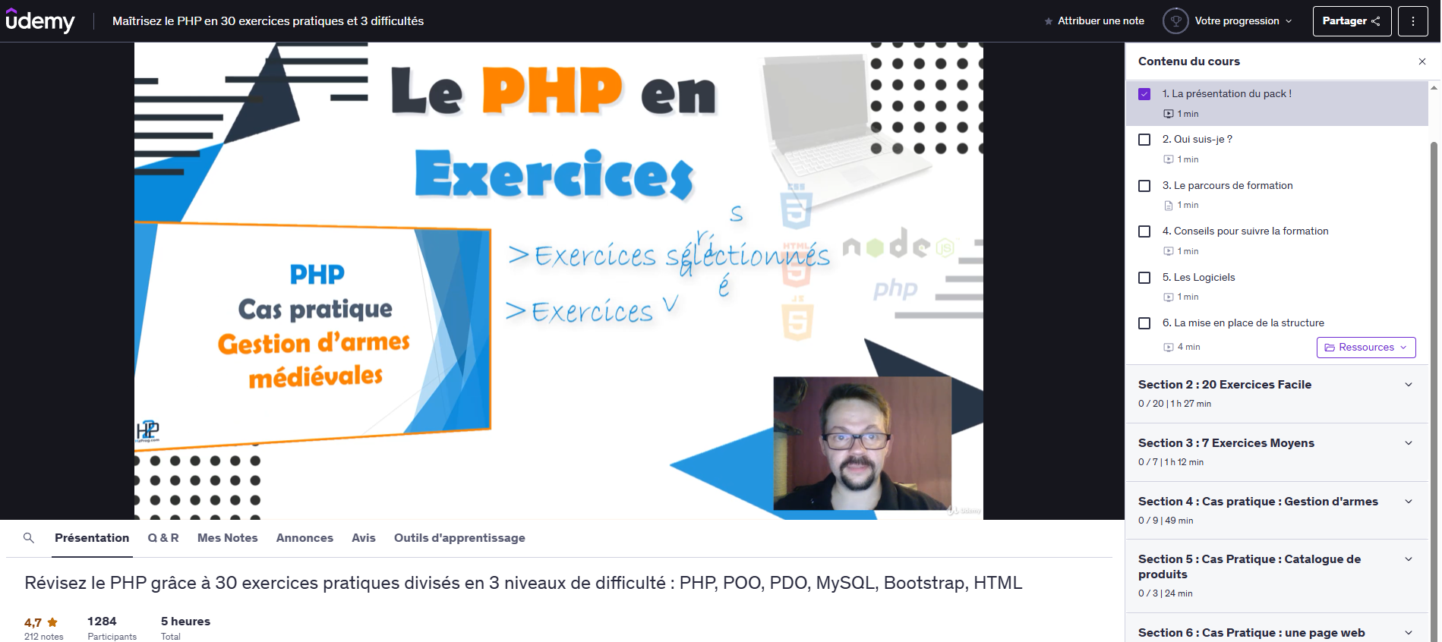

Dossier : C:\wamp64\www

Documentation PHP

Tuto : <https://www.udemy.com/course/maitrisez-le-php-en-30-exercices-pratiques-et-3-difficultes/learn/lecture/15529870#overview>

Dossier : C:\wamp64\www\**H2PROG**\**Udemy**

Auteur : H2Prog – Matthieu GASTON

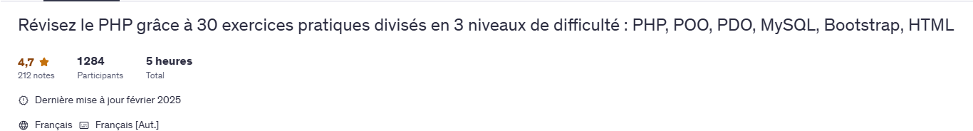

Table des matières

1 Introduction 5

1.1 Introduction 5

1.2 Mise en place de la structure 6

2 SECTION 2  - 20 exercices faciles 9

2.1 Exercice 1 : Inverser les valeurs de variables en PHP 9

2.2 Exercice 2 : Variables et ternaire 10

2.3 Exercice 3 : Les tests Nombre aléatoire & instruction if, else if 12

2.4 Exercice 4 : Les tests – rand valeur absolue abs 13

2.5 Exercice 5 : La boucle for 14

2.6 Exercice 6 : la boucle for sens inverse 15

2.7 Exercice 7 : Le switch 17

2.8 Exercice 8 : La boucle WHILE 19

2.9 Exercice 9 : Les fonctions isPair() 20

2.10 Exercice 10 : Les fonctions 21

2.11 Exercice 11 : Les tableaux - foreach 23

2.12 Exercice 12 : Les tableaux 24

2.13 Exercice 13 : Tableaux et Fonctions 26

2.14 Exercice 14 : Tableaux et fonctions 27

2.15 Exercice 15 : Tableaux associatif 29

2.16 Exercice 16 : Tableaux associatifs 31

2.17 Exercice 17 : Tableaux complexes – matrice cubique 33

2.18 Exercice 18 : Formulaire & METHODE GET 36

2.19 Exercice 19 : Formulaire & METHODE POST 39

2.20 Exercice 20 : Formulaire & Tableaux 41

3 SECTION 3  - 7 exercices Moyens 44

3.1 Exercice 1 : Tableau à deux dimension 44

3.2 Exercice 2 : Fichier de fonctions et tableaux 48

3.3 Exercice 3 : Les tableaux associatifs 51

3.4 Exercice 4 : Les Objets 54

3.5 Exercice 5 : Private & Getters 57

3.6 Exercice 6 : attribut statique 61

3.7 Exercice 7 : Manipuler deux classes 64

4 SECTION 4  - Cas pratique – Gestion d’armes 67

4.1 Présentation du cas pratique 67

4.2 Etapes 1 : Les variables 68

4.3 Etapes 2 : Tableau et boucles 70

4.4 Etapes 3 : Tableaux associatifs 72

4.5 Etapes 4 : La programmation Orientée Objet (POO) 74

4.6 Etapes 5 : Amélioration de la class Arme 75

4.7 Etapes 6 : Gestion image en fonction du level 77

4.8 Etapes 7 : Listes déroulantes et formulaire 79

4.9 Etapes 8 : Finalisation avec les sessions 81

5 SECTION 5  - Cas pratique – Catalogue de produits 84

5.1 Présentation du cas pratique 84

5.2 Création de la base de données 84

5.3 Réalisation du code 87

5.4 Connexion base de sonnées 87

5.5 AFFICHAGE dans des CARDs 89

5.6 AUTRE écriture SQL 90

6 SECTION 6  - Cas pratique – PAGE web complète en POO 91

6.1 Présentation du cas pratique 91

6.2 Installation de la base de données 92

6.3 Une première connexion 94

6.4 La classe PDO 95

6.5 La classe Animal 97

6.6 La classe AnimalDAO 98

6.7 La classe AnimalDAO : BUT 99

6.8 La classe AnimalDAO : gérer le type animal 99

6.9 La classe AnimalDAO : gérer les images 101

6.10 AFFICHAGE dans index 102

6.11 In 104

6.12 In 104

6.13 In 104

6.14 In 104

6.15 In 104

6.16 In 104

7 Annexes 105

7.1 Annexes 105

7.2 VIDER le cache dans chrome 105

7.3 Github dans le cloud 106

7.4 TODO GITHUB 107

7.5 WAMPSERVER 107

7.6 Mettre à jour PHP 109

7.7 Docker 112

7.8 VS Code 112

# Introduction

## Introduction

Formateur

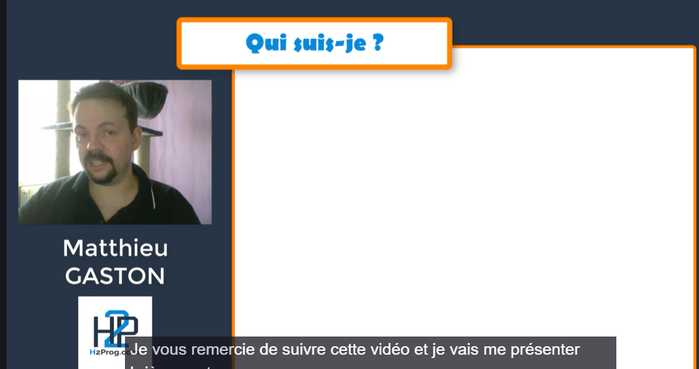

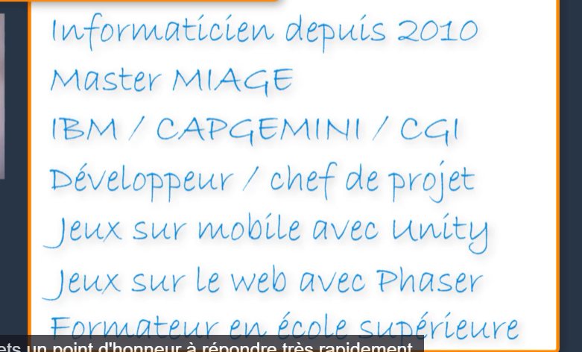

PHP :

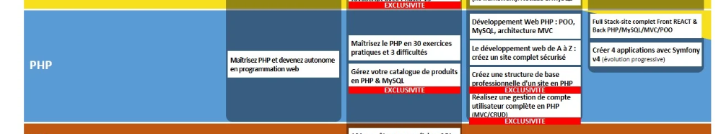

Les outils :

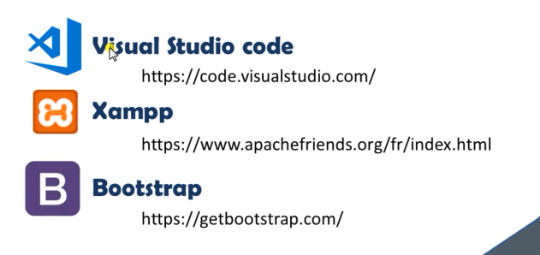

x

## Mise en place de la structure

<https://www.udemy.com/course/maitrisez-le-php-en-30-exercices-pratiques-et-3-difficultes/learn/lecture/15529882#overview>

Une structure est disponible en téléchargement dans cette vidéo

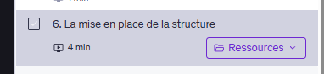

Elle est dans le téléchargement : C:\Users\thier\**Downloads**\PHPdossierDeDemarrage\**programme**

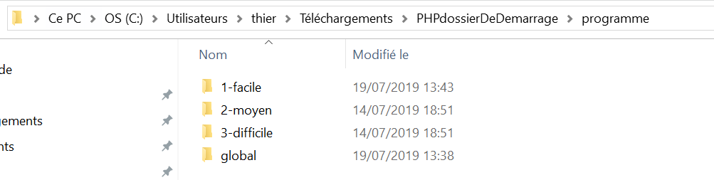

A copier dans mon www : C:\wamp64\**www**\**H2PROG**\**Udemy**\**programme**

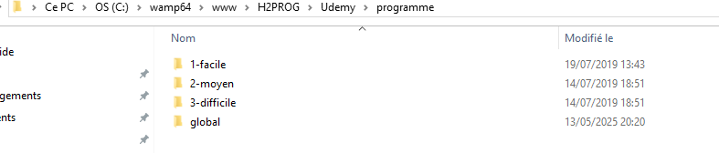

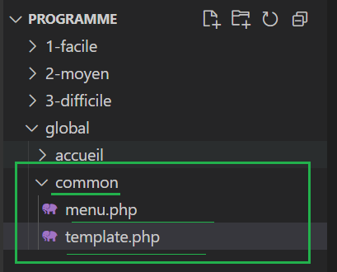

Dans le dossier **common** on a, à disposition :

* Fichier : **common/template.php** – le template de l’application
* Fichier : **common/**menu.php – le MENU NAVBAR inclus dans le template ☺

Fichier : **common** /**template.php**

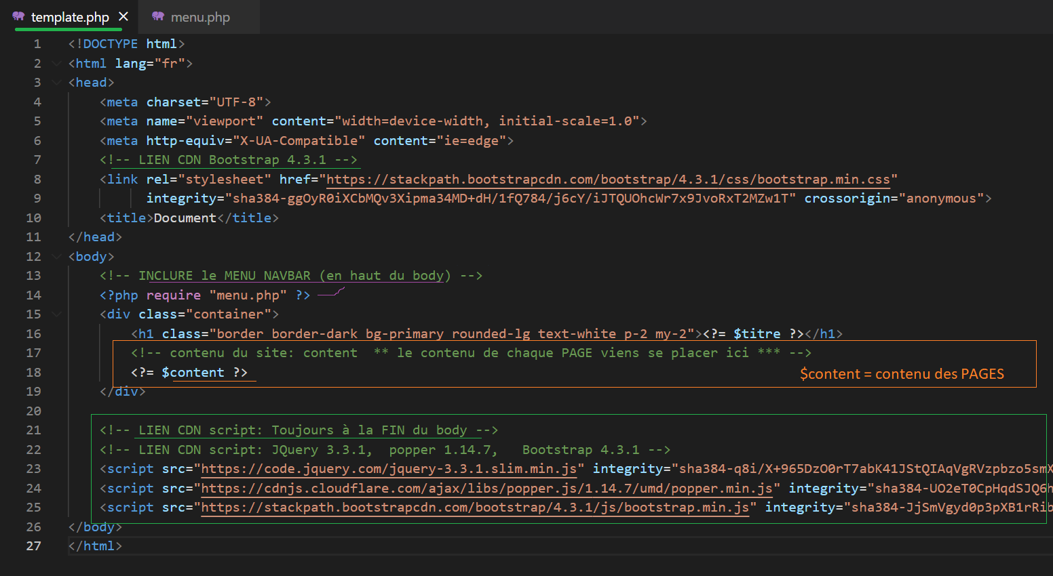

Fichier : **common** /menu.php

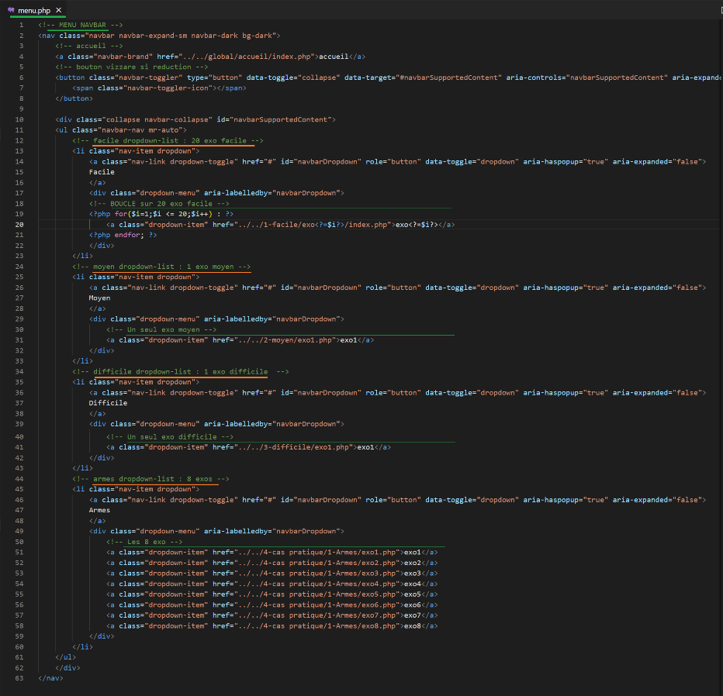

…

Fichier : **1-facile/exo1**/index.php, index de l’exo1

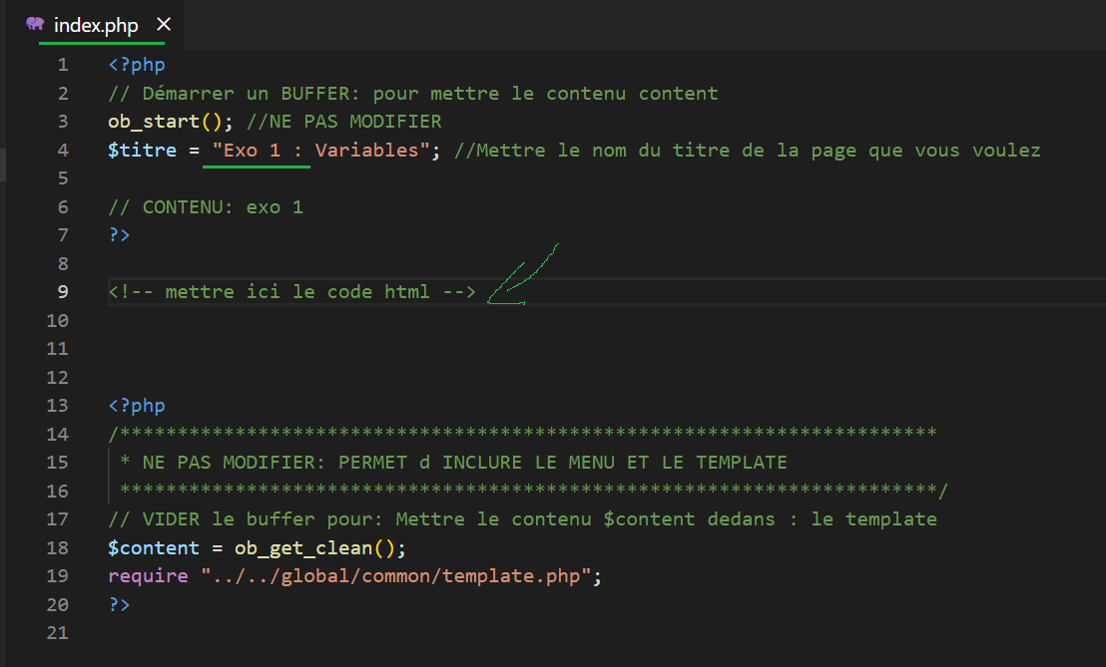

Test : <http://localhost/H2PROG/Udemy/programme/global/accueil/index.php>

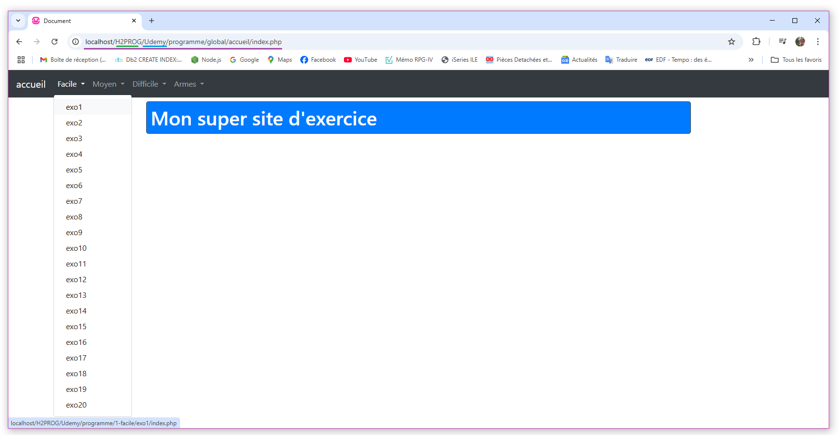

# SECTION 2  - 20 exercices faciles

## Exercice 1 : Inverser les valeurs de variables en PHP

<https://www.udemy.com/course/maitrisez-le-php-en-30-exercices-pratiques-et-3-difficultes/learn/lecture/15529908#overview>

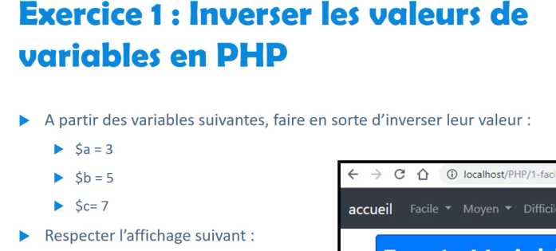

Apres inversion :

A : 5

B : 7

C : 3

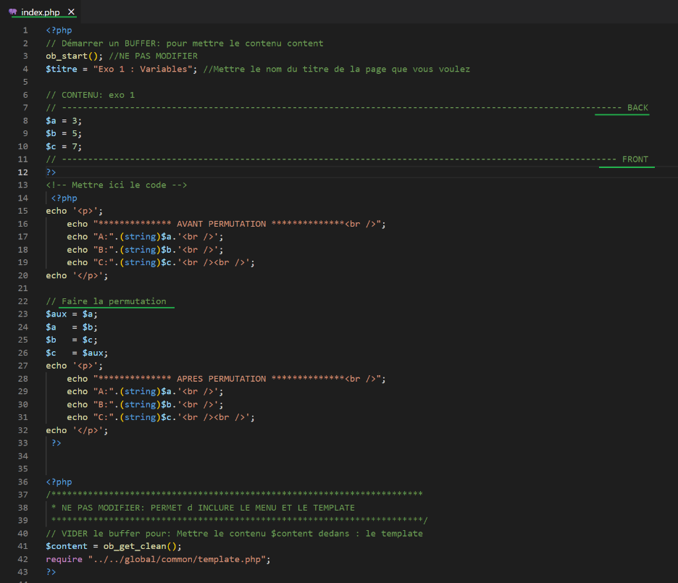

Test : <http://localhost/H2PROG/Udemy/programme/1-facile/exo1/index.php>

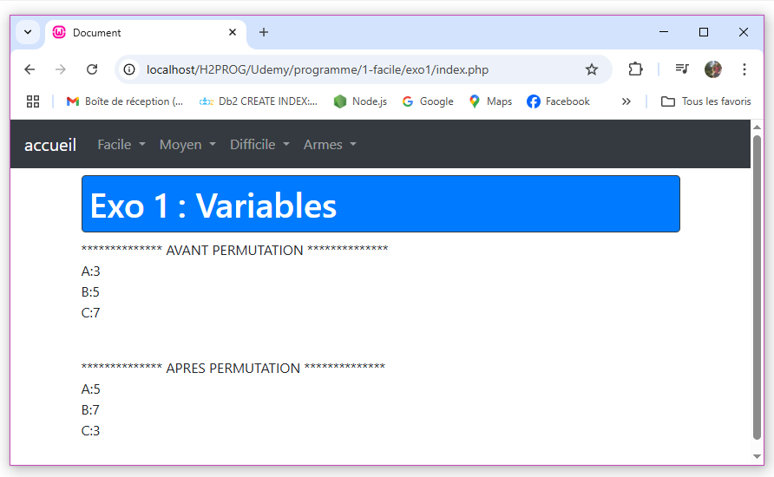

## Exercice 2 : Variables et ternaire

<https://www.udemy.com/course/maitrisez-le-php-en-30-exercices-pratiques-et-3-difficultes/learn/lecture/15529912#overview>

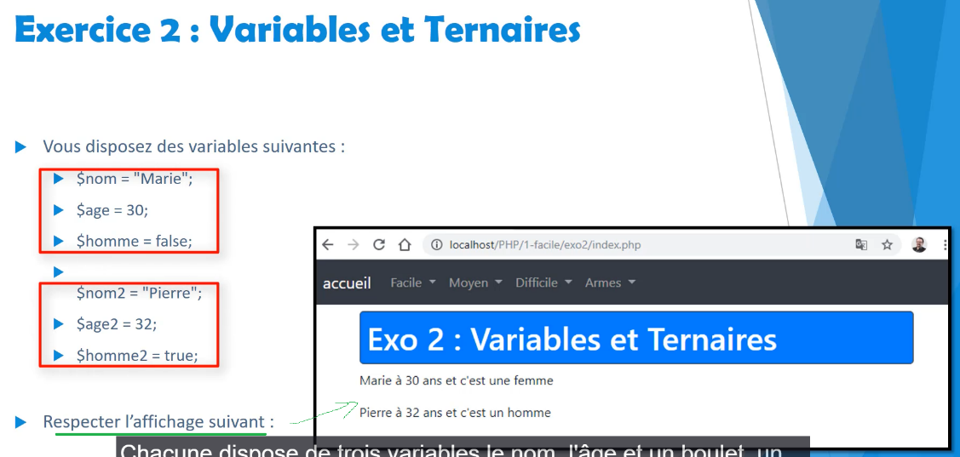

?

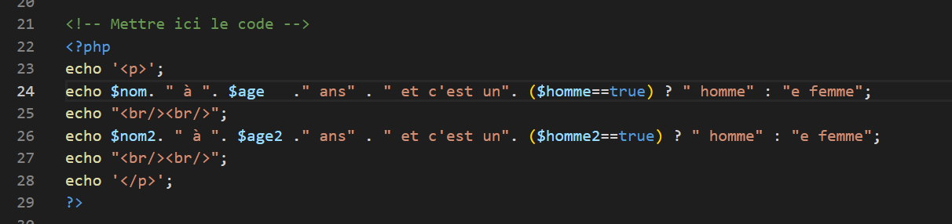

Ne fonctionne pas !!!

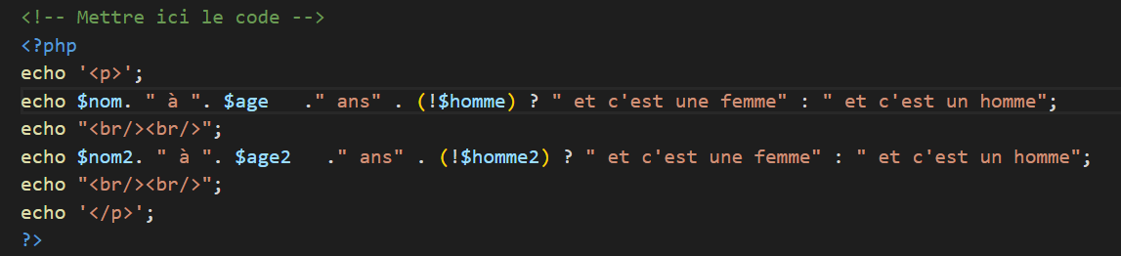

Ne fonctionne pas !!!

**ATTENTION** : La concaténation a du mal à être compatible avec une ternaire !

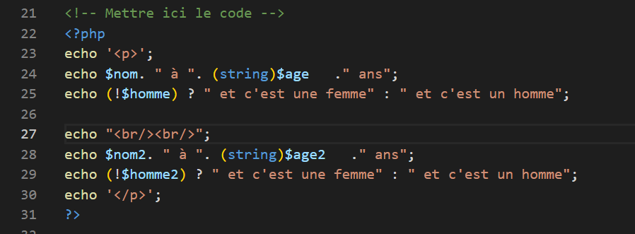

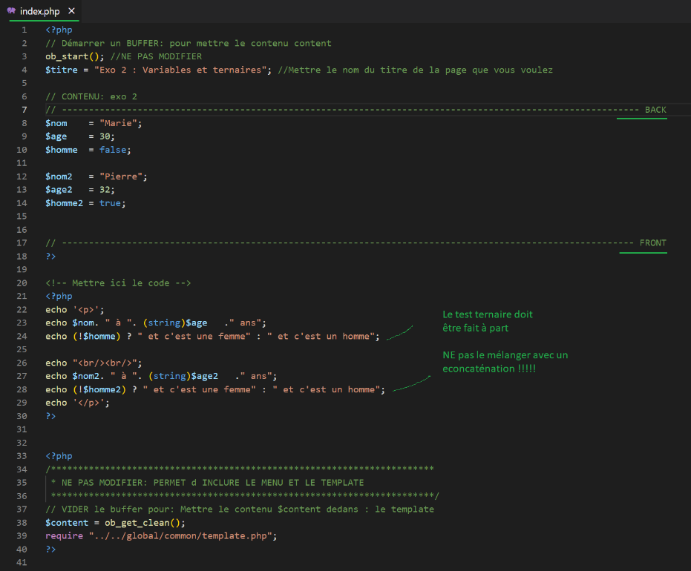

Test : <http://localhost/H2PROG/Udemy/programme/1-facile/exo2/index.php>

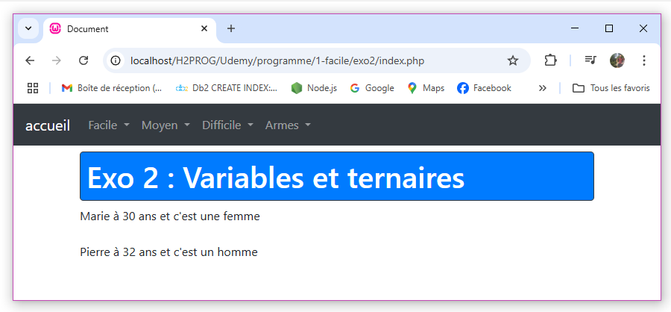

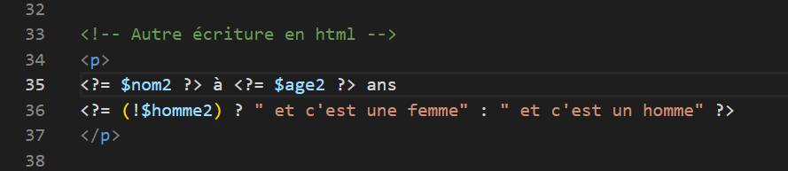

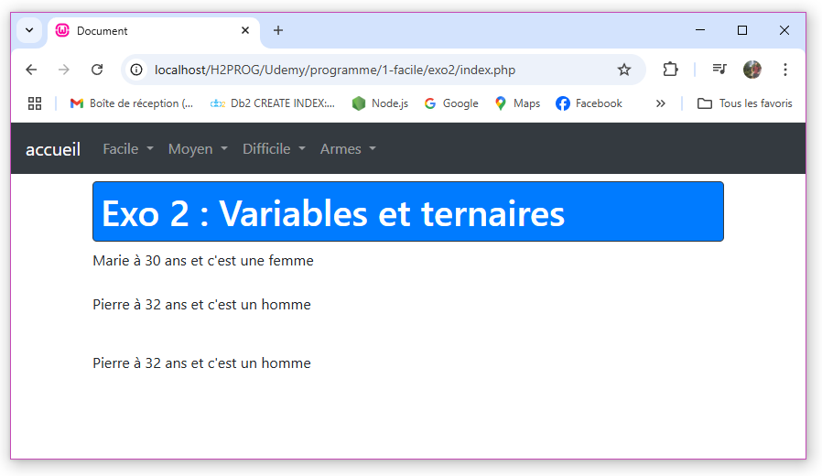

## Exercice 3 : Les tests Nombre aléatoire & instruction if, else if

<https://www.udemy.com/course/maitrisez-le-php-en-30-exercices-pratiques-et-3-difficultes/learn/lecture/15529914#overview>

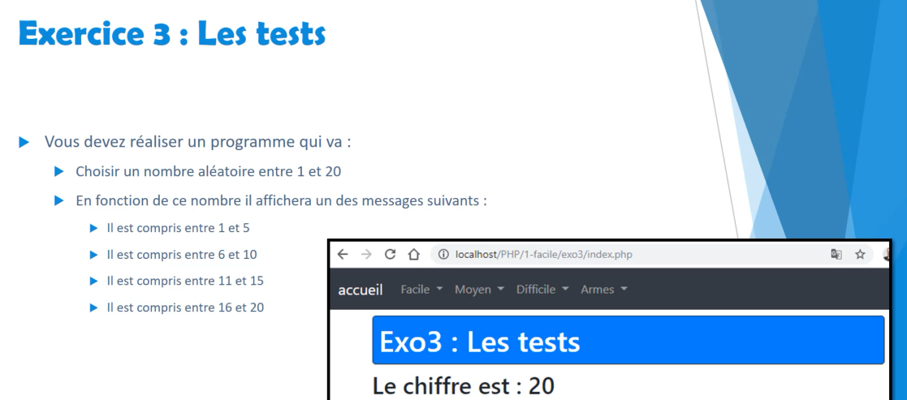

REMARQUE :

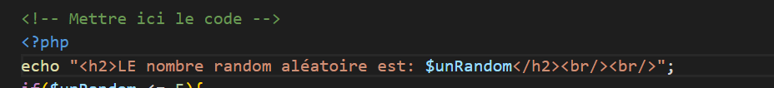

Pour un chiffre simple ou une chaîne simple pas besoin de faire de **concaténation**, on peut mettre directement la variable dans la chaîne de caractère

Pour un Objet ou un tableau complexe il faudra obligatoirement faire une concaténation.

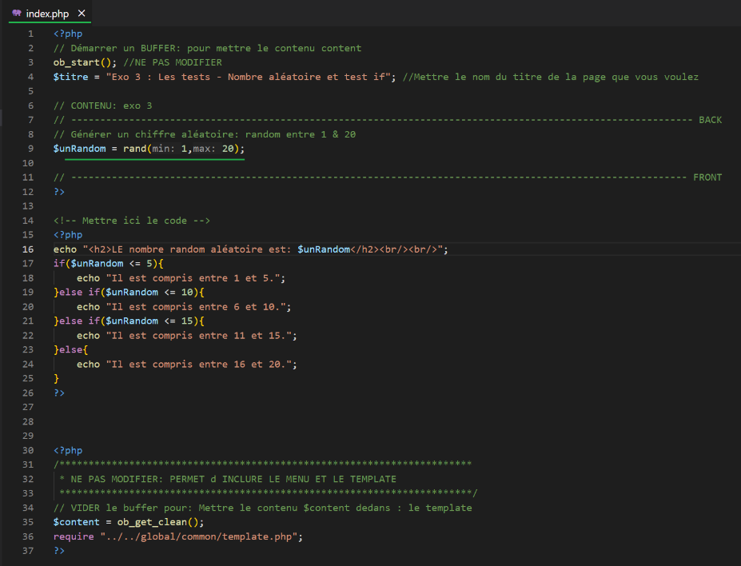

Test : <http://localhost/H2PROG/Udemy/programme/global/accueil/index.php>

<http://localhost/H2PROG/Udemy/programme/1-facile/exo3/index.php>

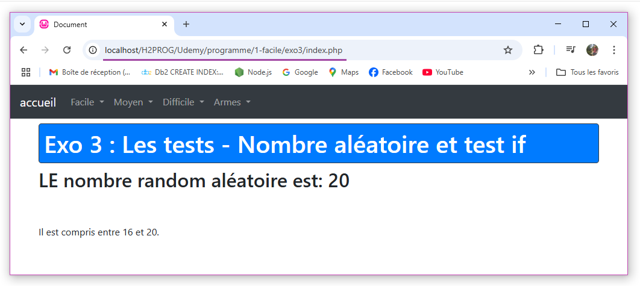

## Exercice 4 : Les tests – rand valeur absolue abs

<https://www.udemy.com/course/maitrisez-le-php-en-30-exercices-pratiques-et-3-difficultes/learn/lecture/15552404#overview>

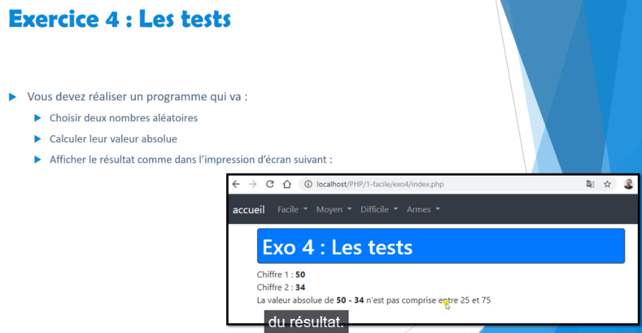

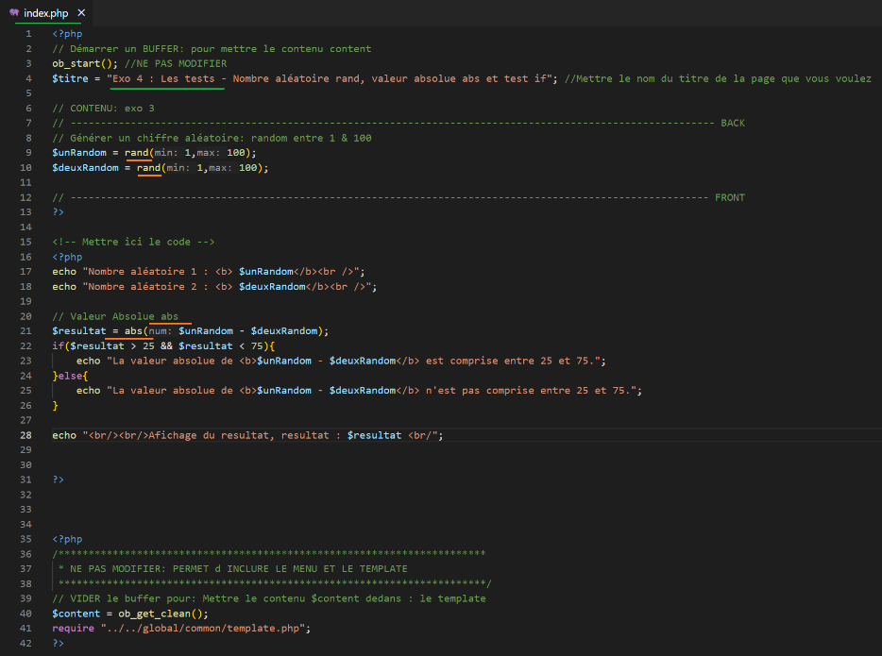

Test : <http://localhost/H2PROG/Udemy/programme/global/accueil/index.php>

<http://localhost/H2PROG/Udemy/programme/1-facile/exo4/index.php>

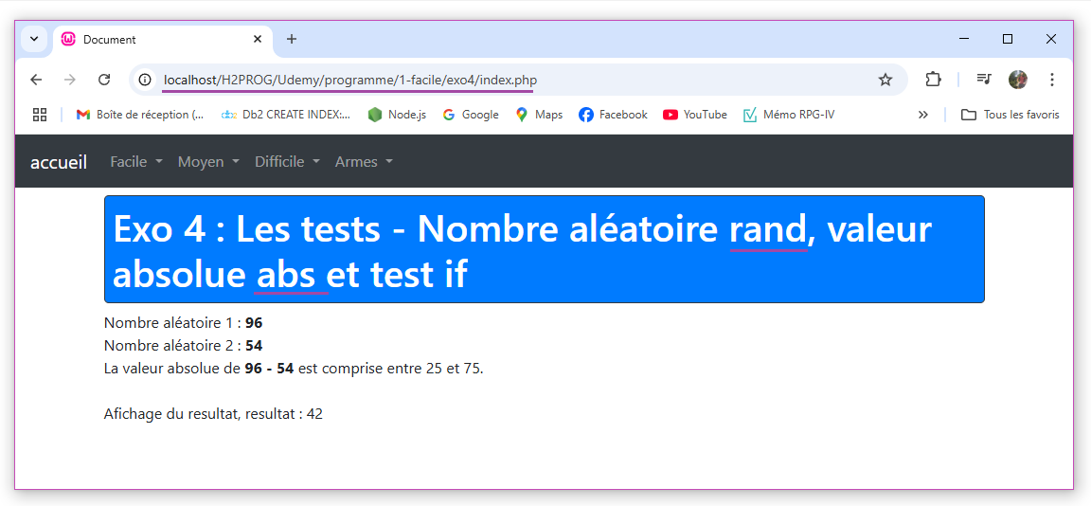

## Exercice 5 : La boucle for

<https://www.udemy.com/course/maitrisez-le-php-en-30-exercices-pratiques-et-3-difficultes/learn/lecture/15552406#overview>

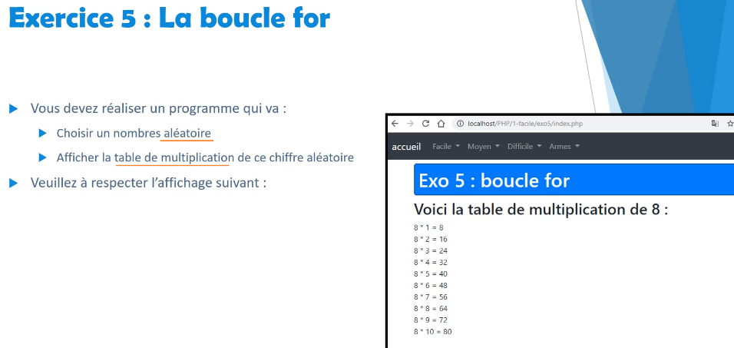

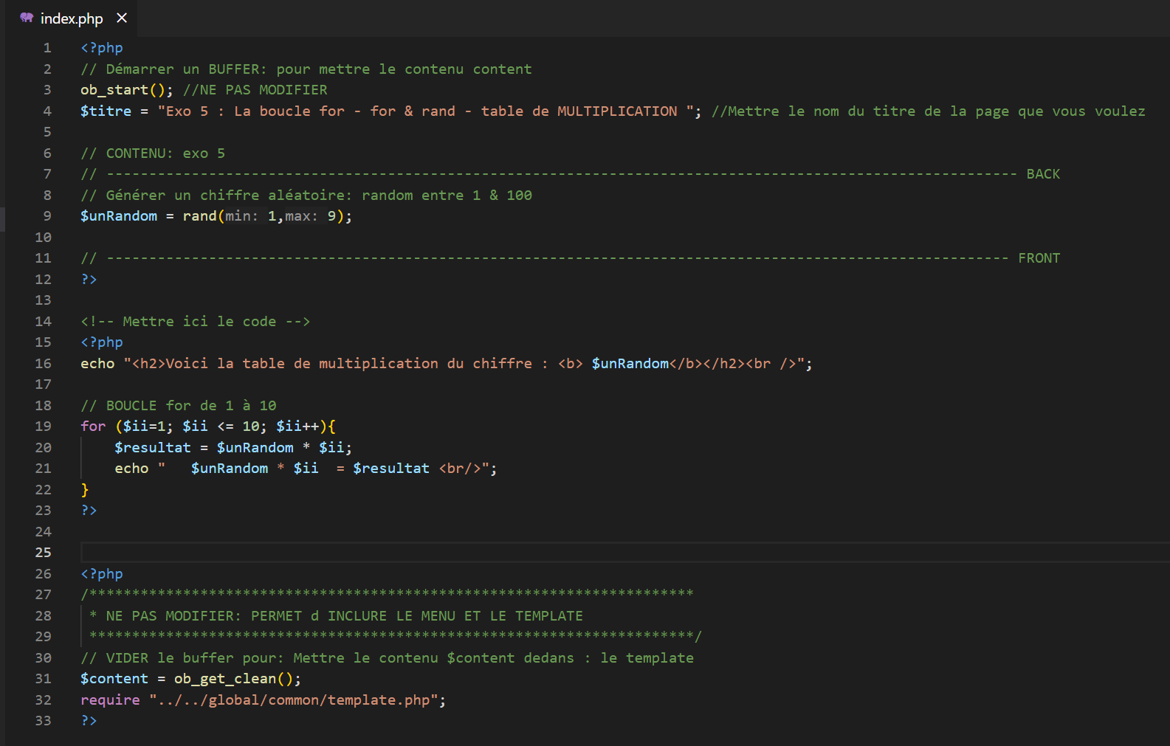

Test : <http://localhost/H2PROG/Udemy/programme/global/accueil/index.php>

<http://localhost/H2PROG/Udemy/programme/1-facile/exo5/index.php>

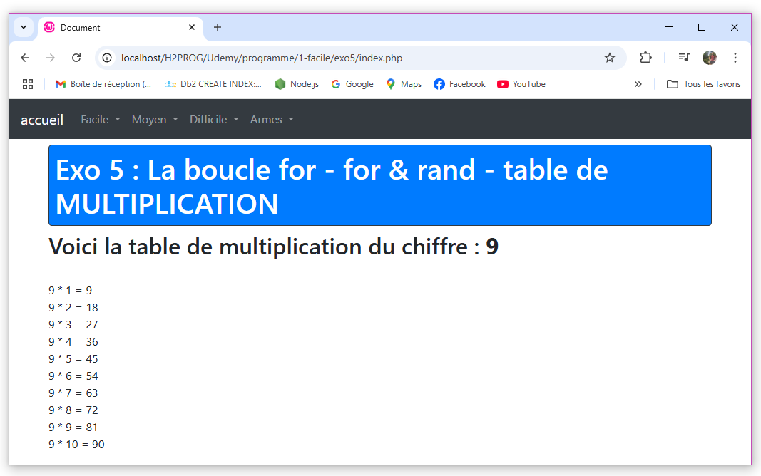

## Exercice 6 : la boucle for sens inverse

<https://www.udemy.com/course/maitrisez-le-php-en-30-exercices-pratiques-et-3-difficultes/learn/lecture/15552458#overview>

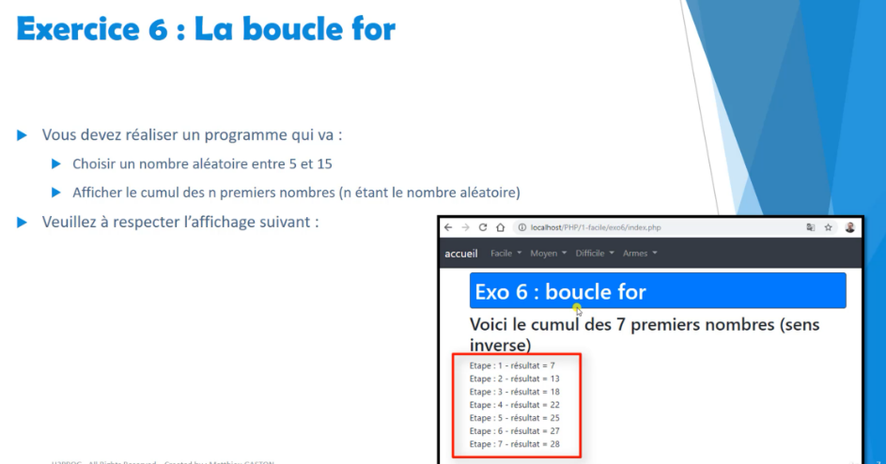

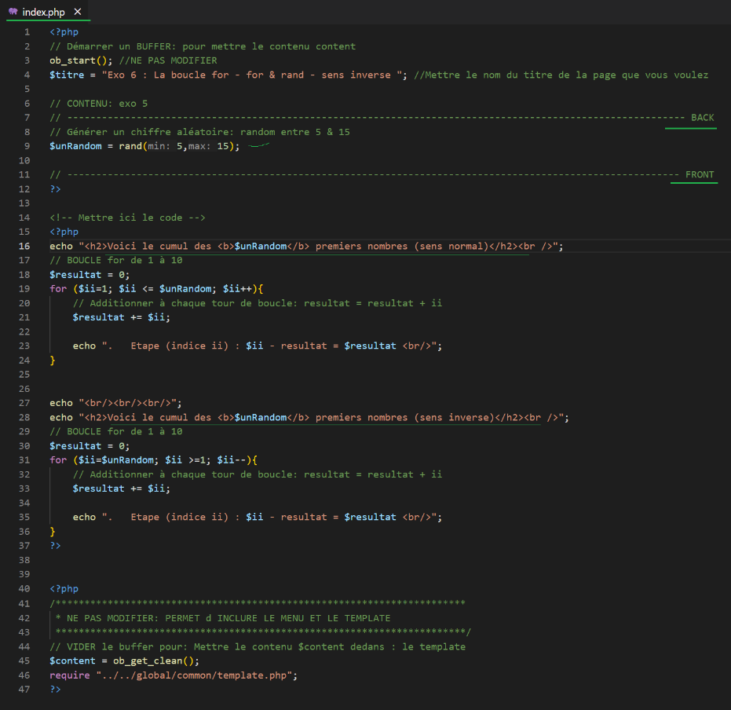

Test : <http://localhost/H2PROG/Udemy/programme/global/accueil/index.php>

<http://localhost/H2PROG/Udemy/programme/1-facile/exo6/index.php>

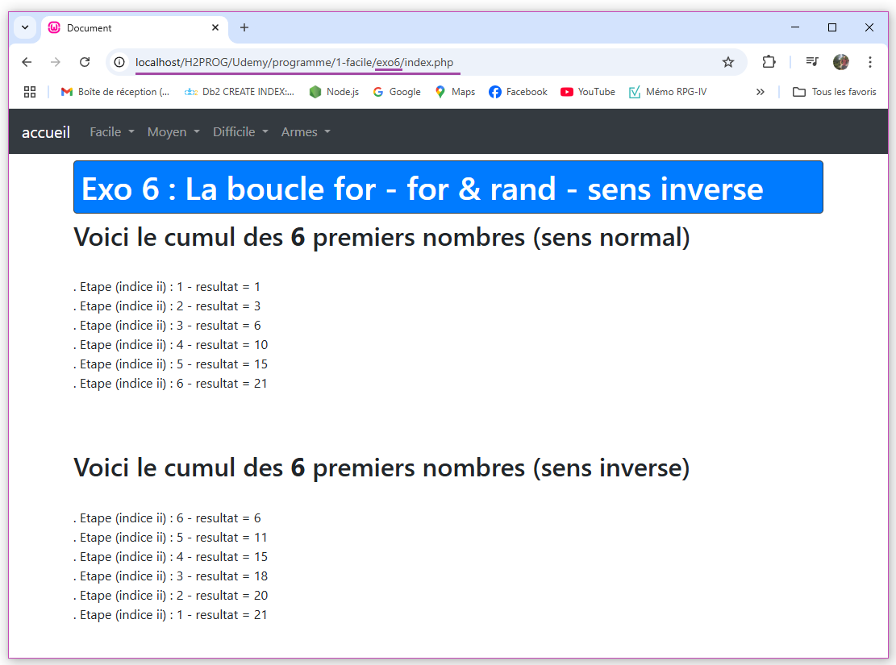

## Exercice 7 : Le switch

<https://www.udemy.com/course/maitrisez-le-php-en-30-exercices-pratiques-et-3-difficultes/learn/lecture/15552460#overview>

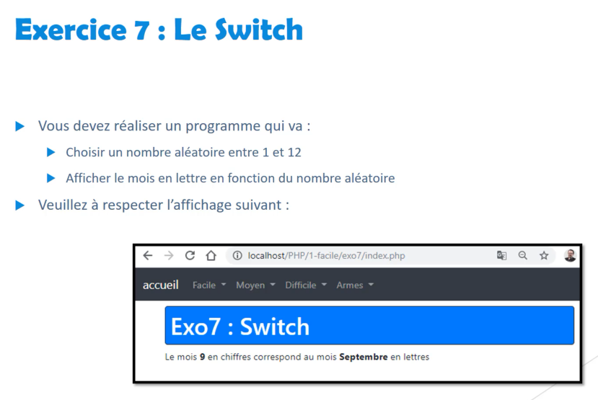

**switch**($ii){**case** 1 : echo ‘i égale 1’ ; break ; case 2 : echo ‘i égale 2’ ; break ; default :’’ ;}

SOLUTION 1

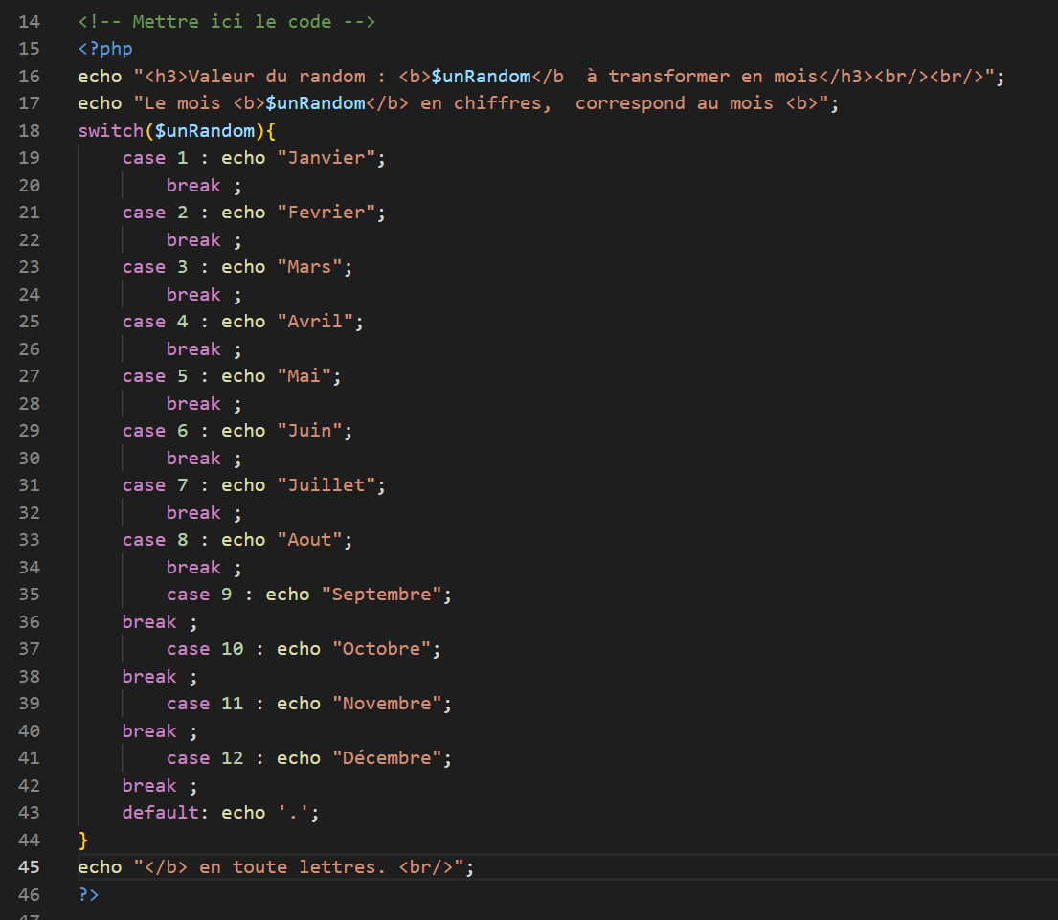

SOLUTION 2

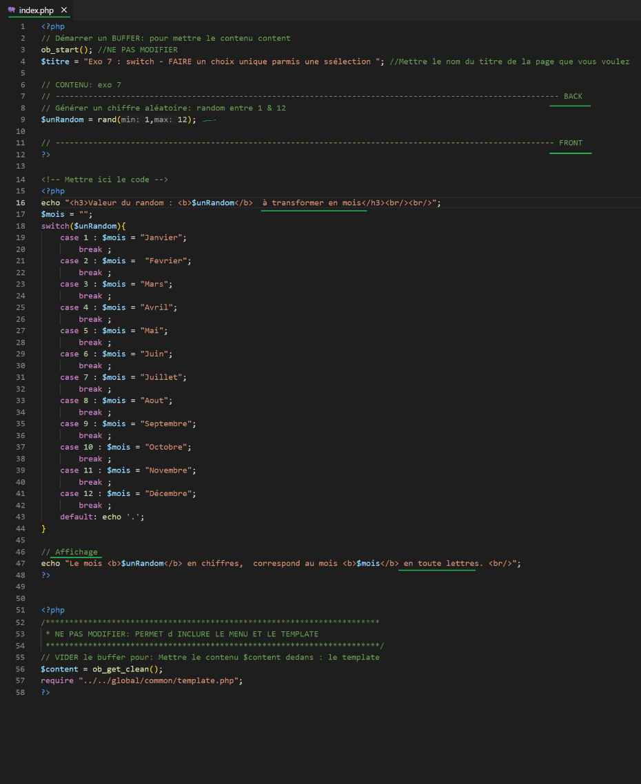

Test : <http://localhost/H2PROG/Udemy/programme/global/accueil/index.php>

<http://localhost/H2PROG/Udemy/programme/1-facile/exo7/index.php>

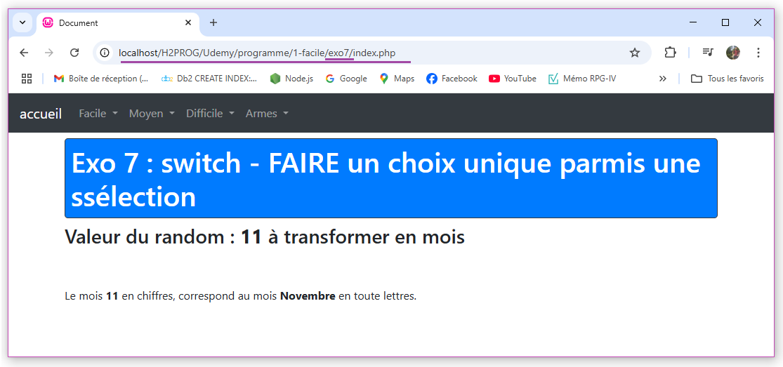

## Exercice 8 : La boucle WHILE

<https://www.udemy.com/course/maitrisez-le-php-en-30-exercices-pratiques-et-3-difficultes/learn/lecture/15552464#overview>

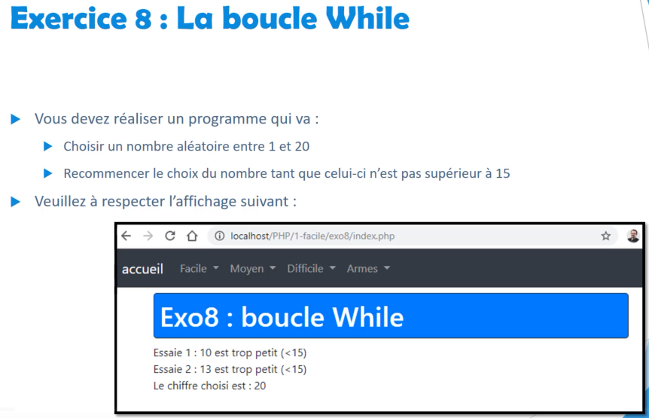

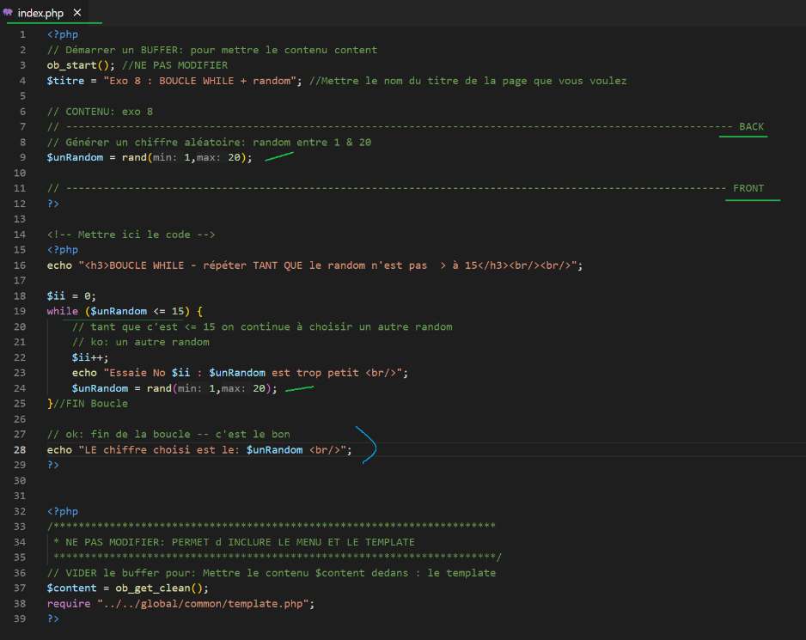

Test : <http://localhost/H2PROG/Udemy/programme/global/accueil/index.php>

<http://localhost/H2PROG/Udemy/programme/1-facile/exo8/index.php>

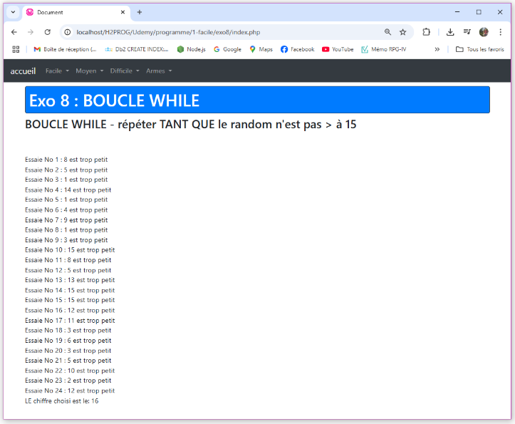

## Exercice 9 : Les fonctions isPair()

<https://www.udemy.com/course/maitrisez-le-php-en-30-exercices-pratiques-et-3-difficultes/learn/lecture/15552466#notes>

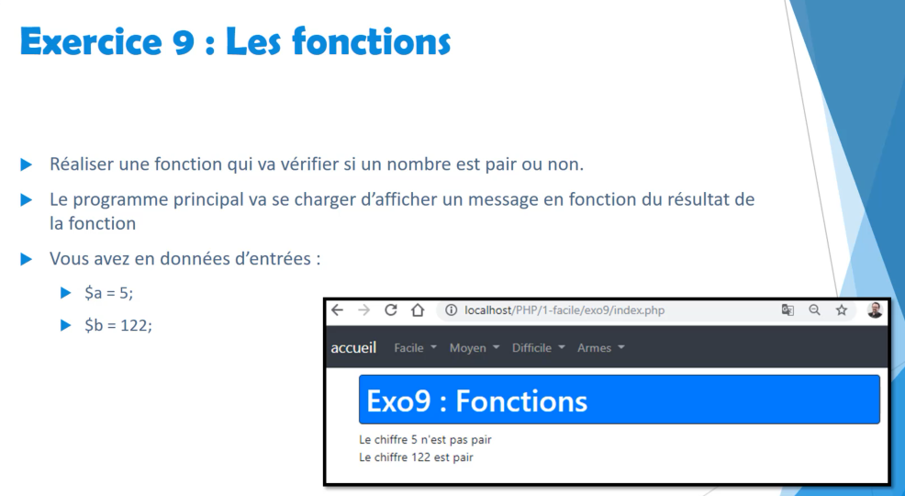

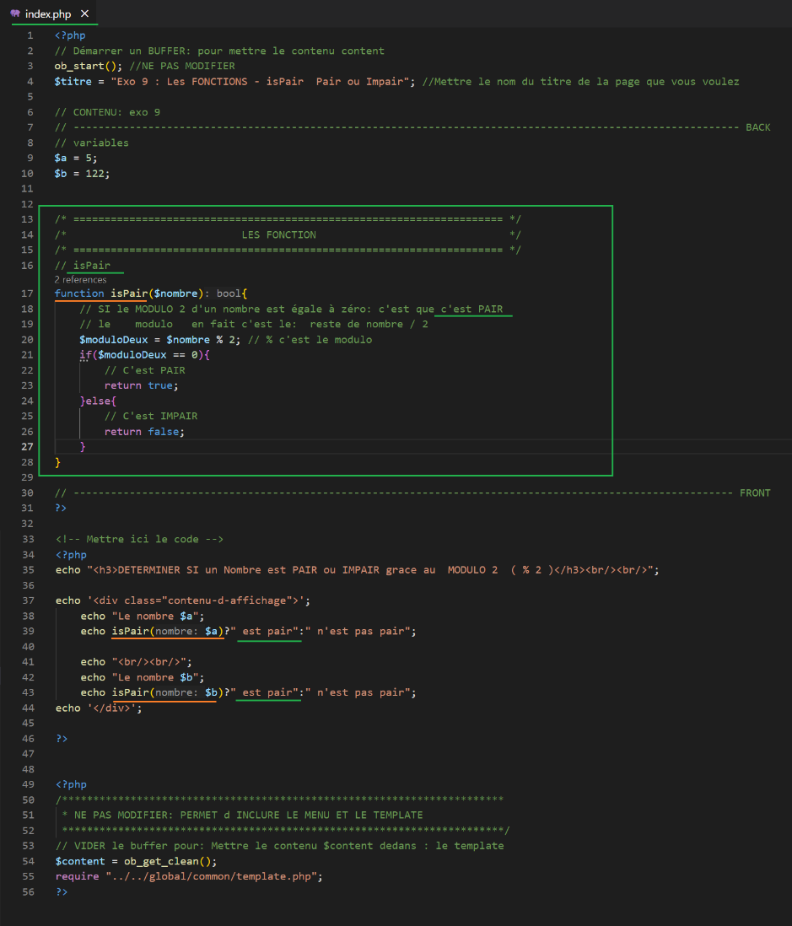

Test : <http://localhost/H2PROG/Udemy/programme/global/accueil/index.php>

[http://localhost/H2PROG/Udemy/programme/1-facile/exo**9**/index.php](http://localhost/H2PROG/Udemy/programme/1-facile/exo9/index.php)

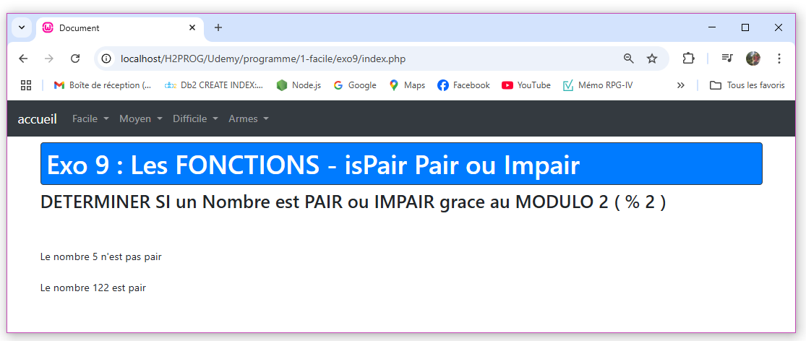

## Exercice 10 : Les fonctions

<https://www.udemy.com/course/maitrisez-le-php-en-30-exercices-pratiques-et-3-difficultes/learn/lecture/15552470#notes>

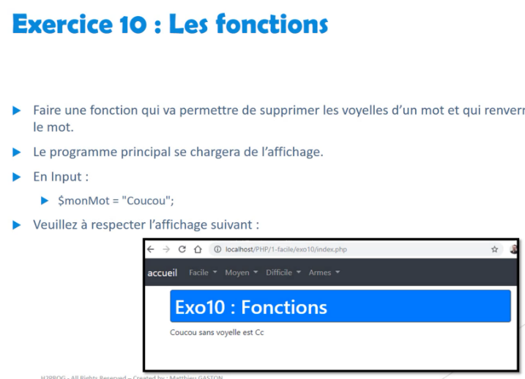

Ma **solution** pour supprimer les voyelles

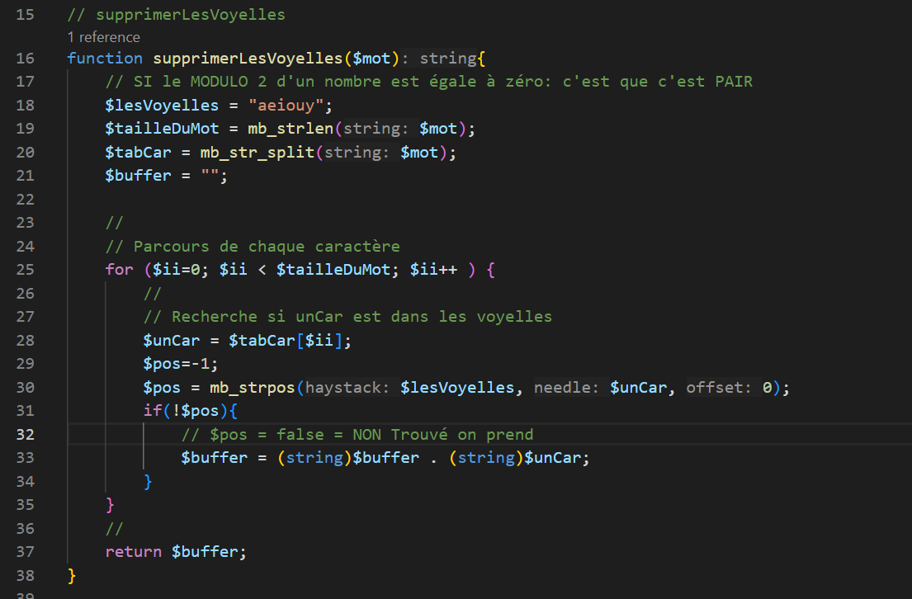

La **solution** du cours pour supprimer les voyelles

La **solution** du cours pour supprimer les voyelles

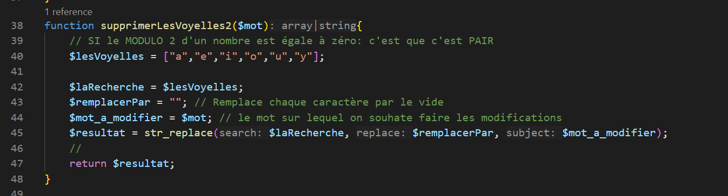

Test : <http://localhost/H2PROG/Udemy/programme/global/accueil/index.php>

[http://localhost/H2PROG/Udemy/programme/1-facile/exo**10**/index.php](http://localhost/H2PROG/Udemy/programme/1-facile/exo10/index.php)

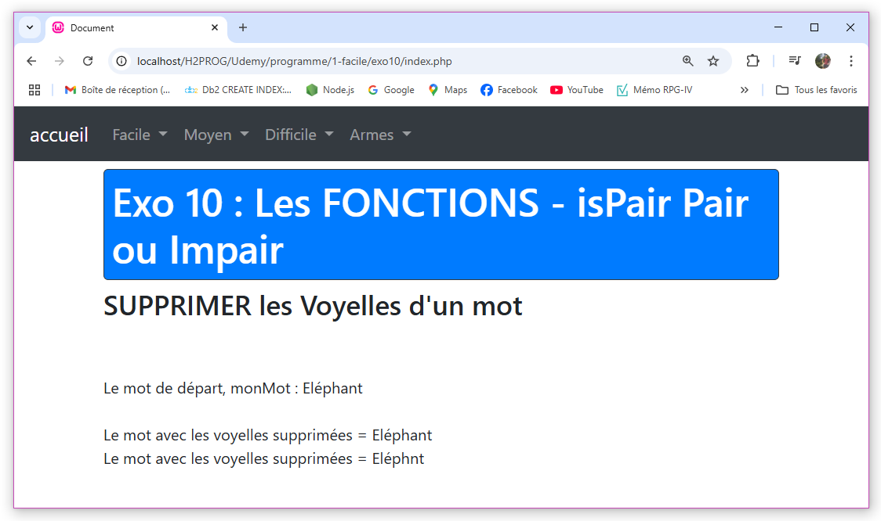

**PENSER** : à gérer les Voyelles en MAJUCSULE et avec accents !



## Exercice 11 : Les tableaux - foreach

<https://www.udemy.com/course/maitrisez-le-php-en-30-exercices-pratiques-et-3-difficultes/learn/lecture/15552472#notes>

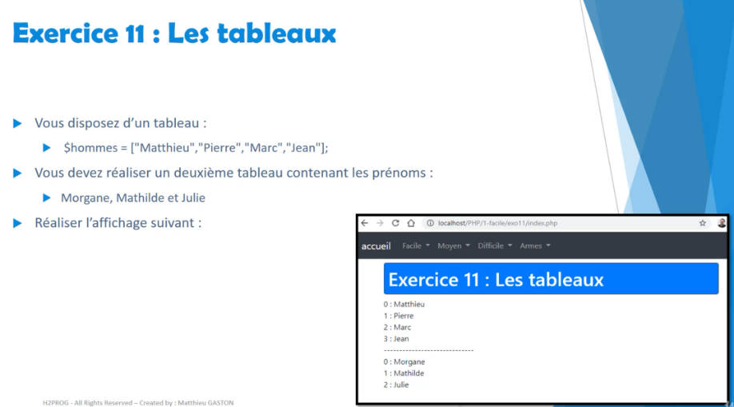

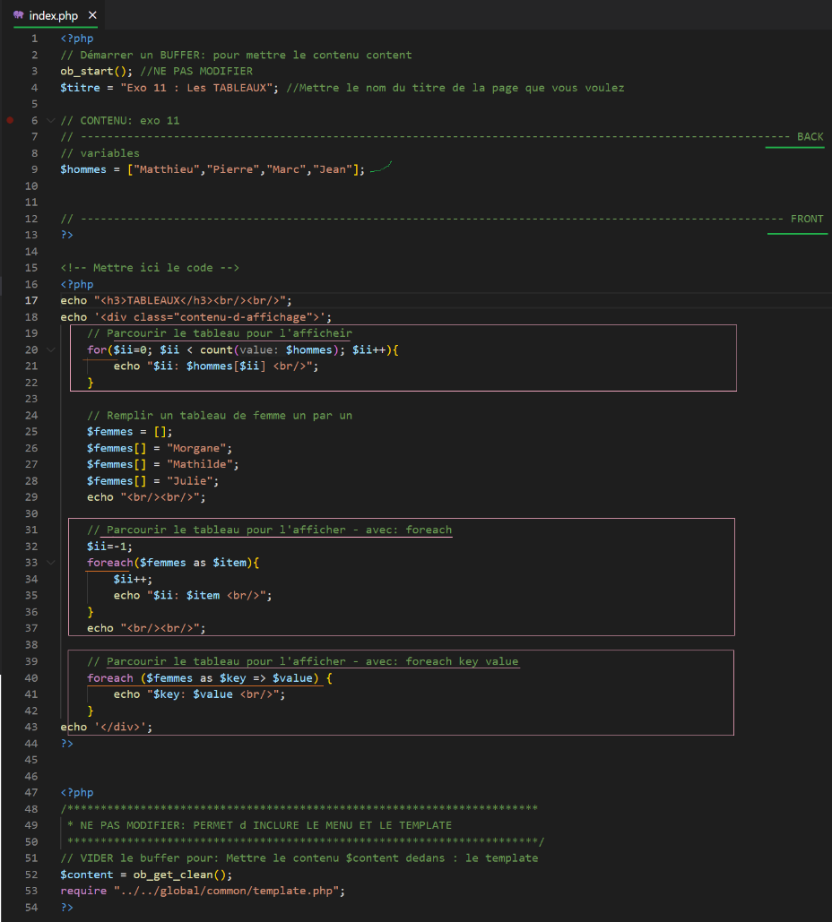

Test : <http://localhost/H2PROG/Udemy/programme/global/accueil/index.php>

[http://localhost/H2PROG/Udemy/programme/1-facile/exo**11**/index.php](http://localhost/H2PROG/Udemy/programme/1-facile/exo11/index.php)

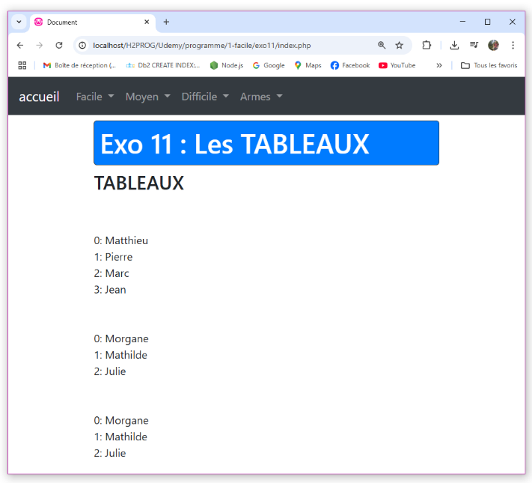

## Exercice 12 : Les tableaux

<https://www.udemy.com/course/maitrisez-le-php-en-30-exercices-pratiques-et-3-difficultes/learn/lecture/15552476#notes>

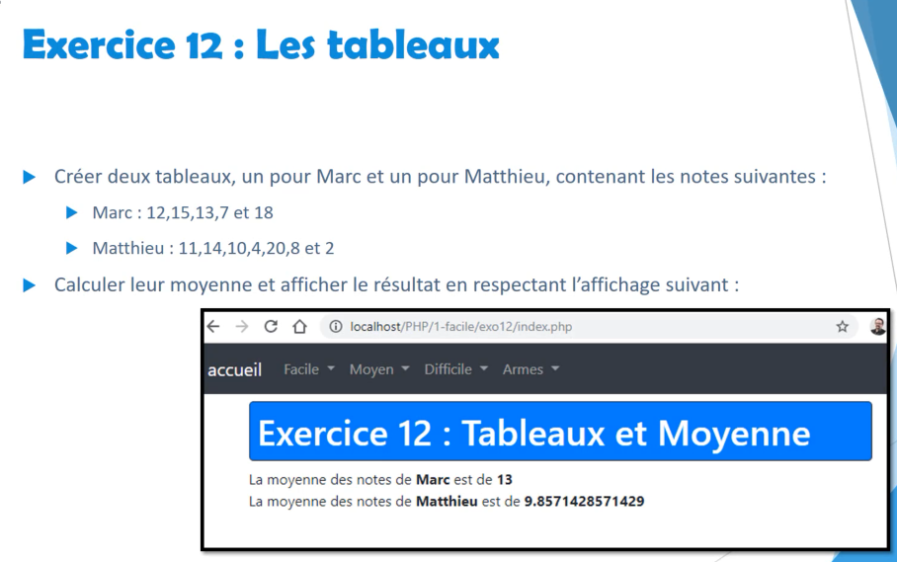

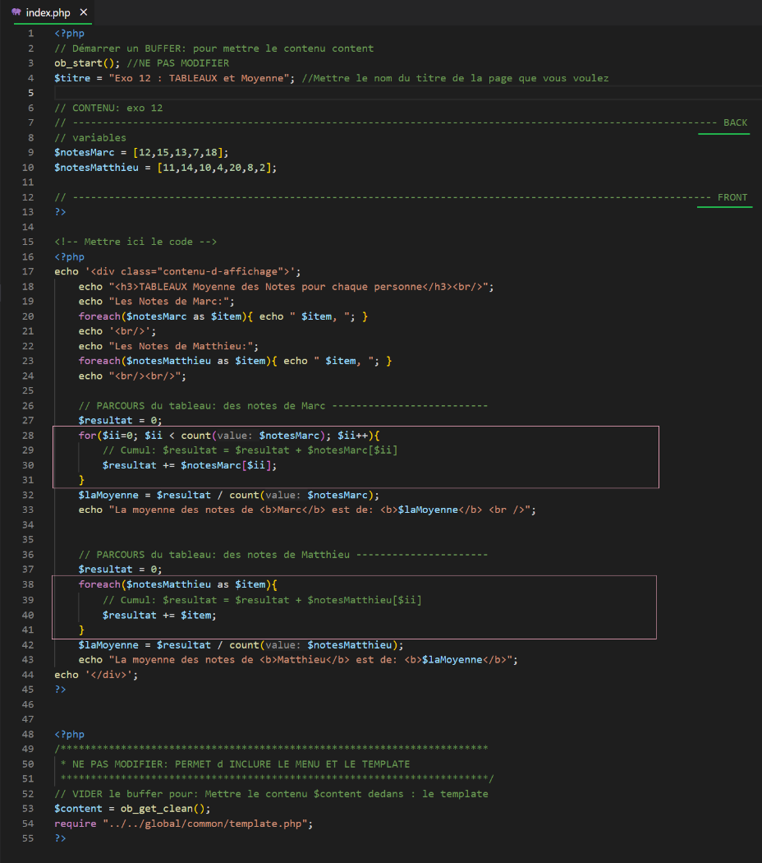

Test : <http://localhost/H2PROG/Udemy/programme/global/accueil/index.php>

[http://localhost/H2PROG/Udemy/programme/1-facile/exo**12**/index.php](http://localhost/H2PROG/Udemy/programme/1-facile/exo12/index.php)

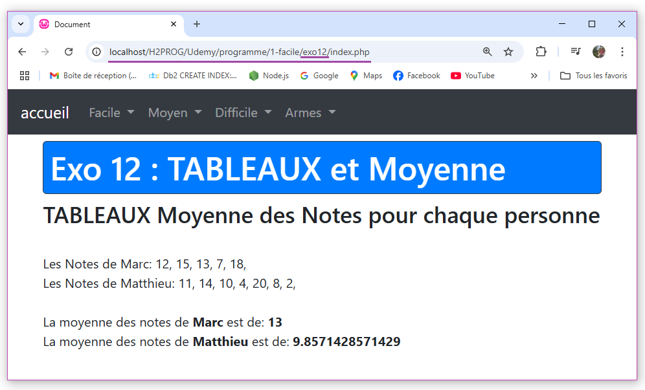

## Exercice 13 : Tableaux et Fonctions

X

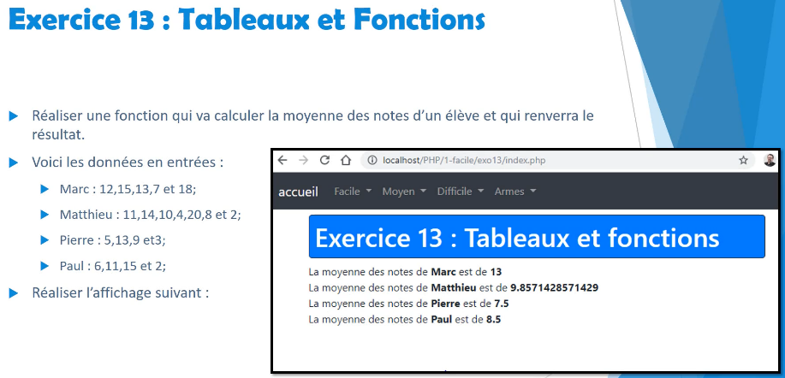

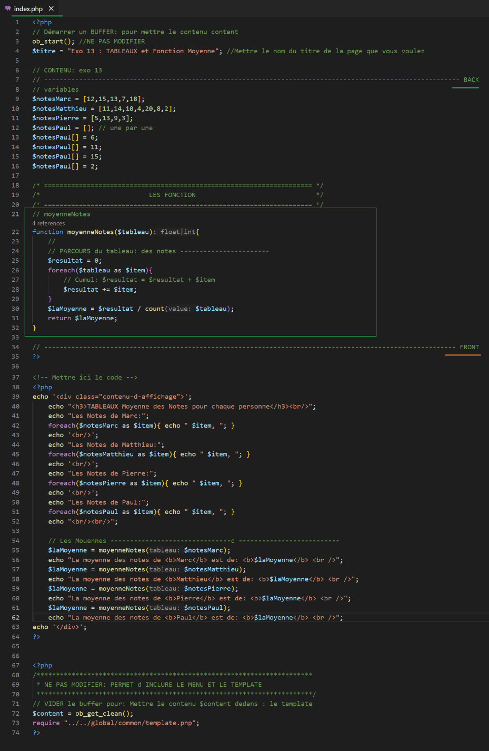

Test : <http://localhost/H2PROG/Udemy/programme/global/accueil/index.php>

[http://localhost/H2PROG/Udemy/programme/1-facile/exo**13**/index.php](http://localhost/H2PROG/Udemy/programme/1-facile/exo13/index.php)

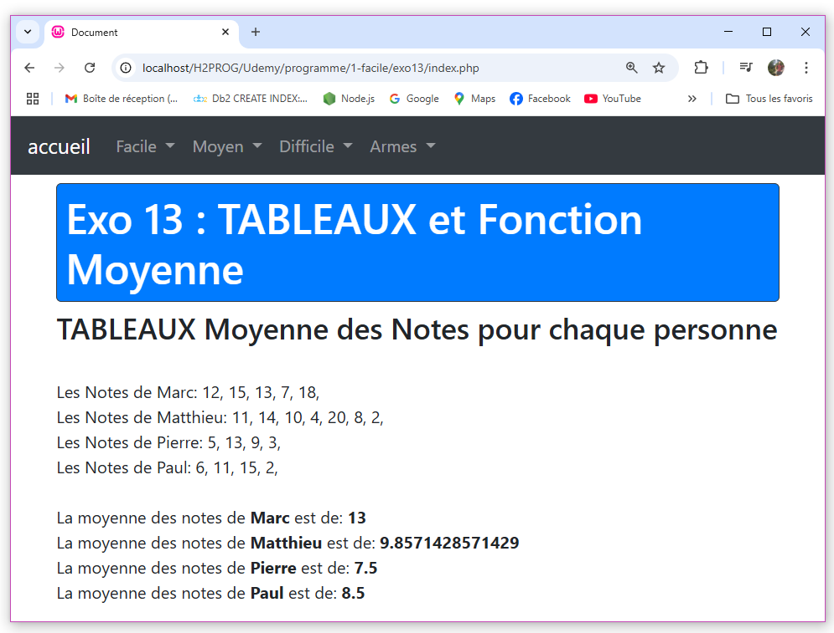

## Exercice 14 : Tableaux et fonctions

<https://www.udemy.com/course/maitrisez-le-php-en-30-exercices-pratiques-et-3-difficultes/learn/lecture/15552484#notes>

Multi-dimension : tableaux de tableaux

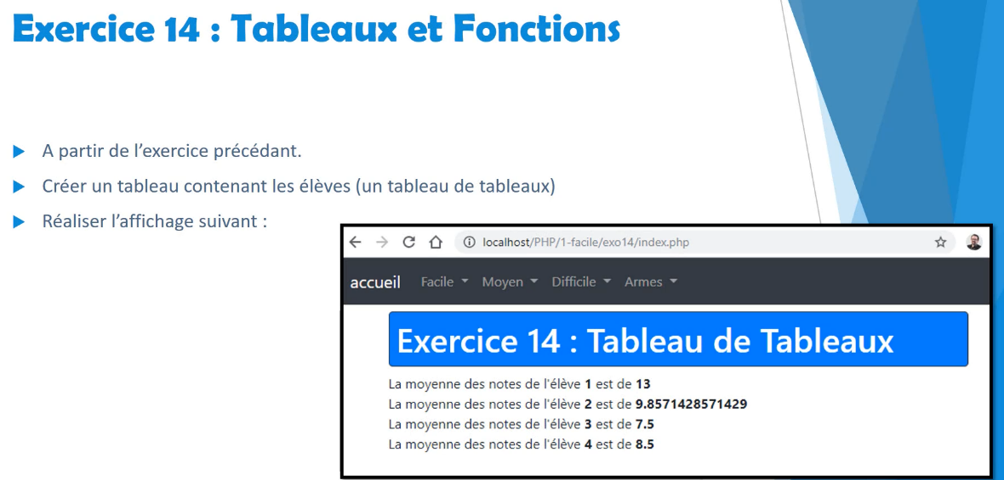

…

La problématique : on a quatre tableaux de Notes et quatre affichage alors que : Avec un seul tableau on pourrait faire un seul affichage en BOUCLE

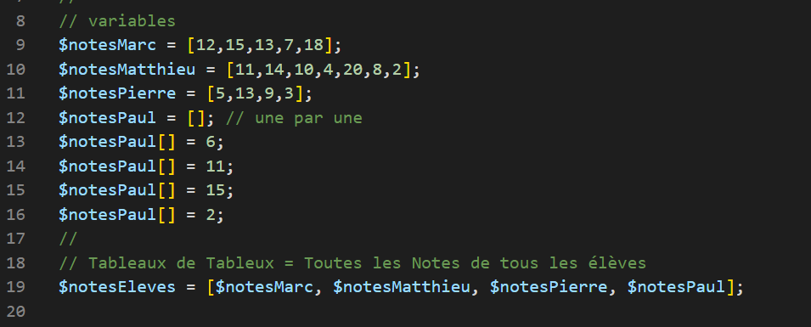

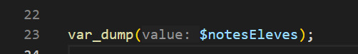

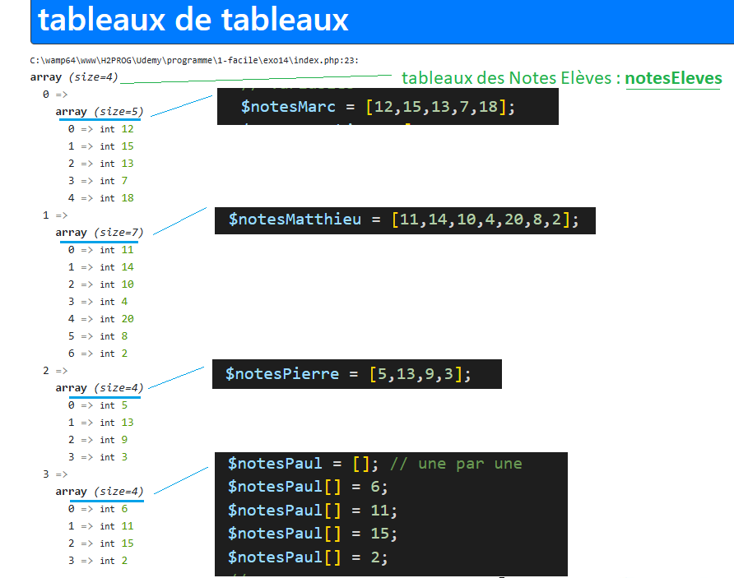

Donc :

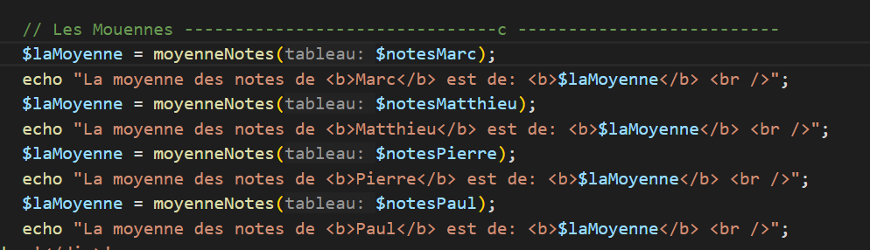

Deviens :

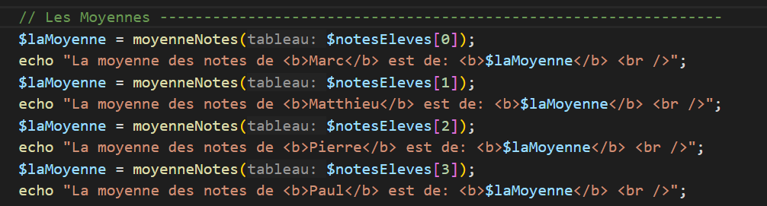

On peut maintenant passer par un BOUCLE ii++ sur ce tableaux : **$notesEleves**

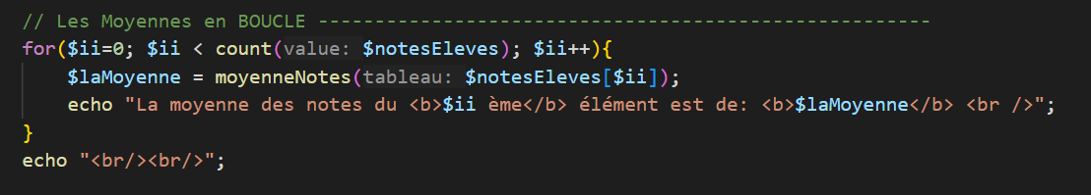

Le soucis c’est qu’on a plus les prénoms

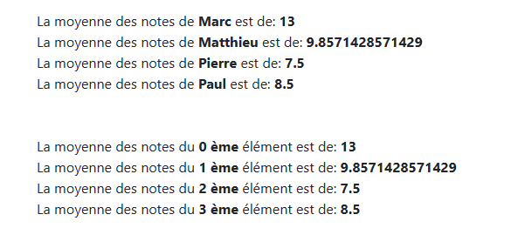

Autre écriture avec **foreach key value**

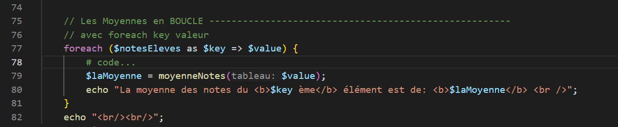

Prochain exercice tableaux associatif pour ne pas perdre les prénoms

## Exercice 15 : Tableaux associatif

<https://www.udemy.com/course/maitrisez-le-php-en-30-exercices-pratiques-et-3-difficultes/learn/lecture/15552488#notes>

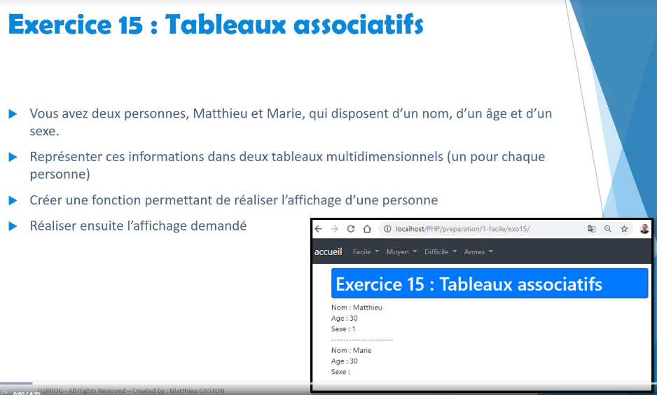

Exemple :

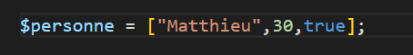

SAUF QUE : là on ne sait pas quel information représente quoi

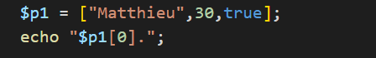

Ce n’est pas **très lisible** il faut savoir que l’indice zéro c’est le **prénom**.

Pour pallier cela on va utiliser les tableaux associatifs

Donc :

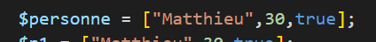

Devient :

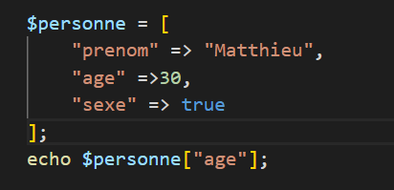

**ATTENTION** : on ne peut pas afficher un tableau dedans une chaîne string, il faut concaténer.

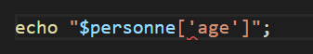

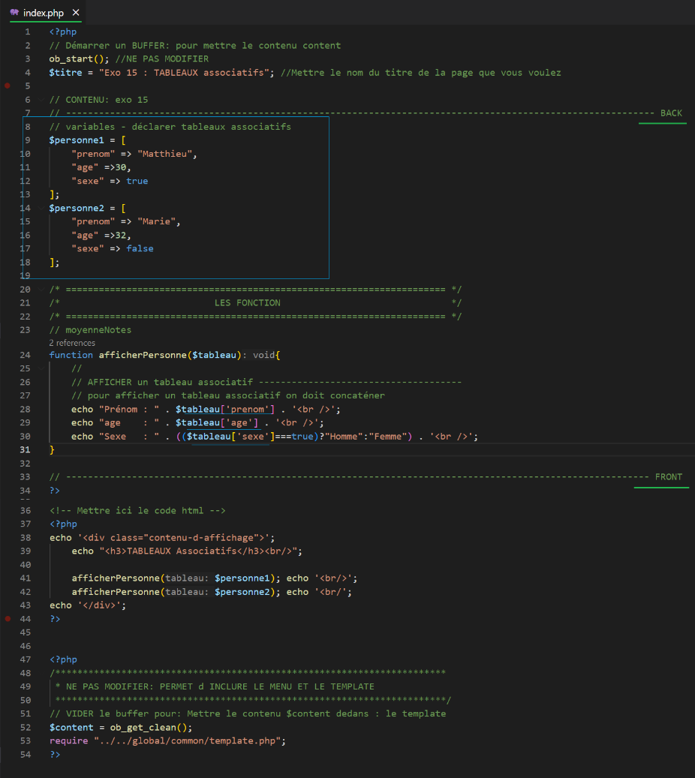

Test : <http://localhost/H2PROG/Udemy/programme/global/accueil/index.php>

[http://localhost/H2PROG/Udemy/programme/1-facile/exo**15**/index.php](http://localhost/H2PROG/Udemy/programme/1-facile/exo15/index.php)

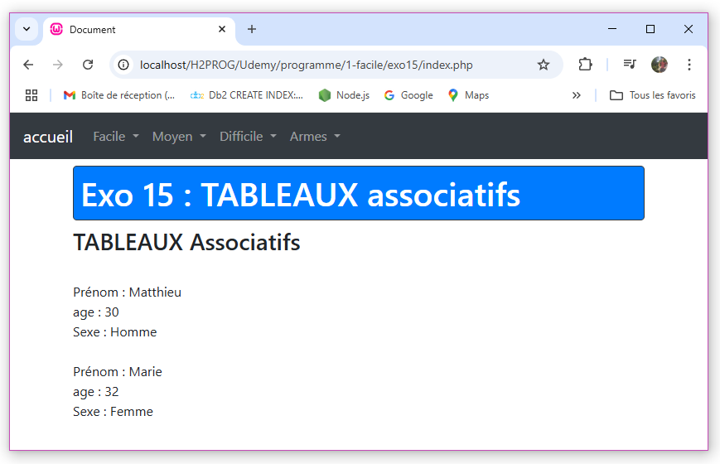

## Exercice 16 : Tableaux associatifs

<https://www.udemy.com/course/maitrisez-le-php-en-30-exercices-pratiques-et-3-difficultes/learn/lecture/15552492#notes>

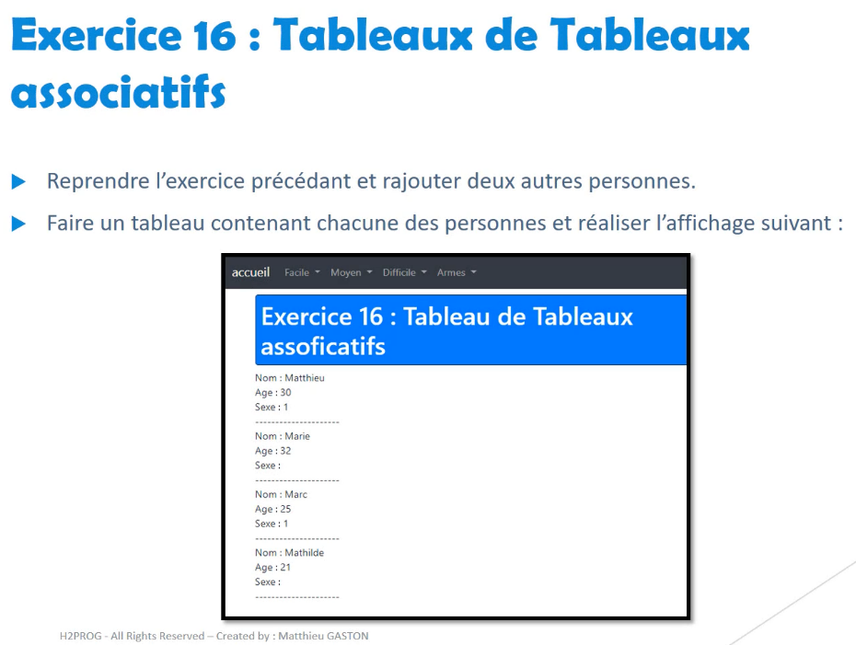

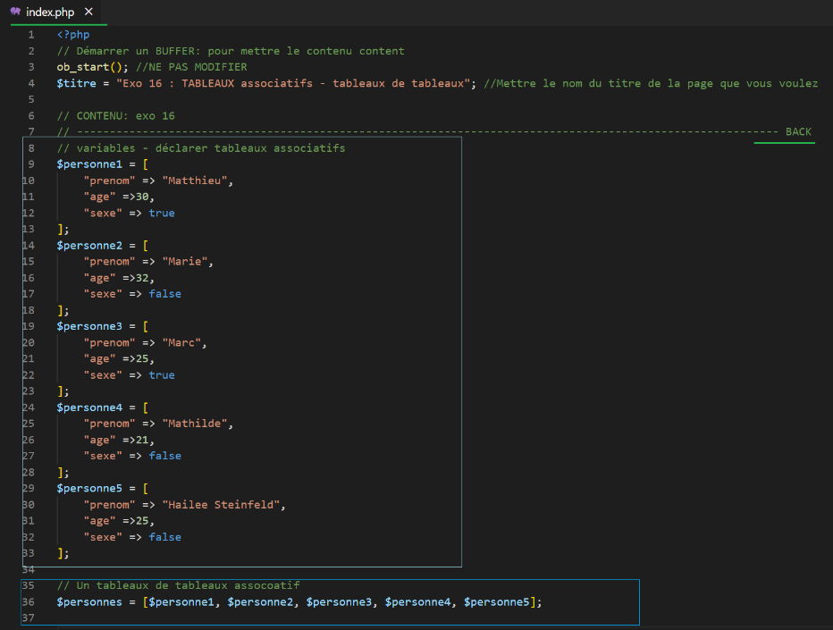

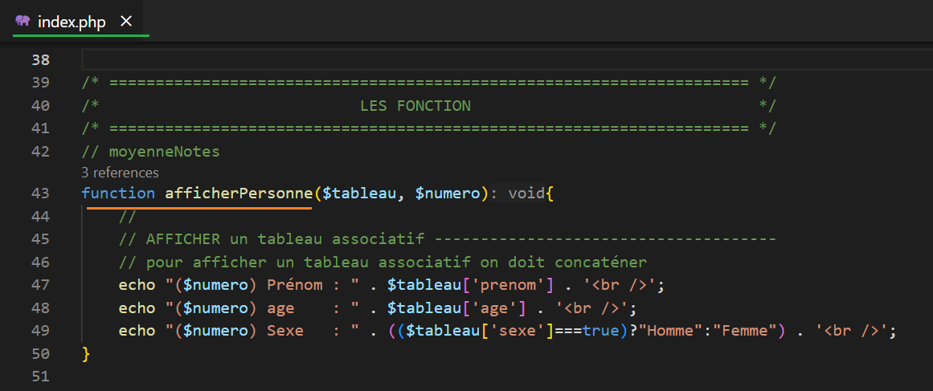

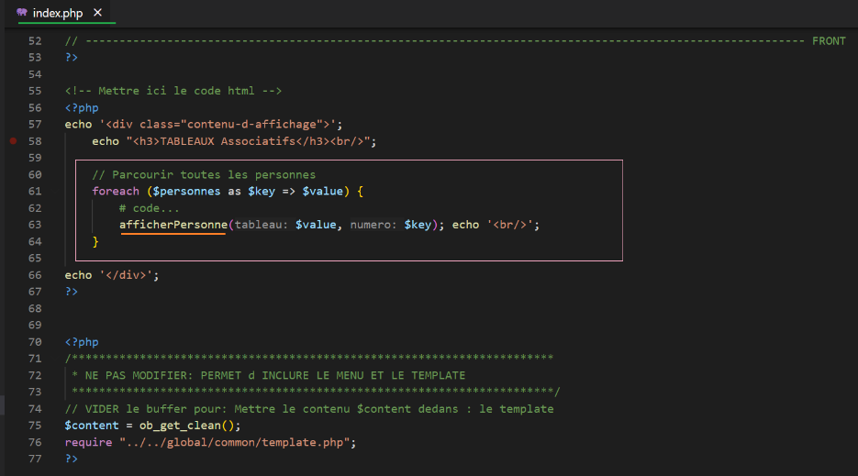

Test : <http://localhost/H2PROG/Udemy/programme/global/accueil/index.php>

[http://localhost/H2PROG/Udemy/programme/1-facile/exo**16**/index.php](http://localhost/H2PROG/Udemy/programme/1-facile/exo16/index.php)

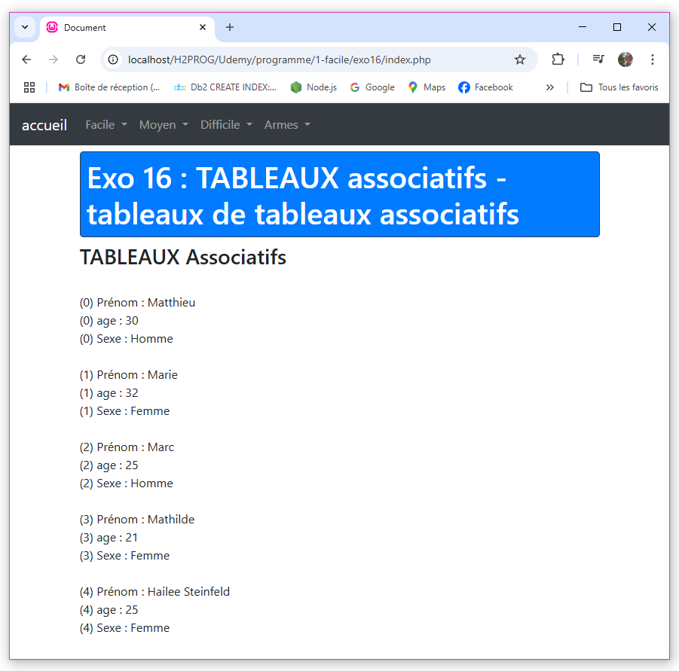

## Exercice 17 : Tableaux complexes – matrice cubique

<https://www.udemy.com/course/maitrisez-le-php-en-30-exercices-pratiques-et-3-difficultes/learn/lecture/15552494#notes>

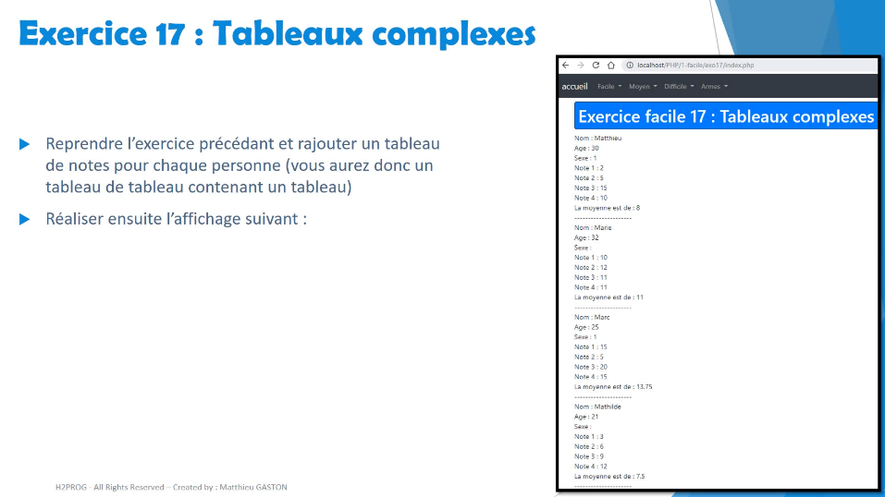

Un tableau de tableau associatif, contenant lui-même un tableau de notes

Exemple un tableau de Notes dans un tableau associatif

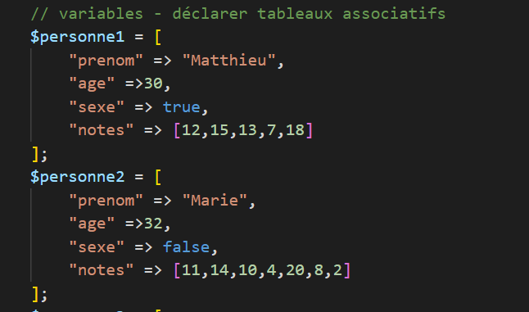

Lui-même (le tableau associatif) dans un tableau



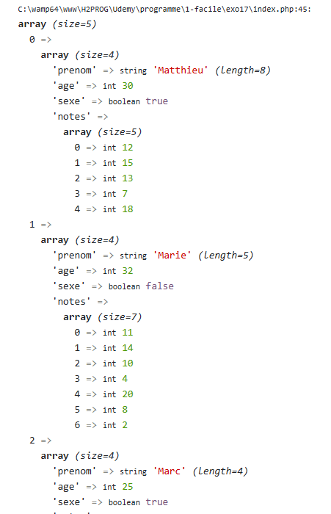

Parcourir les Notes :

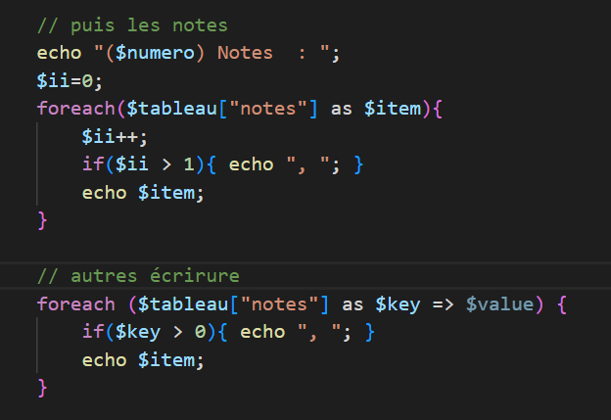

Tableaux associatif avec un tableau dans le tableaux

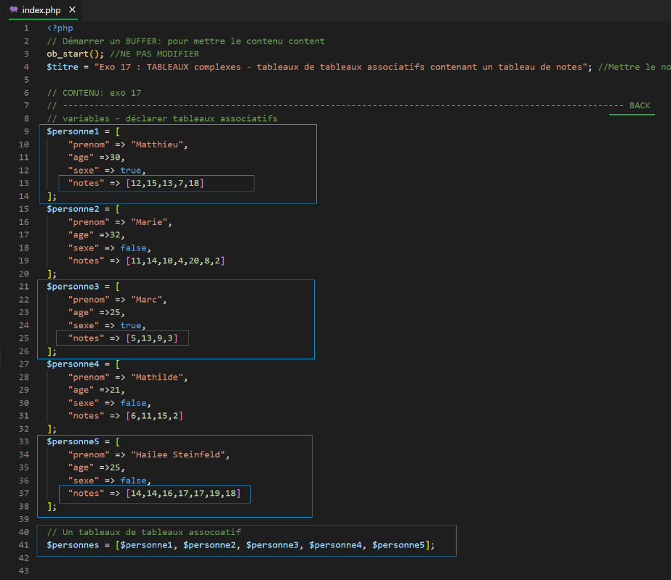

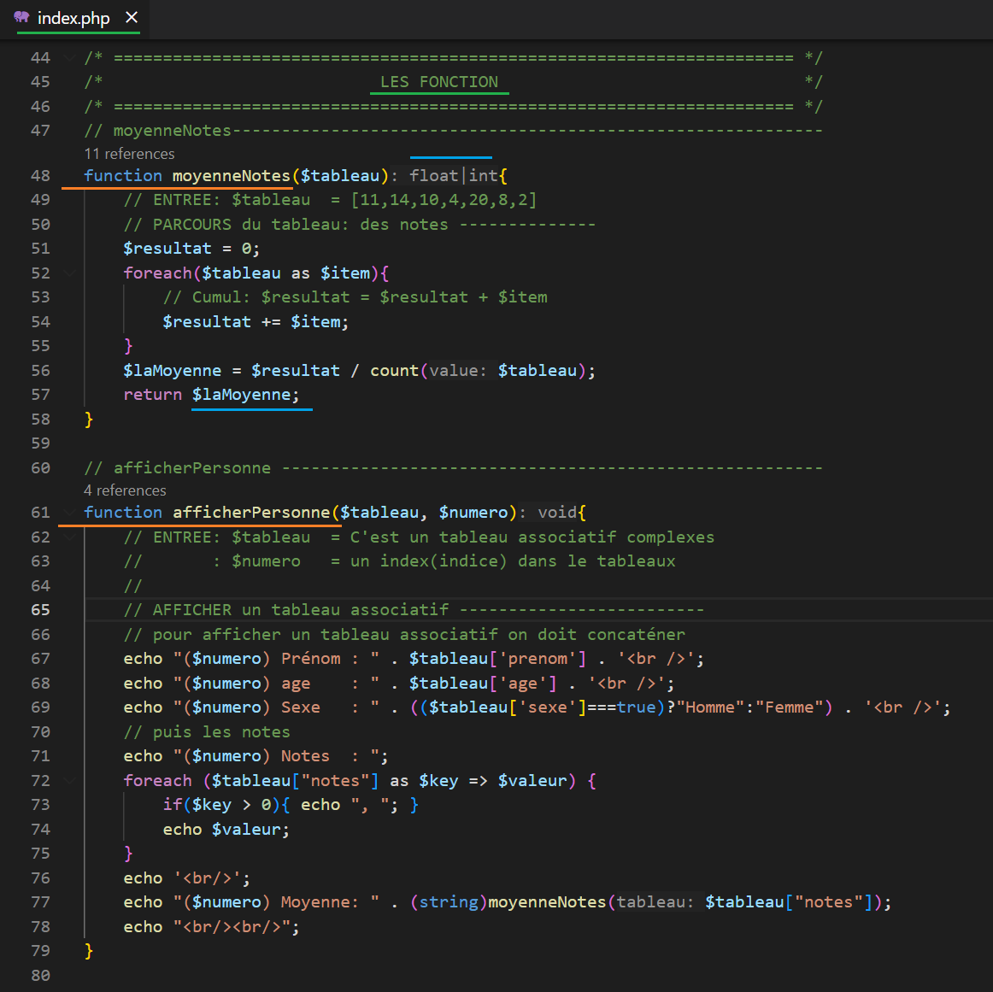

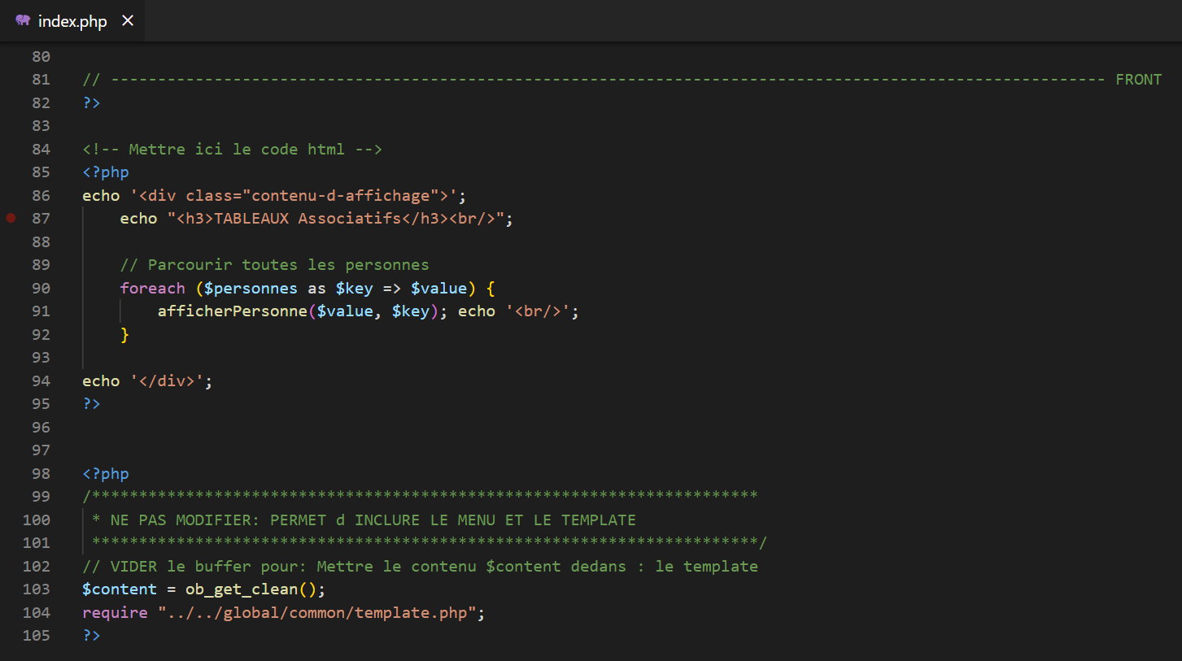

## Exercice 18 : Formulaire & METHODE GET

<https://www.udemy.com/course/maitrisez-le-php-en-30-exercices-pratiques-et-3-difficultes/learn/lecture/15552496#notes>

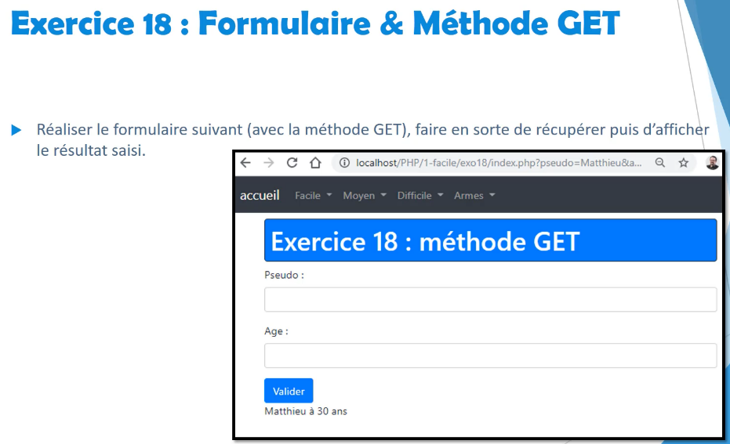

**DEUX** façons de faire un BOUTON **VALIDER**

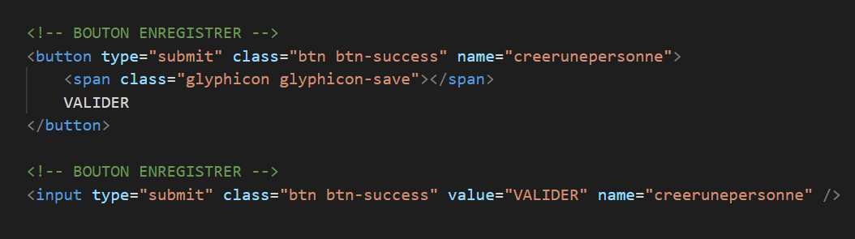

La première façon permet de rajouter un **grigri** dedans le bouton avec un <span>

…

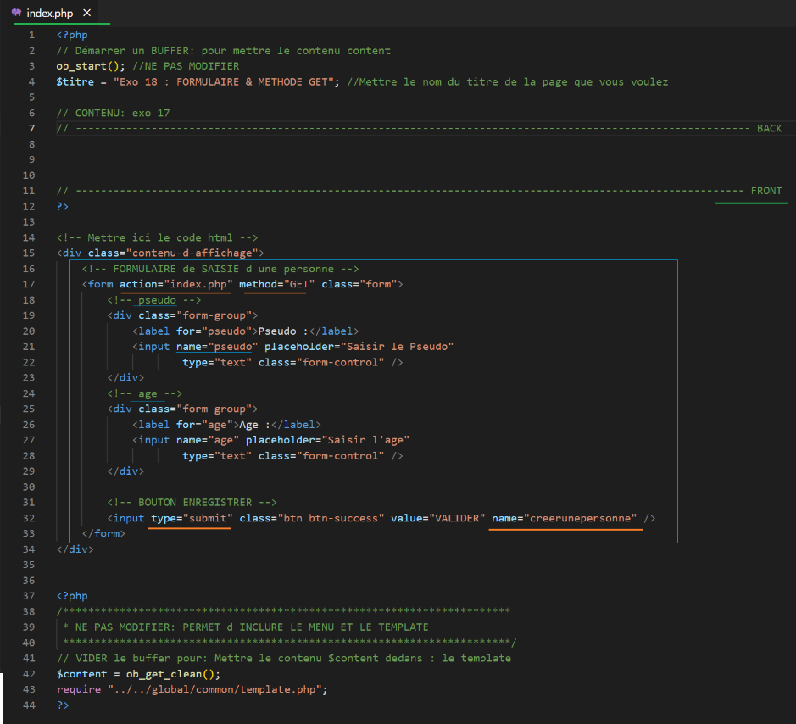

Test: <http://localhost/H2PROG/Udemy/programme/1-facile/exo18/index.php>

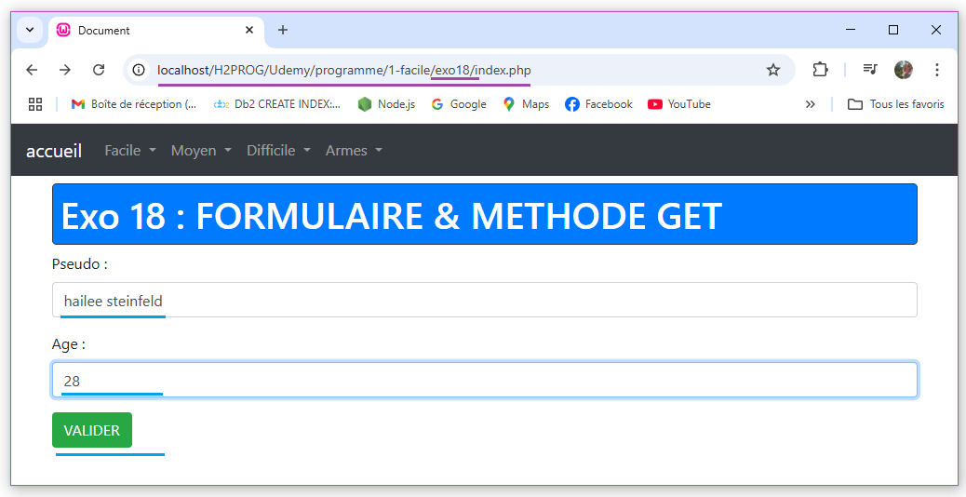

[**VALIDER**]

EN GET: La validation du formulaire va transmettre les informations dans l’url

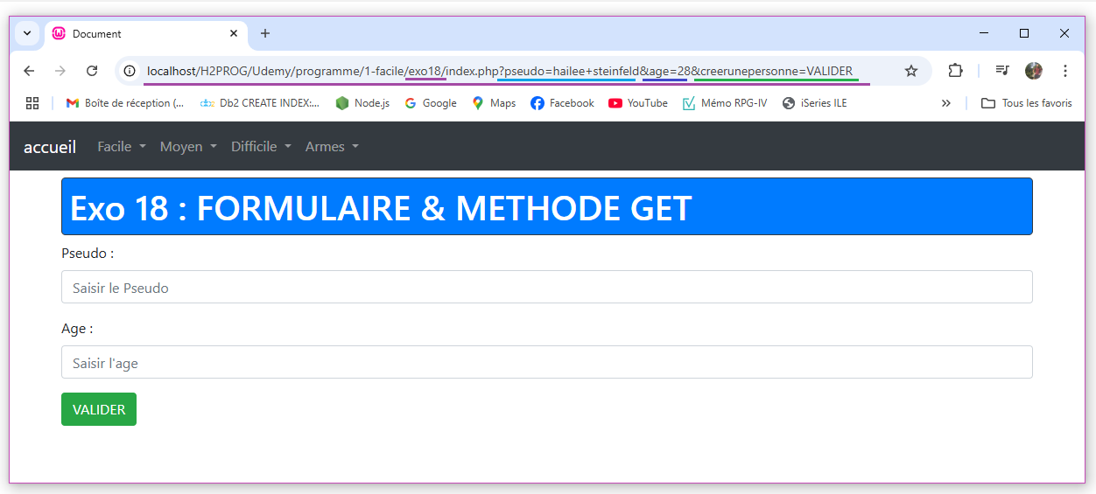

Donc : [http://localhost/H2PROG/Udemy/programme/1-facile/**exo18**/index.php?pseudo=hailee+steinfeld&age=28&creerunepersonne=VALIDER](http://localhost/H2PROG/Udemy/programme/1-facile/exo18/index.php?pseudo=hailee+steinfeld&age=28&creerunepersonne=VALIDER)

**MAINTENANT** récupérer en **GET** avec **isset** les données transmises par le formulaire au moment du **submit**

C’est le **BACK**

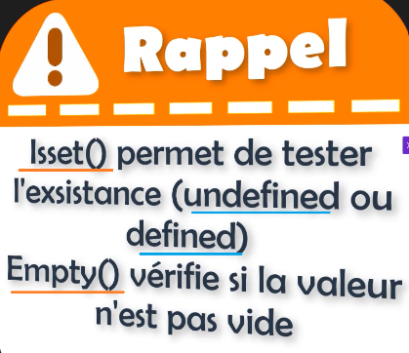

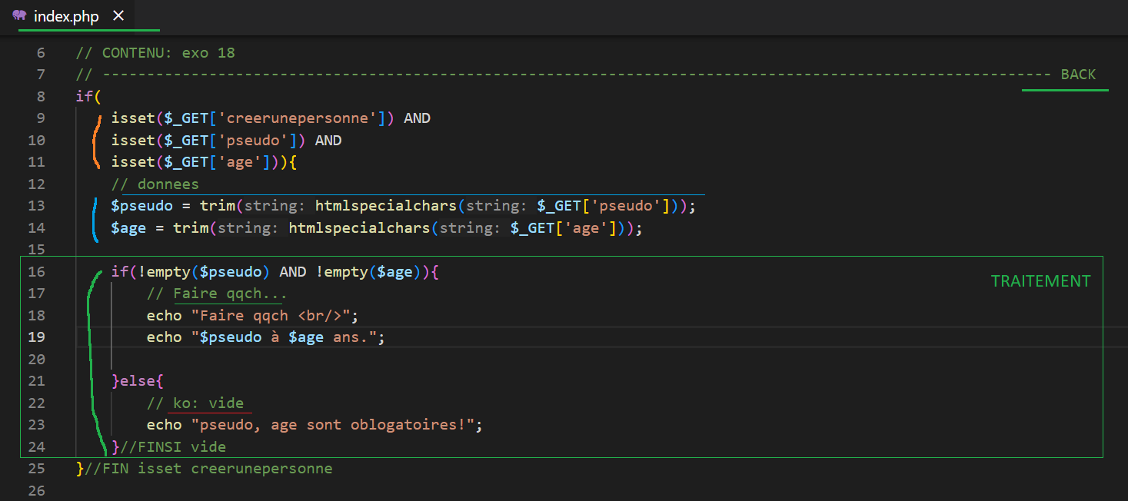

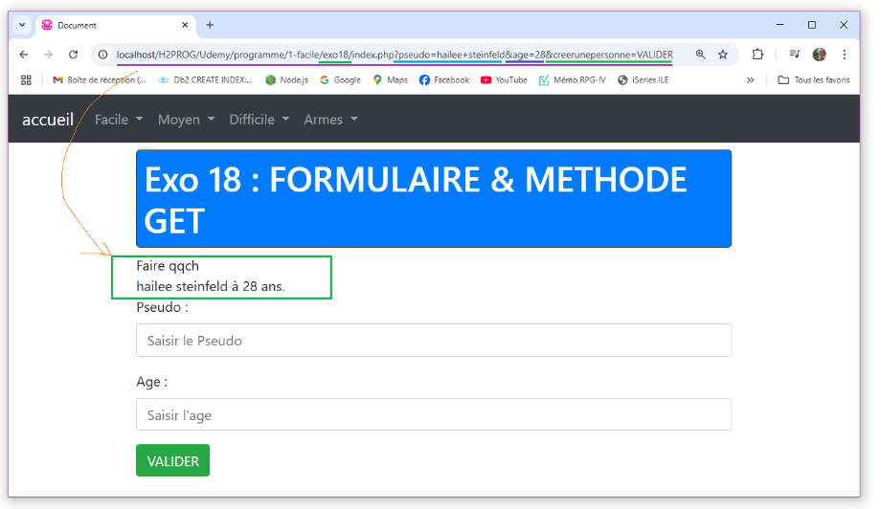

## Exercice 19 : Formulaire & METHODE POST

<https://www.udemy.com/course/maitrisez-le-php-en-30-exercices-pratiques-et-3-difficultes/learn/lecture/15552498#notes>

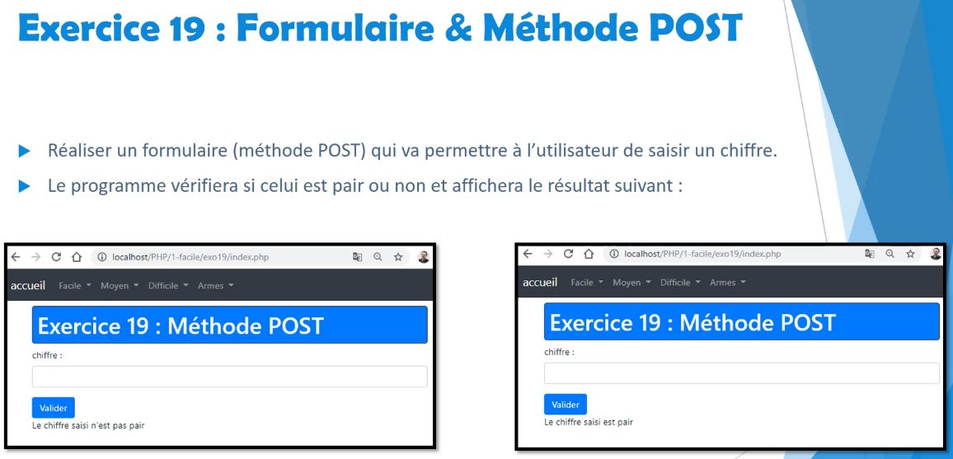

En **POST** les données transmises par le formulaire ne sont pas apparente sur l’url ; Elles sont cachées

FORMULAIRE de SAISIE en **FRONT**

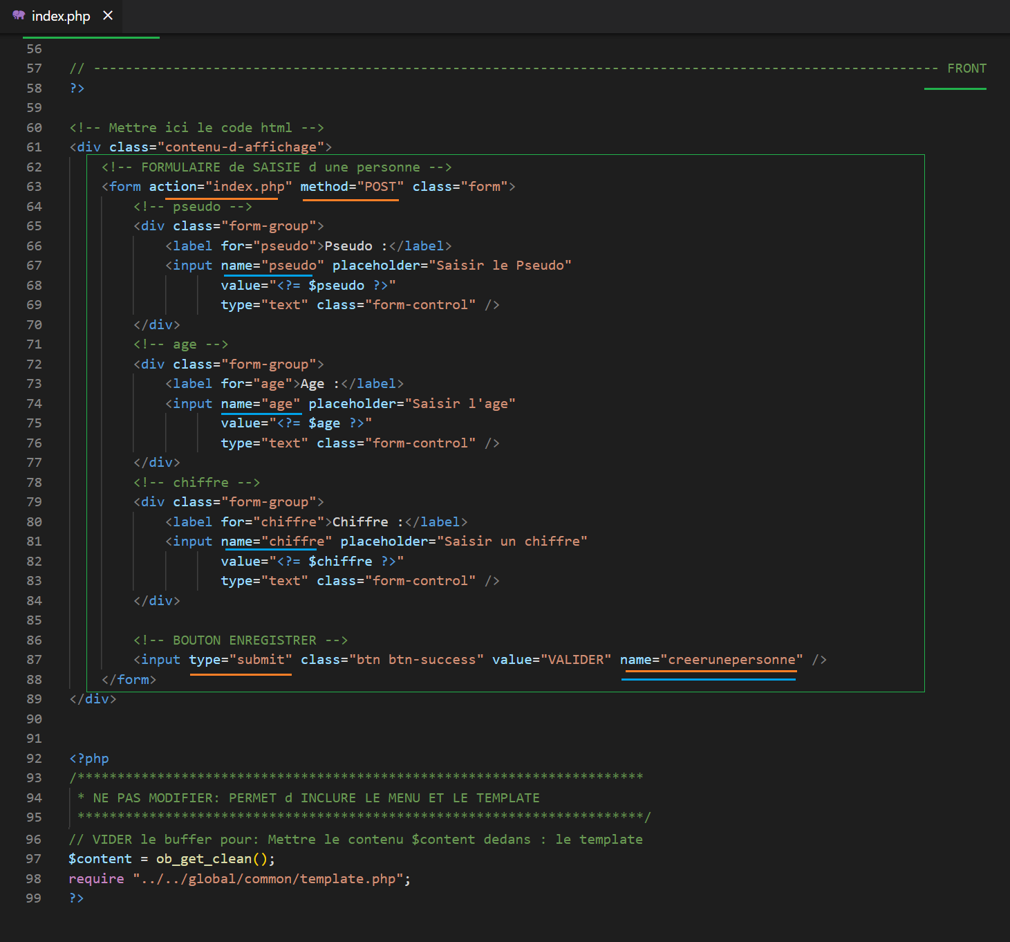

…

Le BACK : Traitement PHP du formulaire

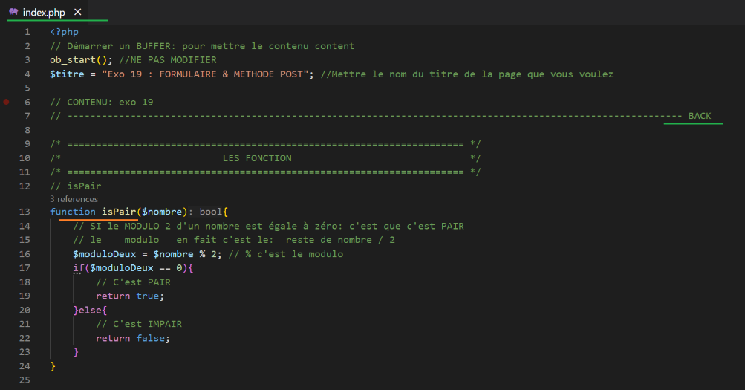

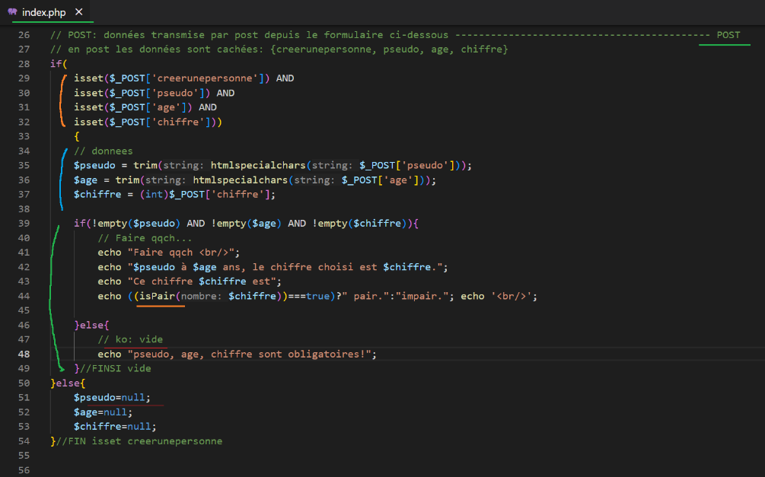

Test : <http://localhost/H2PROG/Udemy/programme/1-facile/exo19/index.php>

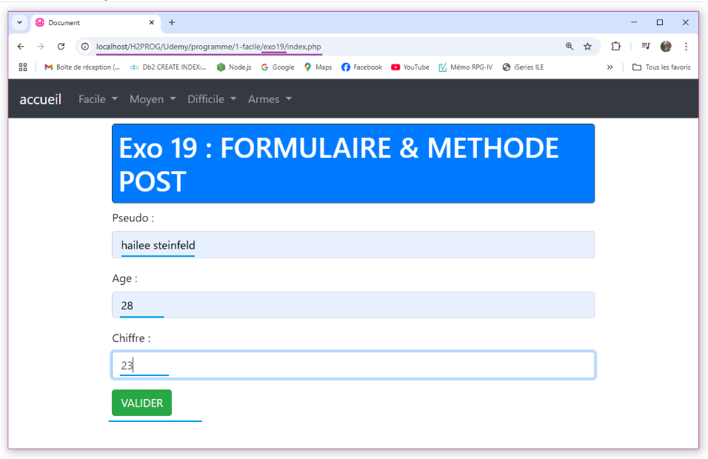

[**VALIDER**]

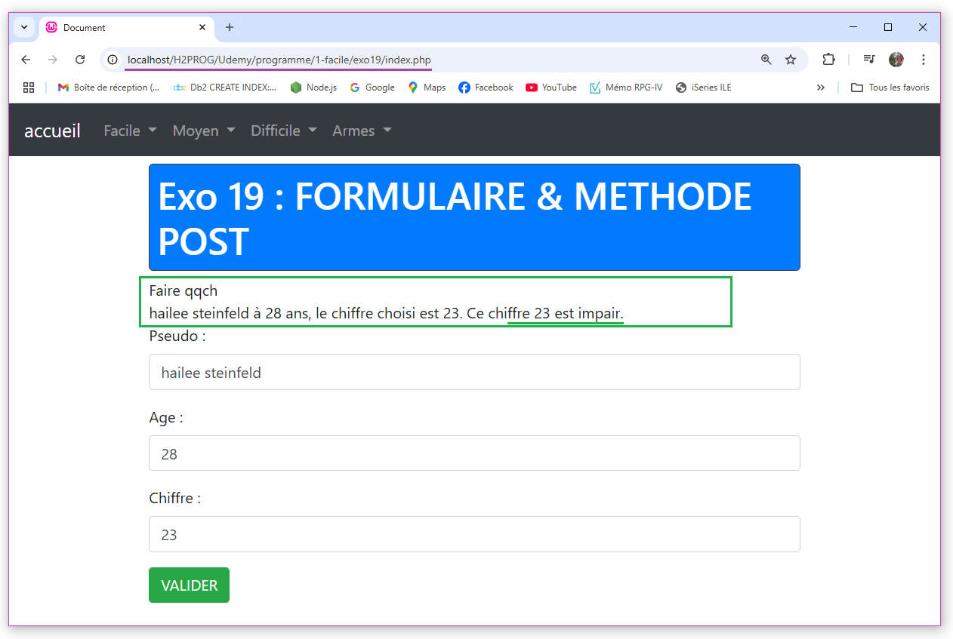

En **POST**, l’url ne contient pas de données (Elles sont **cachées**) : <http://localhost/H2PROG/Udemy/programme/1-facile/exo19/index.php>

## Exercice 20 : Formulaire & Tableaux

<https://www.udemy.com/course/maitrisez-le-php-en-30-exercices-pratiques-et-3-difficultes/learn/lecture/15552500#notes>

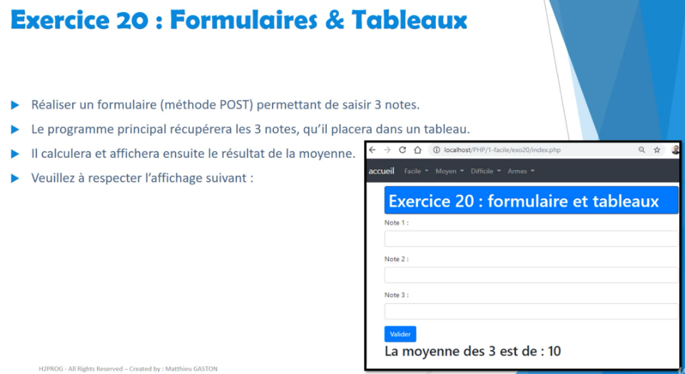

PARTIE BACK : fonctions

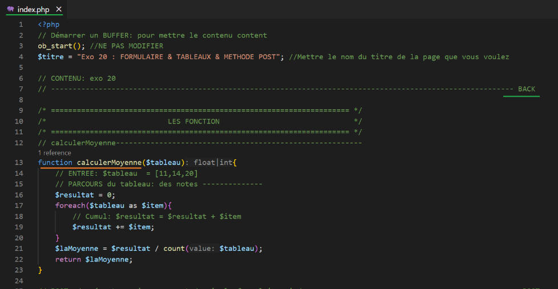

PARTIE BACK : **isset** en POST

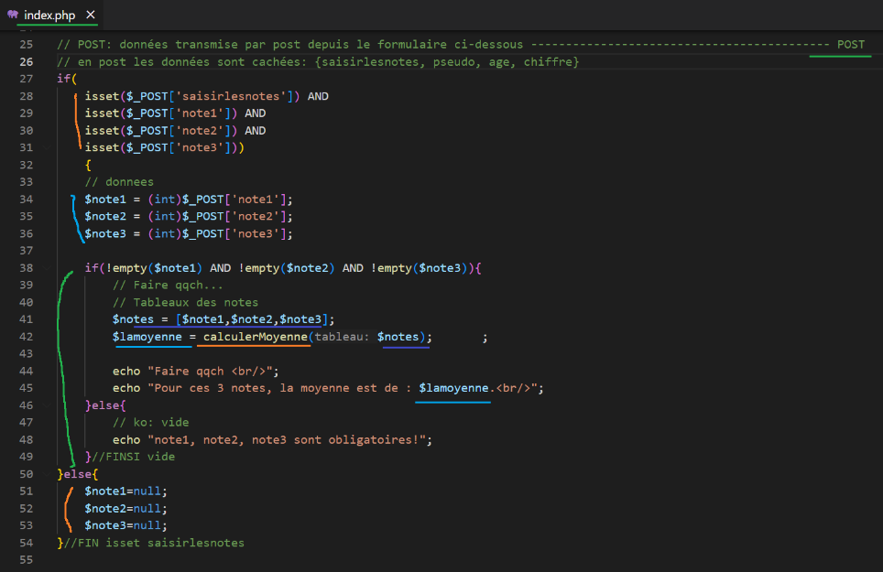

**PARTIE FRONT** :

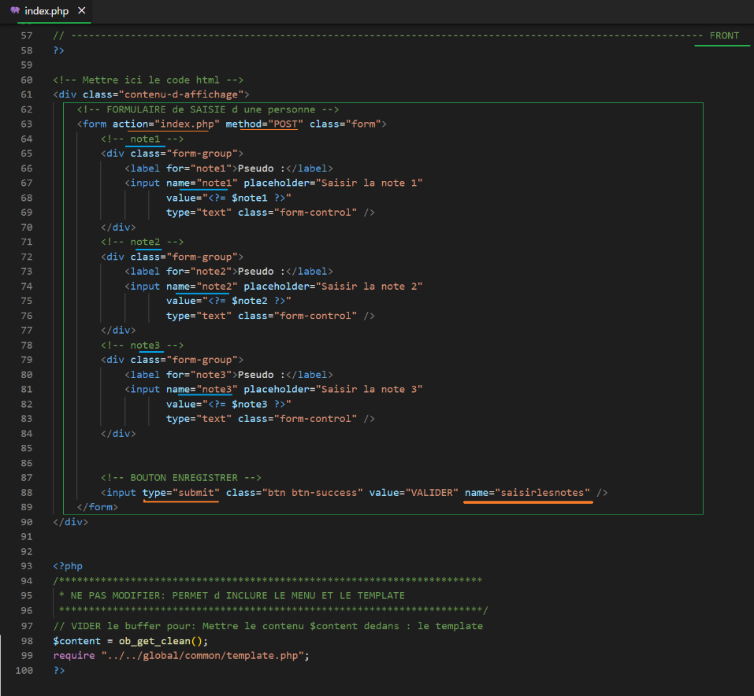

…

Test : [http://localhost/H2PROG/Udemy/programme/1-facile/**exo20**/index.php](http://localhost/H2PROG/Udemy/programme/1-facile/exo20/index.php)

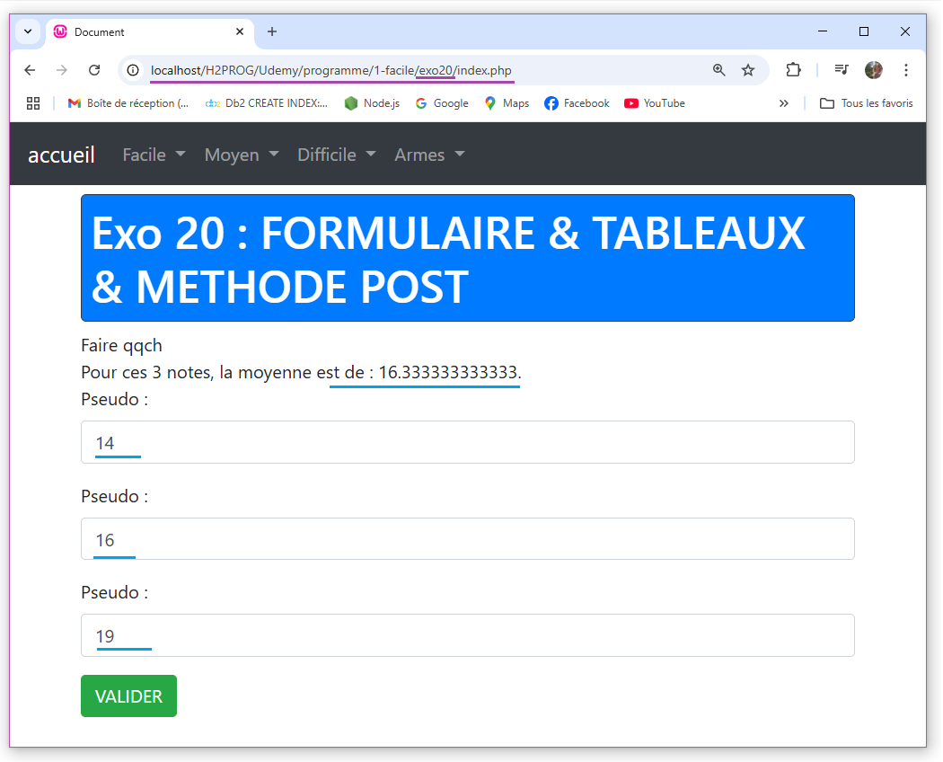

* Conclusion / Synthèse

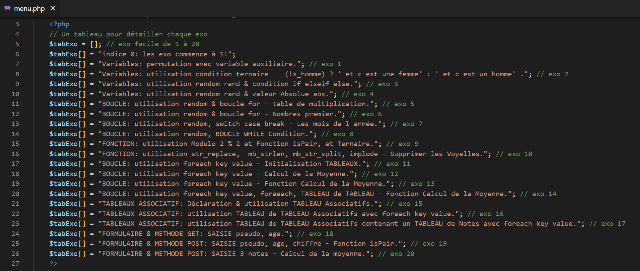

* Branchement pour compléter le détail des exo

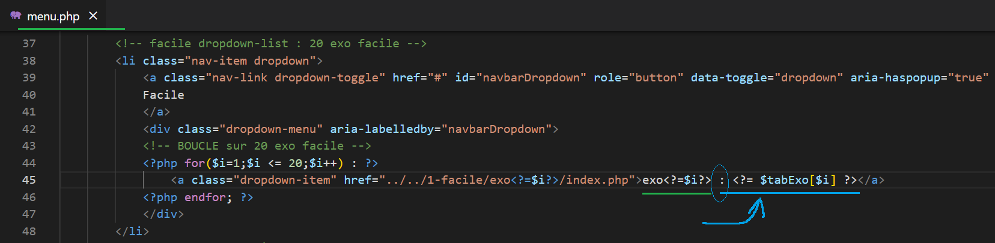

# SECTION 3  - 7 exercices Moyens

## Exercice 1 : Tableau à deux dimension

<https://www.udemy.com/course/maitrisez-le-php-en-30-exercices-pratiques-et-3-difficultes/learn/lecture/15653444#notes>

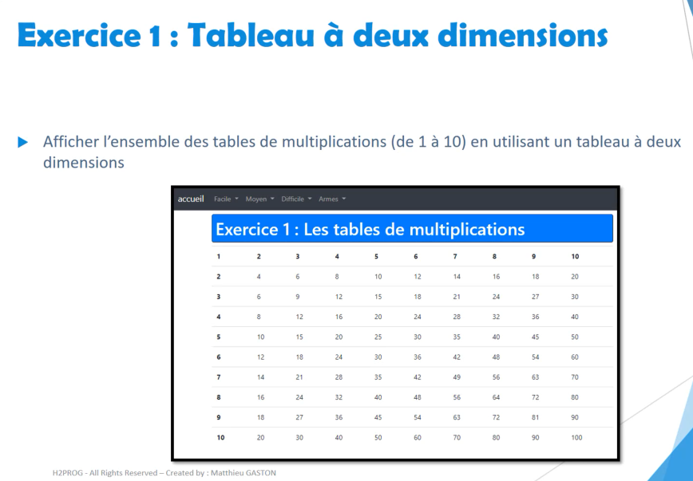

On doit réaliser un tableau à deux dimensions avec :

* Des lignes : on génère une **PREMIERE** boucle pour aller sur les lignes
* Des colonnes : on génère une **DEUXIEME** boucle pour aller sur les colonnes

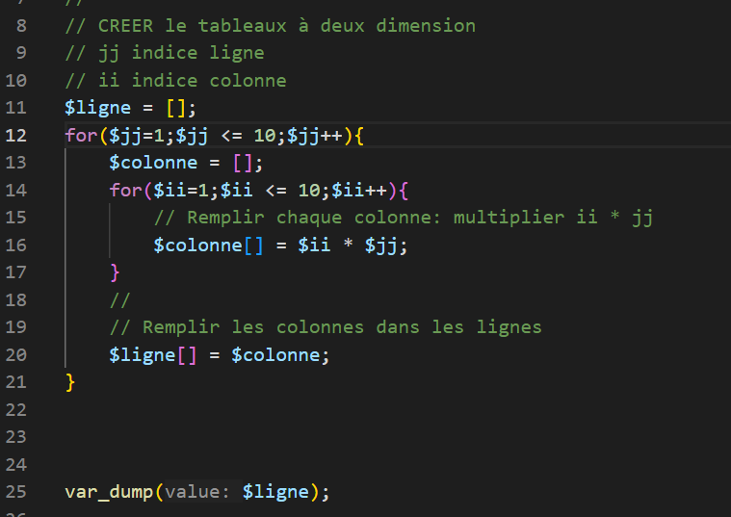

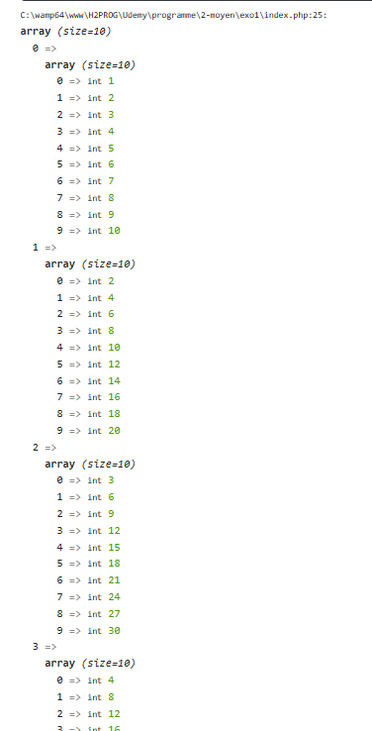

Maintenant il faut le mettre en forme pour réaliser une matrice

**BOUCLE for en html**

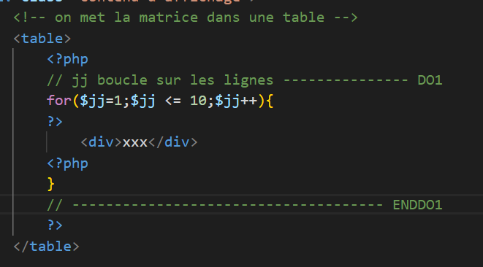

**Autre écriture de la BOUCLE for** en html – avec **:**

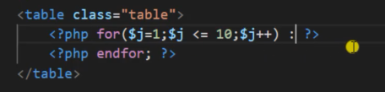

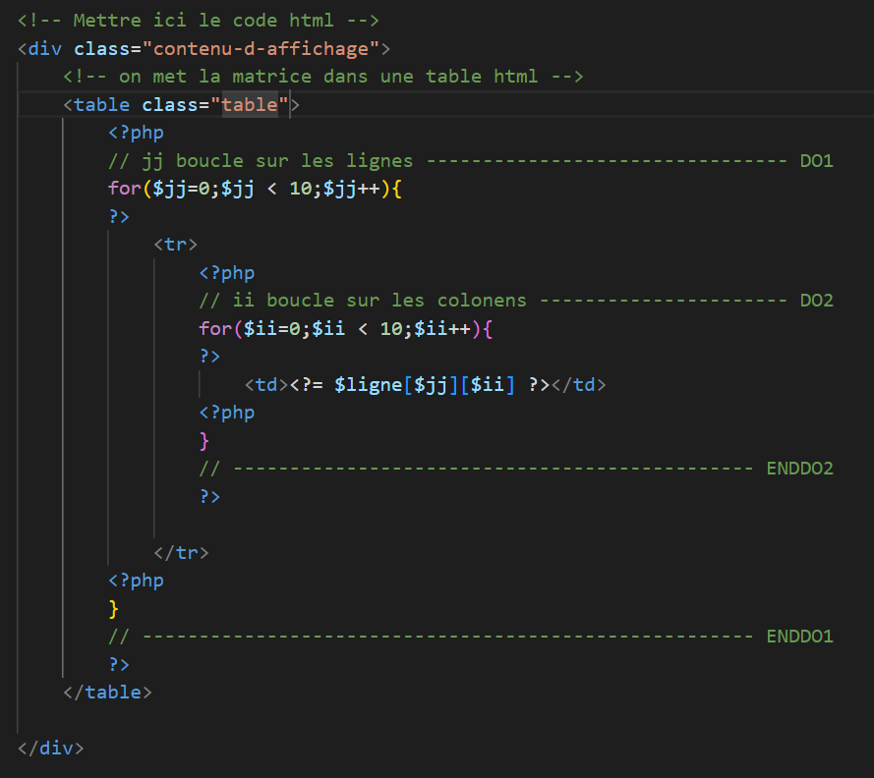

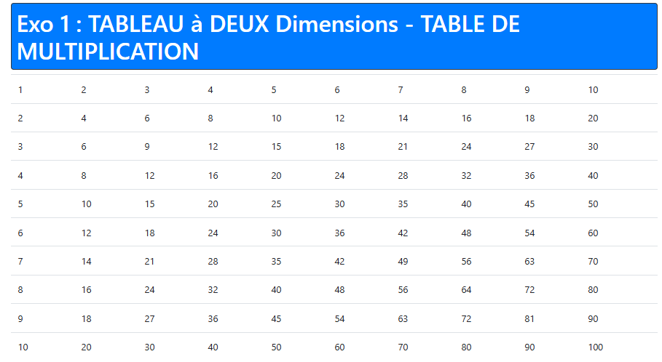

PASSER : 1ière ligne & 1ière colonne en **GRAS**.

On utilise une **condition ternaire**



donc

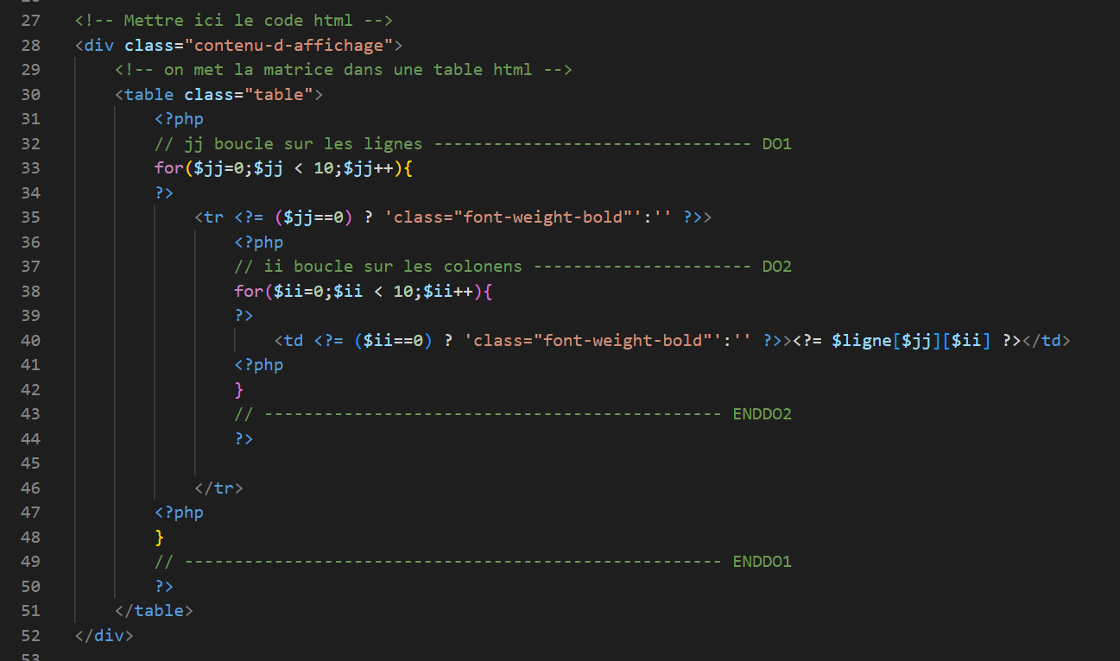

La même **sans** TABLEAUX: direct avec **$i * $j**

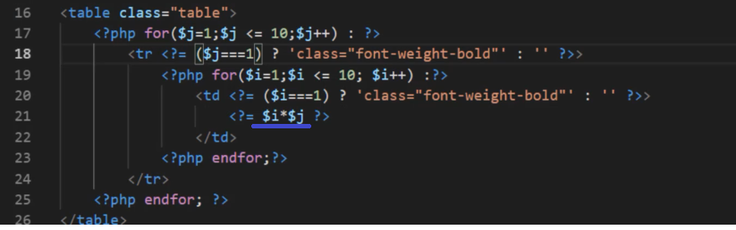

[http://localhost/H2PROG/Udemy/programme/2-moyen/**exo1**/index.php](http://localhost/H2PROG/Udemy/programme/2-moyen/exo1/index.php)

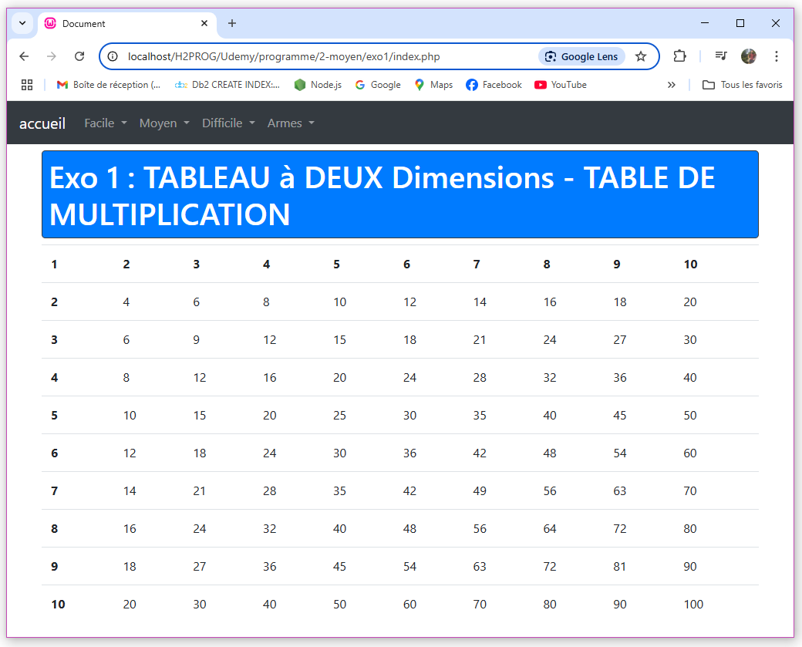

## Exercice 2 : Fichier de fonctions et tableaux

<https://www.udemy.com/course/maitrisez-le-php-en-30-exercices-pratiques-et-3-difficultes/learn/lecture/15653454#notes>

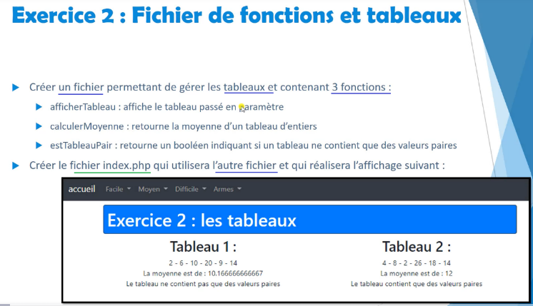

Fonctions

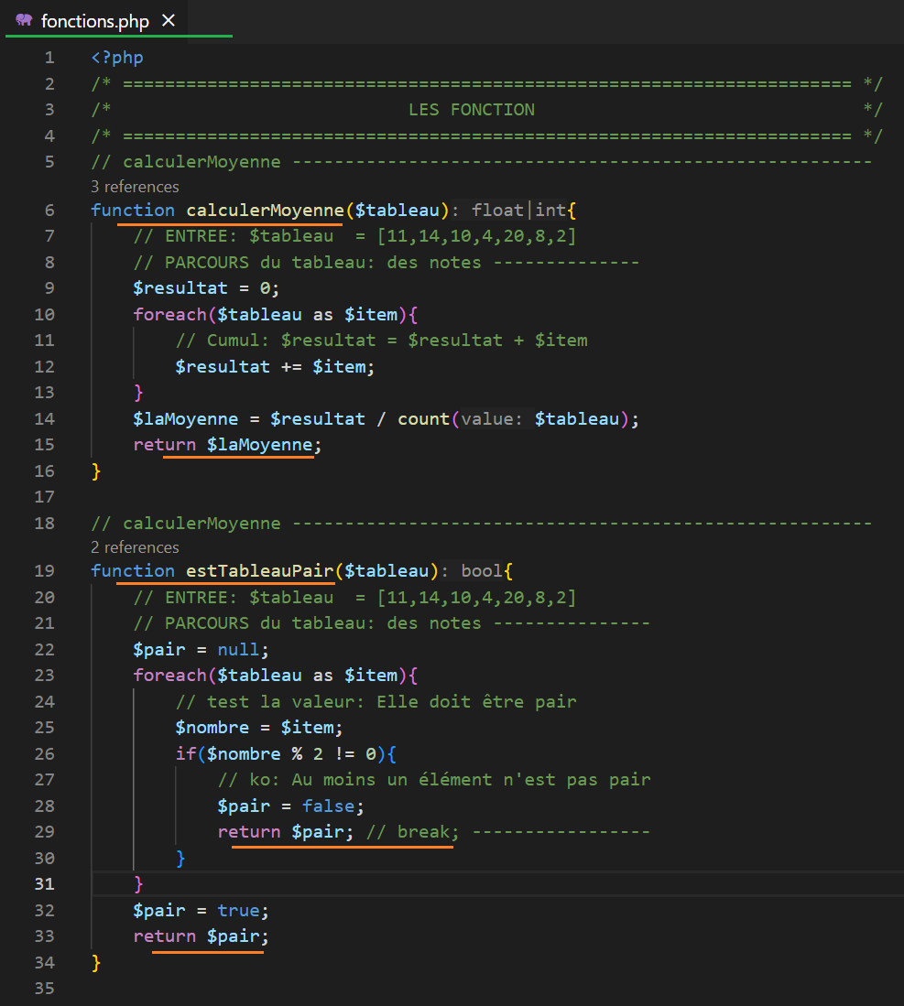

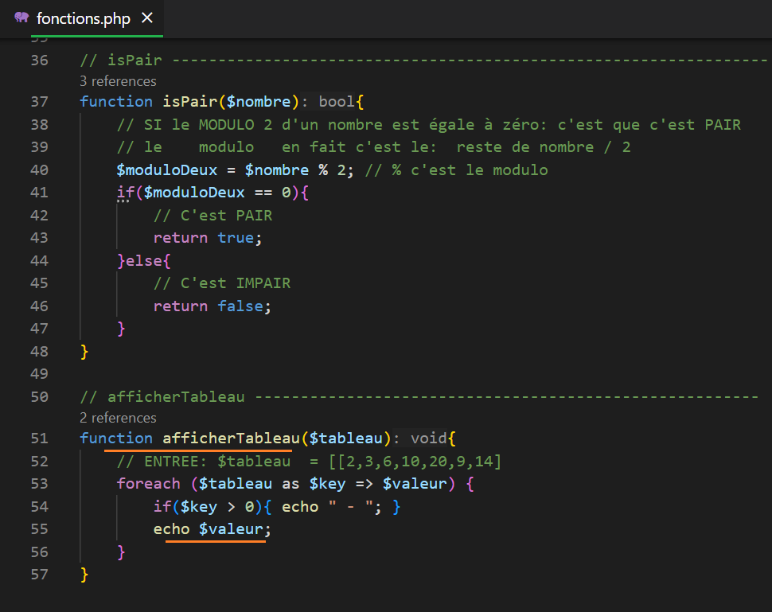

Test simple des fonctions

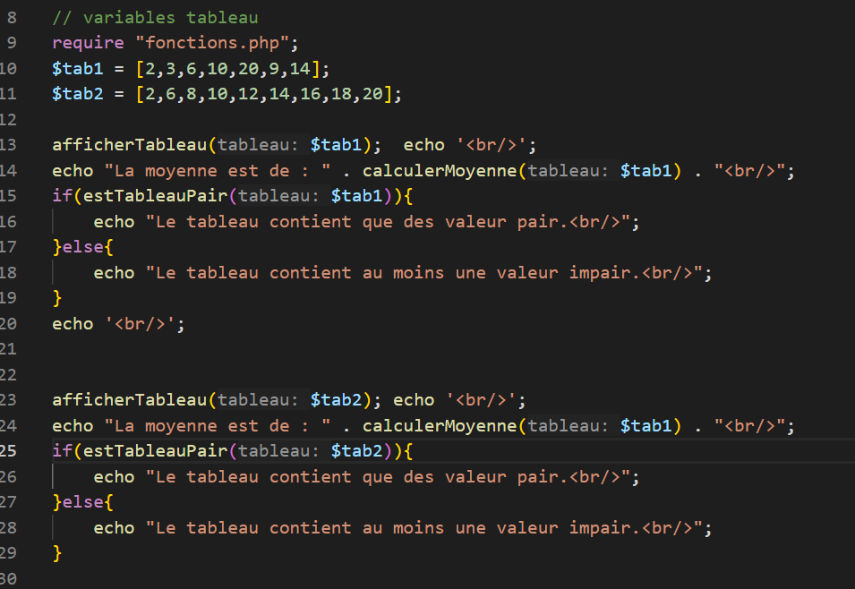

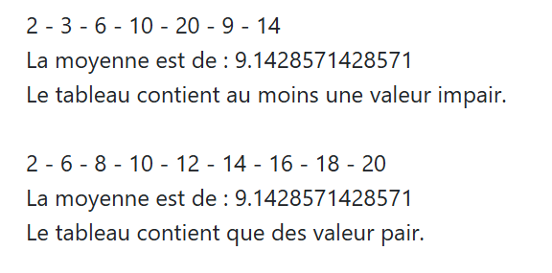



AFFICHAGE en html – 2 colonnes row

Deux colonnes côte-à-côte

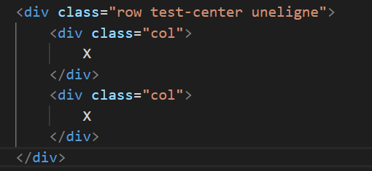

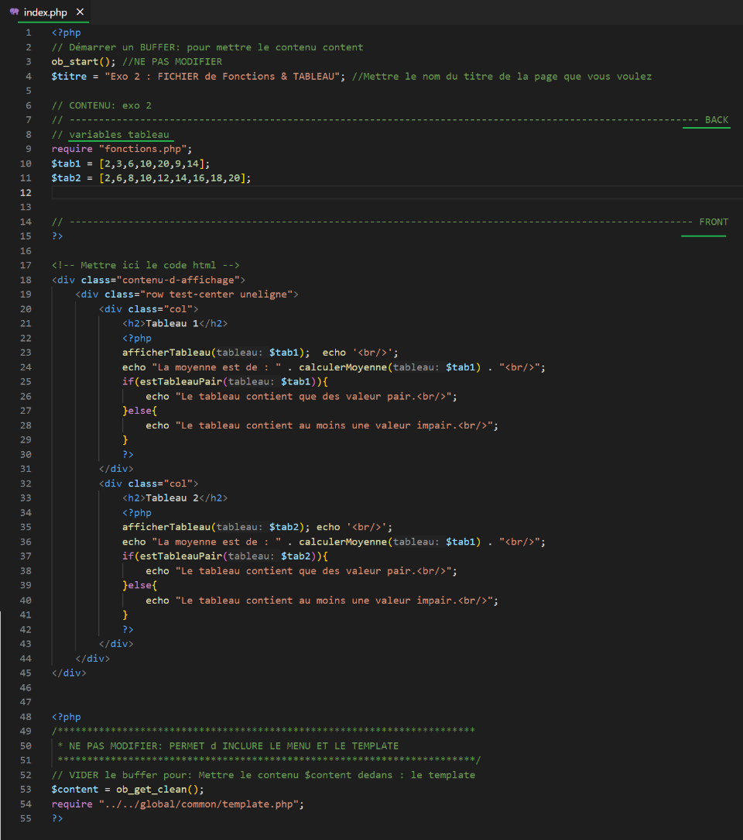

Test : <http://localhost/H2PROG/Udemy/programme/2-moyen/exo2/index.php>

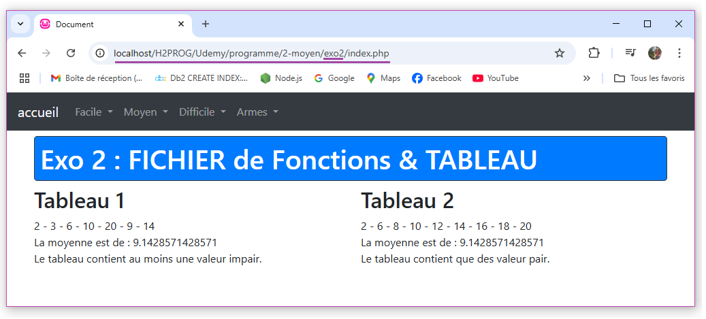

## Exercice 3 : Les tableaux associatifs

<https://www.udemy.com/course/maitrisez-le-php-en-30-exercices-pratiques-et-3-difficultes/learn/lecture/15653456#notes>

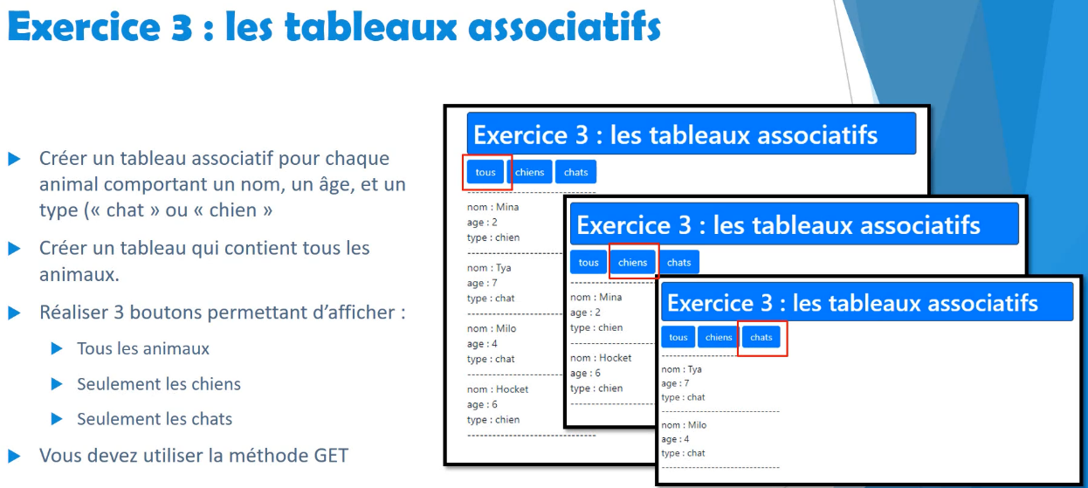

**INITIALISATION** des tableaux

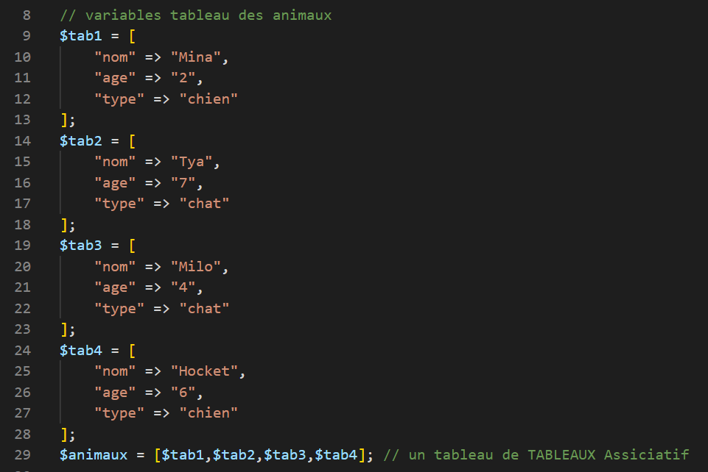

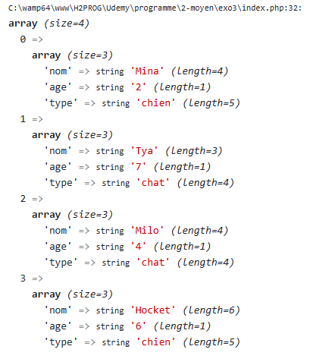

**CREER** la fonction **afficherAnimalerie**()

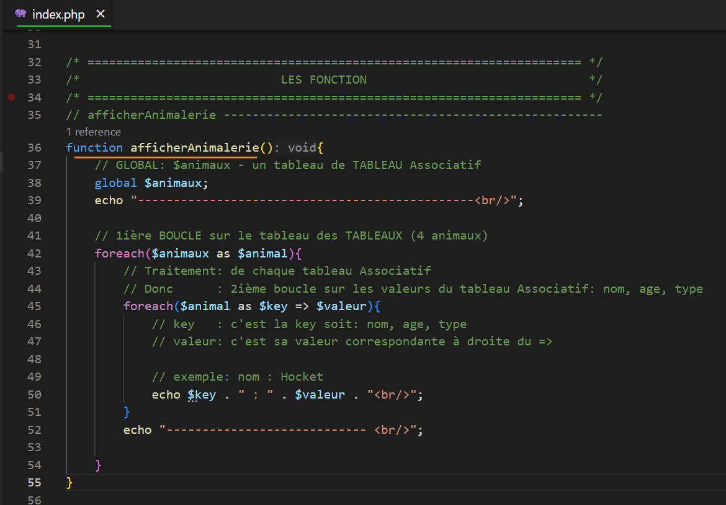

**CREER** la fonction **afficherAnimalerie_parType**()

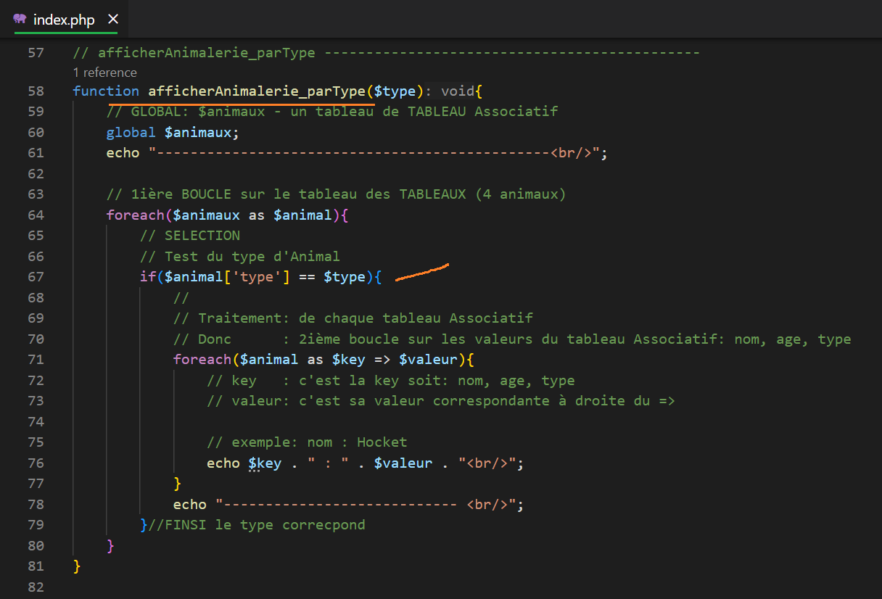

Afficher le type : ‘chien’

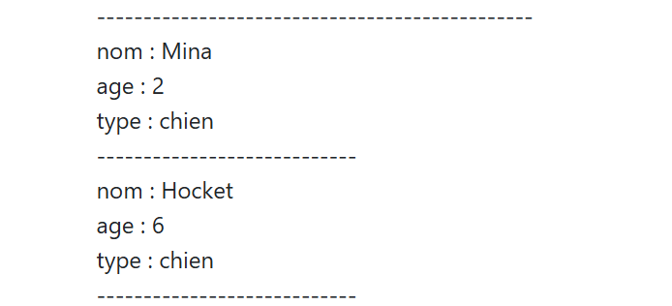

…

**RESTE** la partie FRONT, avec les BOUTONS

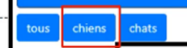

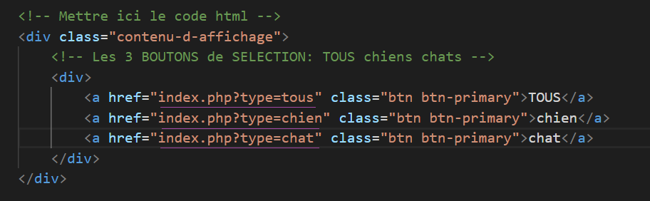

QUAND : on reste sur la même PAGE on n’est pas obligé de mettre index.php MAIS ça VA mieux en le disant

L’information après le ? est transmise en GET

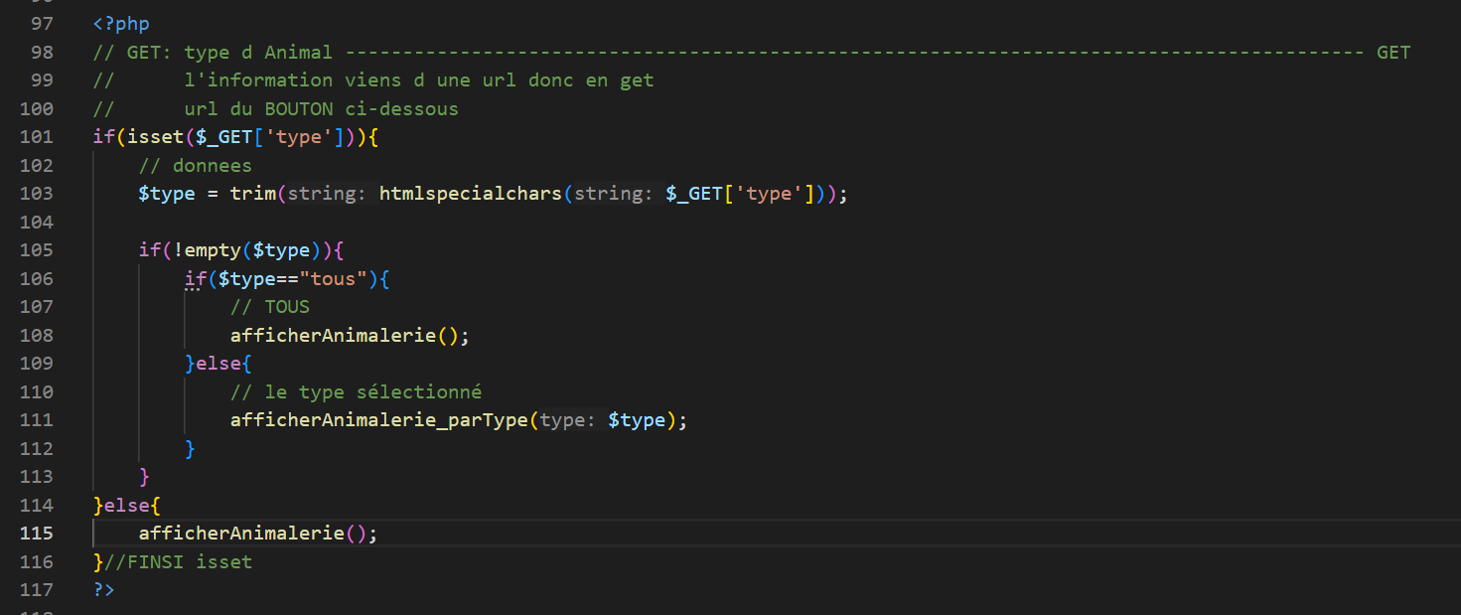

Test : tous en arrivant - [http://localhost/H2PROG/Udemy/programme/2-moyen/**exo3**/index.php](http://localhost/H2PROG/Udemy/programme/2-moyen/exo3/index.php)

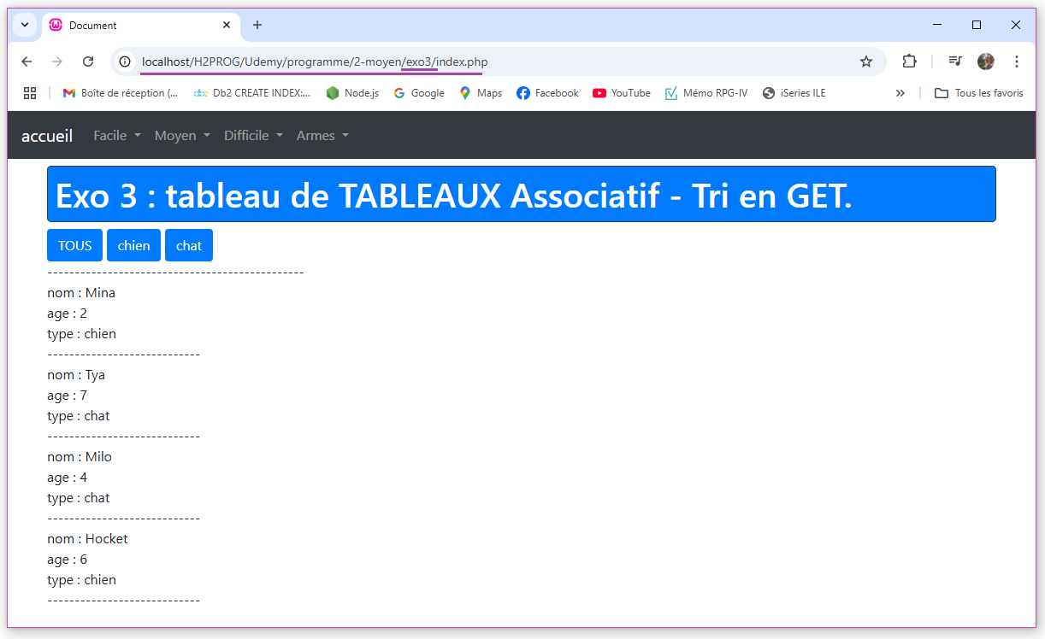

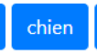

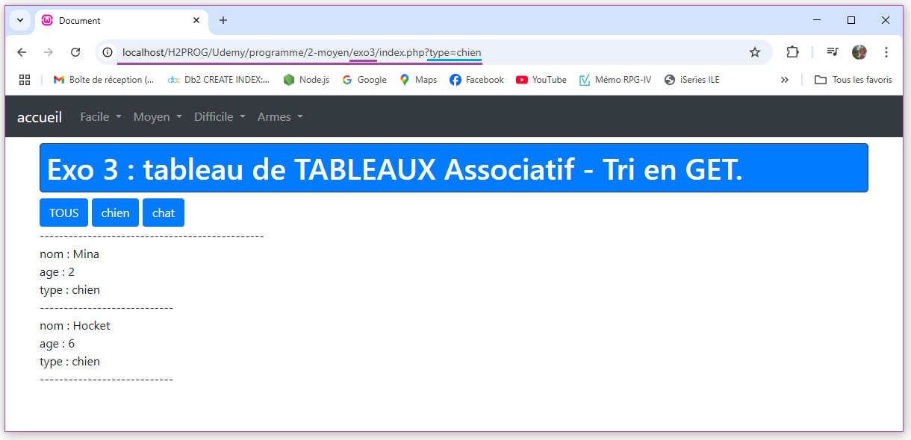

## Exercice 4 : Les Objets

<https://www.udemy.com/course/maitrisez-le-php-en-30-exercices-pratiques-et-3-difficultes/learn/lecture/15653464#notes>

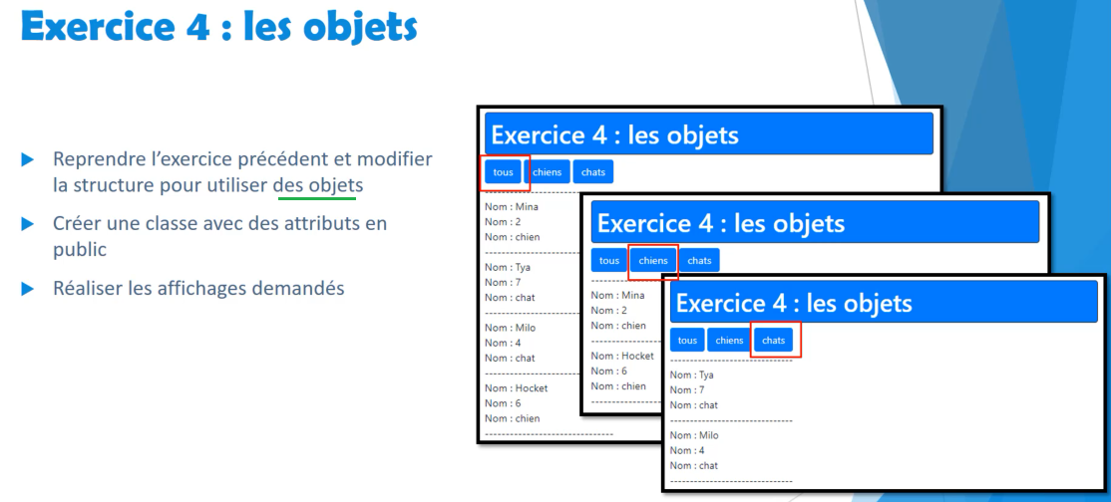

Même chose que l’exercice 3 mais en Programmation Objet.

On va **CREER** une class Animal, créer 4 objets animals puis stockes ces 4 objets dans un tableau

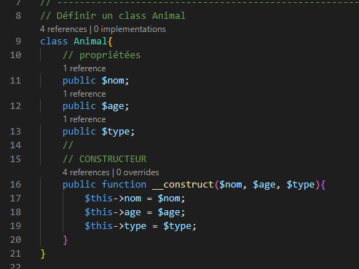

Fichier index.php, en POO

PARTIE BACK

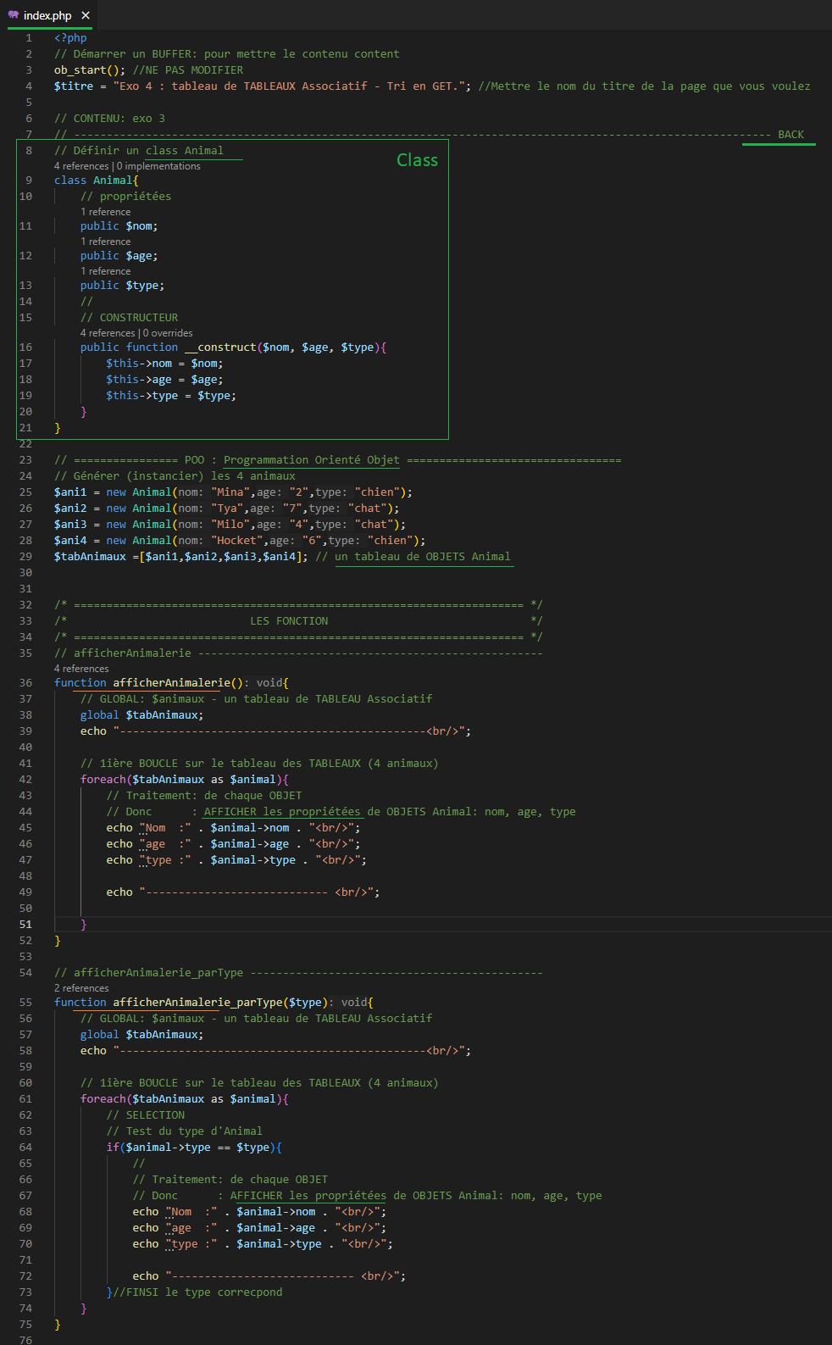

PARTIE FRONT : elle est identique à l’exo 3

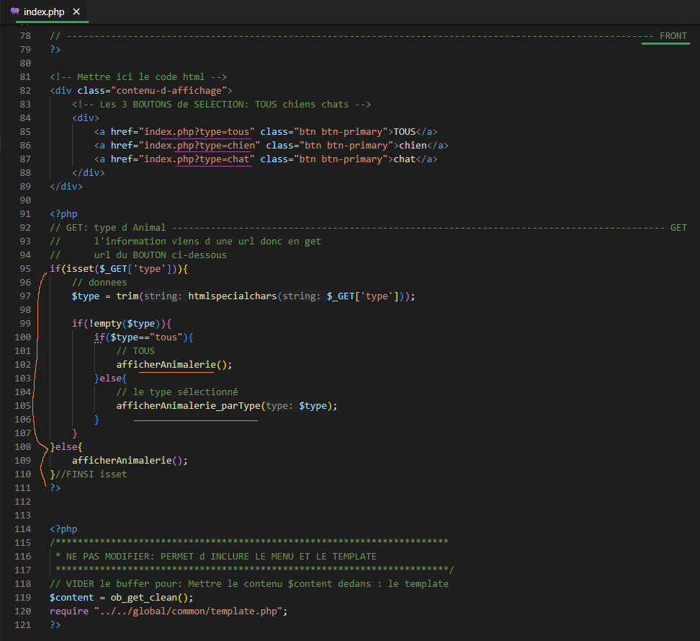

Test : tous en arrivant - [http://localhost/H2PROG/Udemy/programme/2-moyen/**exo4**/index.php](http://localhost/H2PROG/Udemy/programme/2-moyen/exo4/index.php)

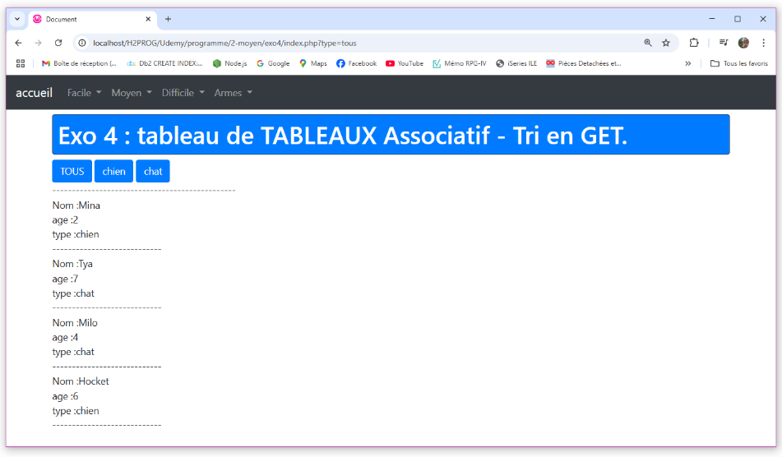

## Exercice 5 : Private & Getters

<https://www.udemy.com/course/maitrisez-le-php-en-30-exercices-pratiques-et-3-difficultes/learn/lecture/15653468#overview>

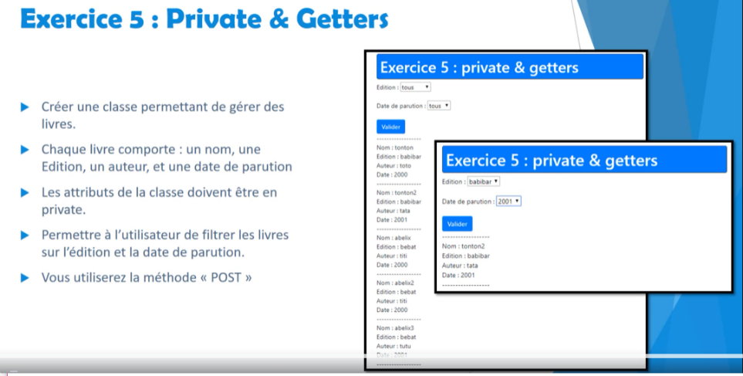

On va **CREER** une class Livre, créer 5 objets livres puis stockes ces 5 objets dans un tableau

Ensuite on va faire en sorte que la class Livre sache s’afficher toute seule grâce, par convention, à la méthode __**toString()**.

Ensuite on va devoir créer des getters car les propriétés sont privées. On le fait dans ce cas-ci sur les deux propriétés qui nous intéressent pour la SELECTION : **édition** & **dateParution**

REMARQUE :

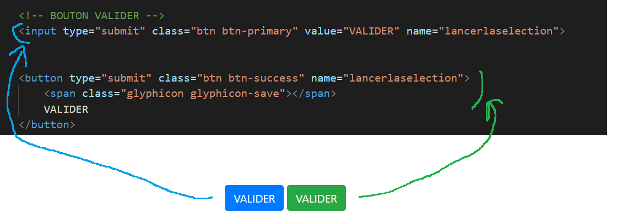

**PARTIE BACK:** la class Livre & ces méthodes

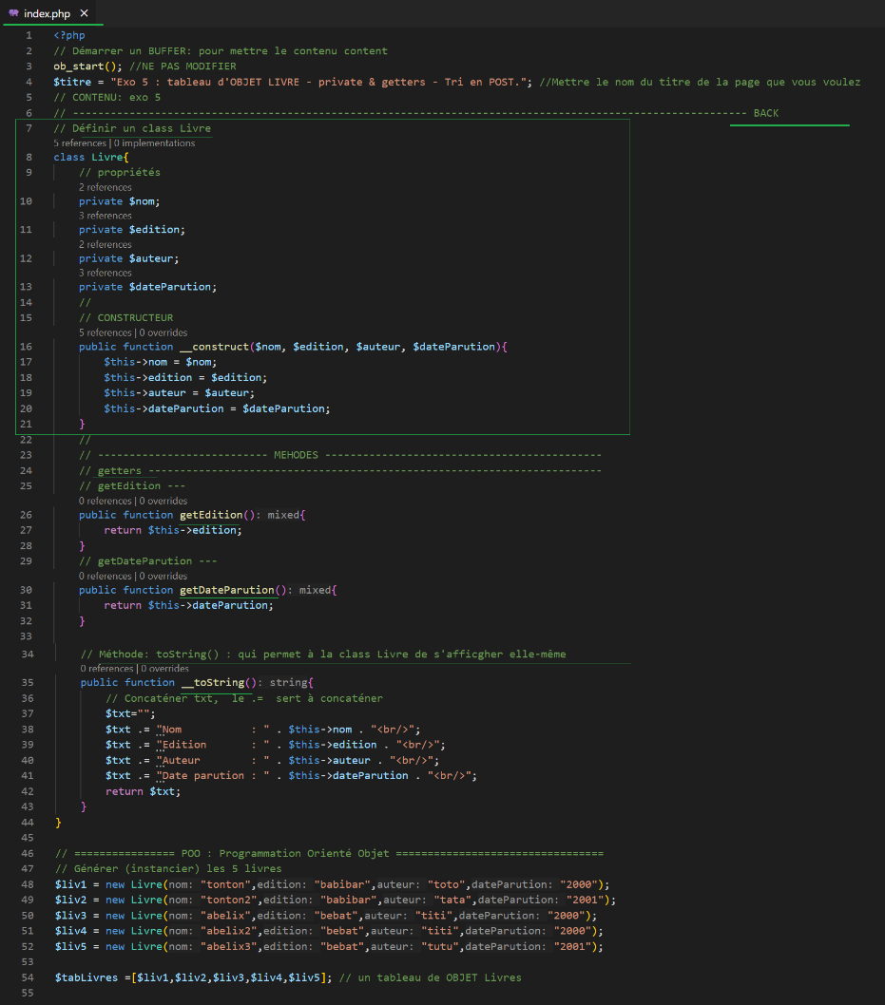

**PARTIE BACK:** les Fonctions

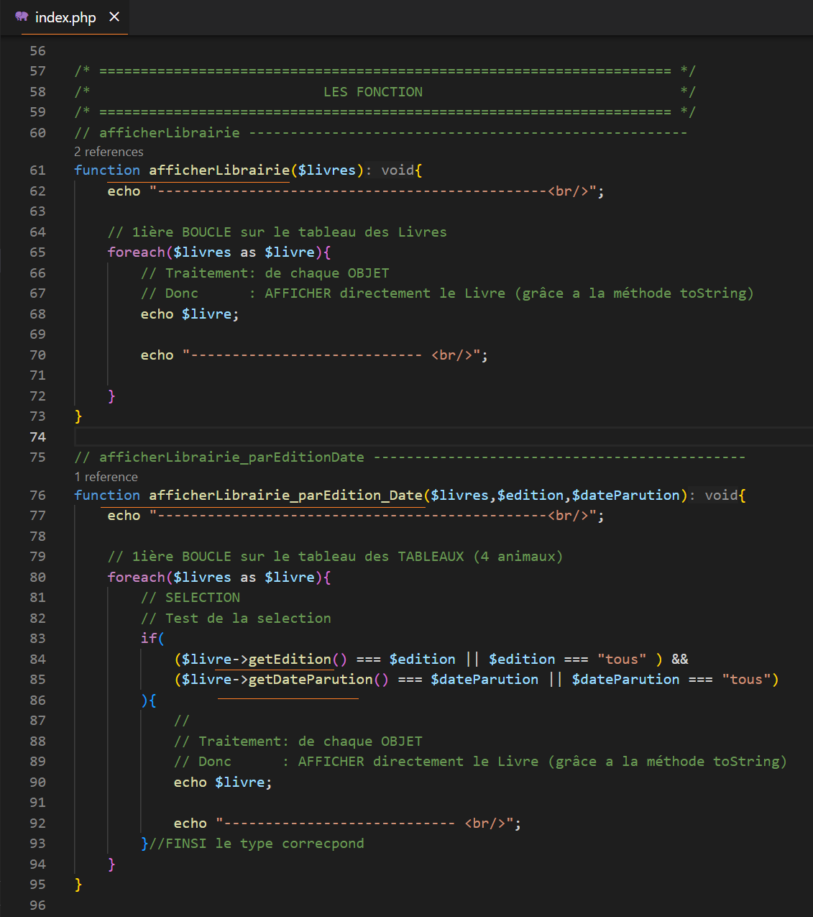

**PARTIE FRONT:** Formulaire saisie par sélecteur, édition & date parution

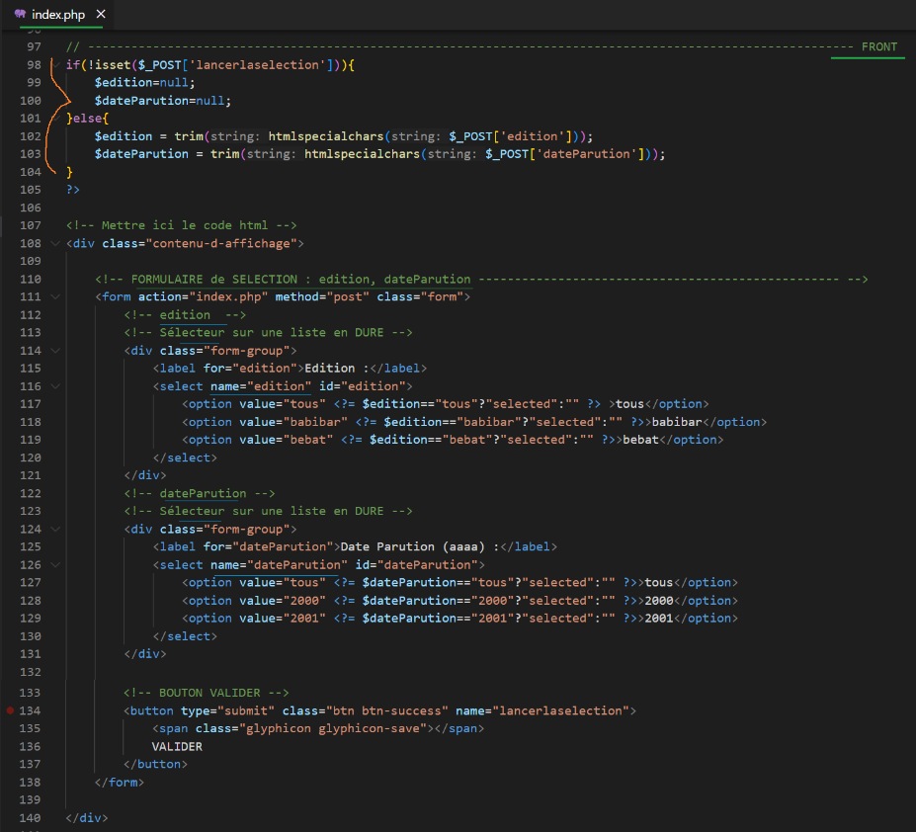

**PARTIE BACK:** les isset

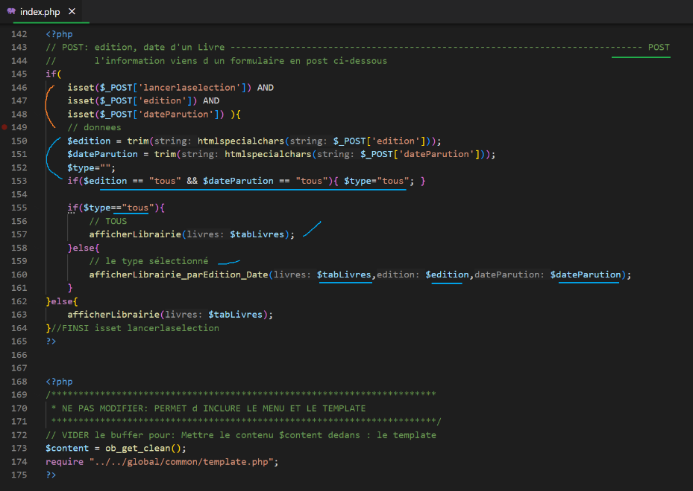

…

Test : <http://localhost/H2PROG/Udemy/programme/2-moyen/exo5/index.php>

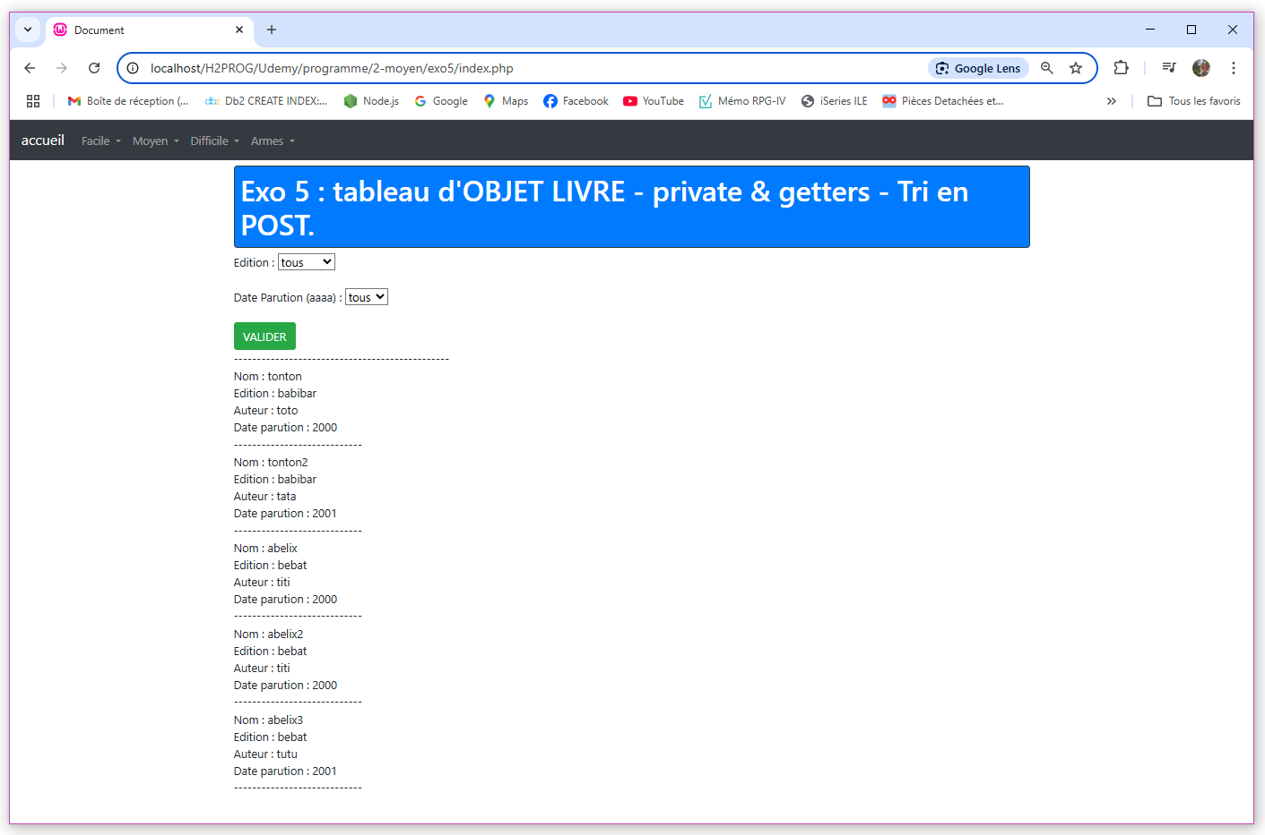

## Exercice 6 : attribut statique

<https://www.udemy.com/course/maitrisez-le-php-en-30-exercices-pratiques-et-3-difficultes/learn/lecture/15653470#questions/8955852>

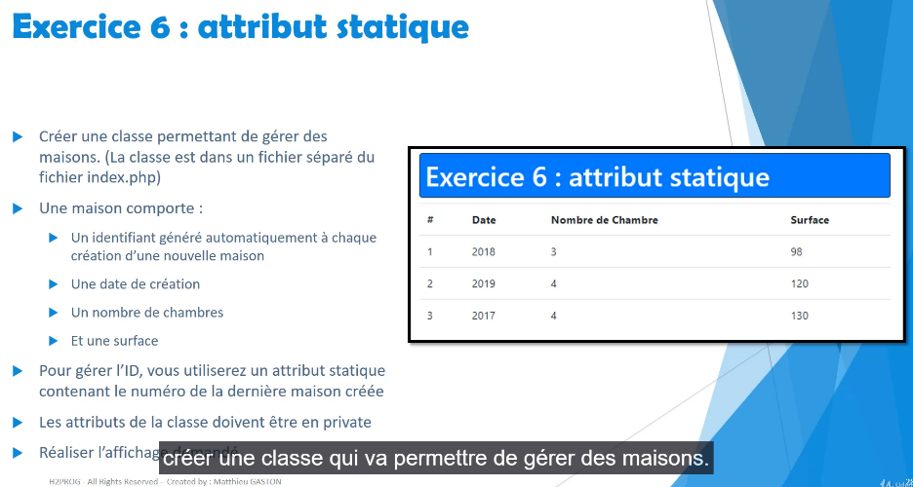

**CREER** un fichier maison.class.php – CREER la Class Maison à part dans un fichier séparé ; Avec une **Static** pour gérer le ID automatique

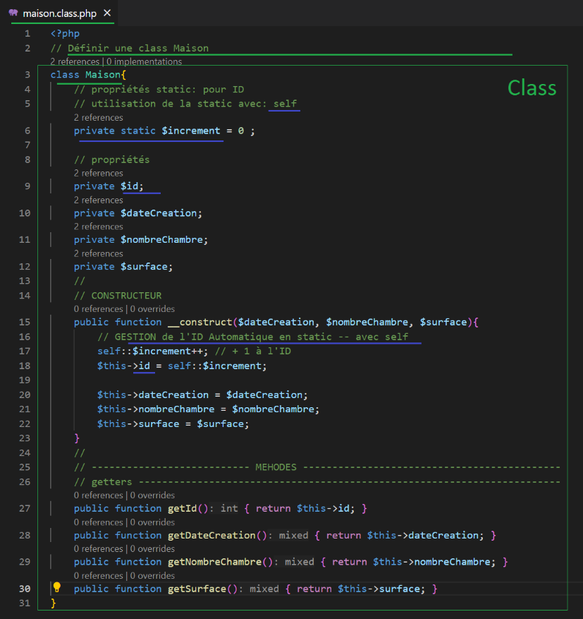

Pour **utiliser** la class Maison dans le index.php

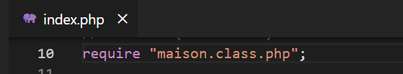

**CREER** un fichier index.php – On va y instancier les maisons de la class Maison.

**RECUPERER** un tableau **bootstrap** 4.3.1 pour être au même niveau que le cours

<https://getbootstrap.com/docs/4.3/getting-started/introduction/>

+



+



* <https://getbootstrap.com/docs/4.3/content/tables/>

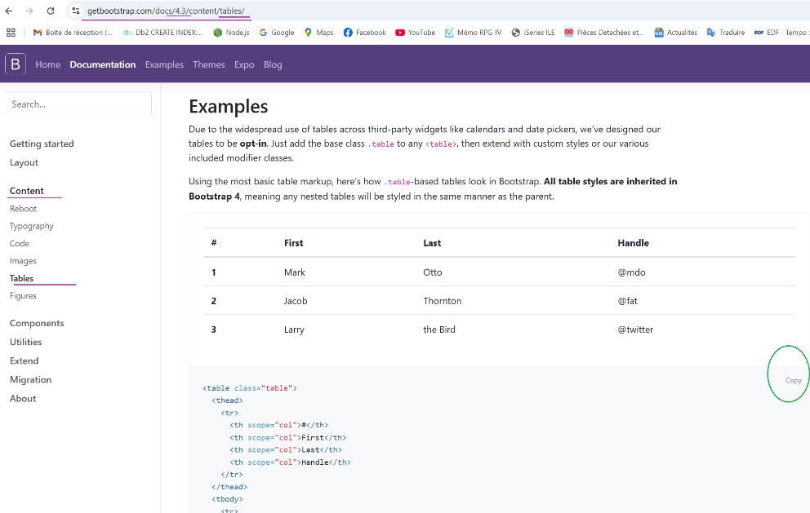

On récupère la première table pour la mettre dans index.php, ici on ne fait que : Afficher les maisons en boucle dans une table.

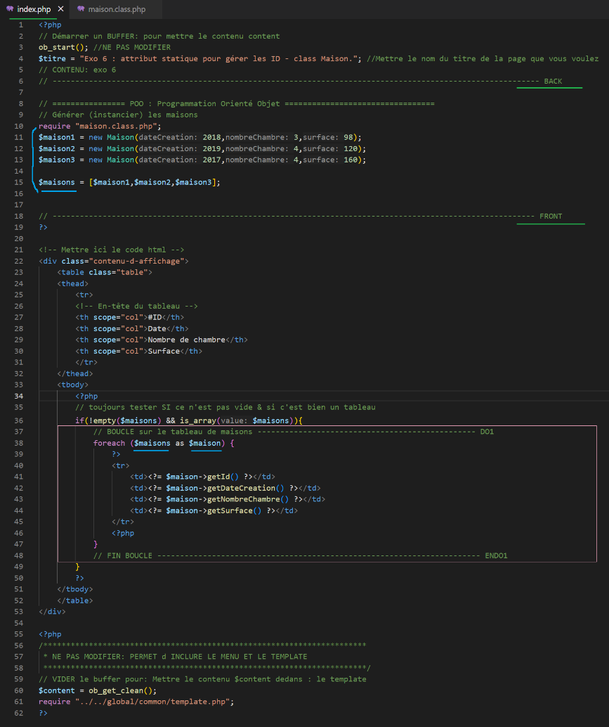

Test : <http://localhost/H2PROG/Udemy/programme/2-moyen/exo6/index.php>

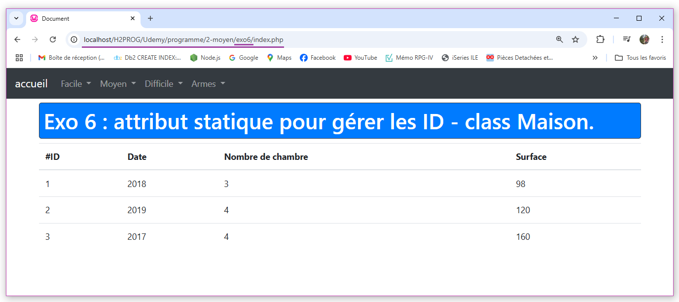

## Exercice 7 : Manipuler deux classes

<https://www.udemy.com/course/maitrisez-le-php-en-30-exercices-pratiques-et-3-difficultes/learn/lecture/15653472#questions/8955852>

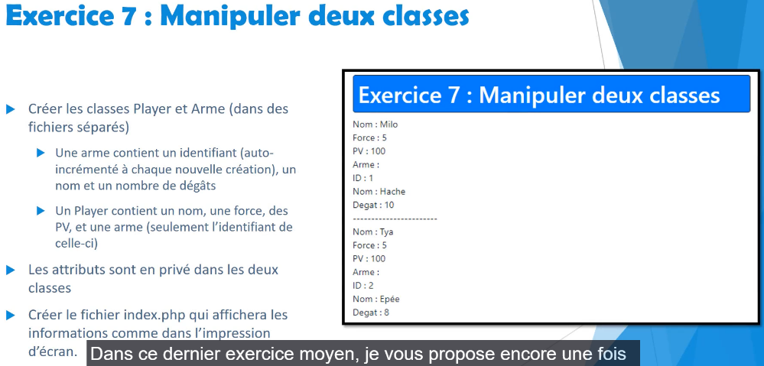

**CREER** le fichier player.class.php pour la class **Player**

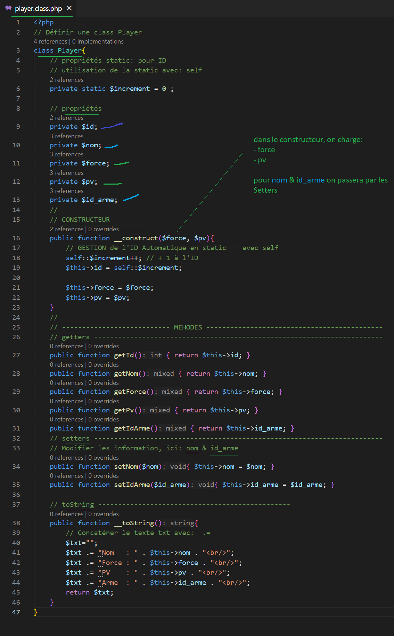

**CREER** le fichier arme.class.php pour la class **Arme**

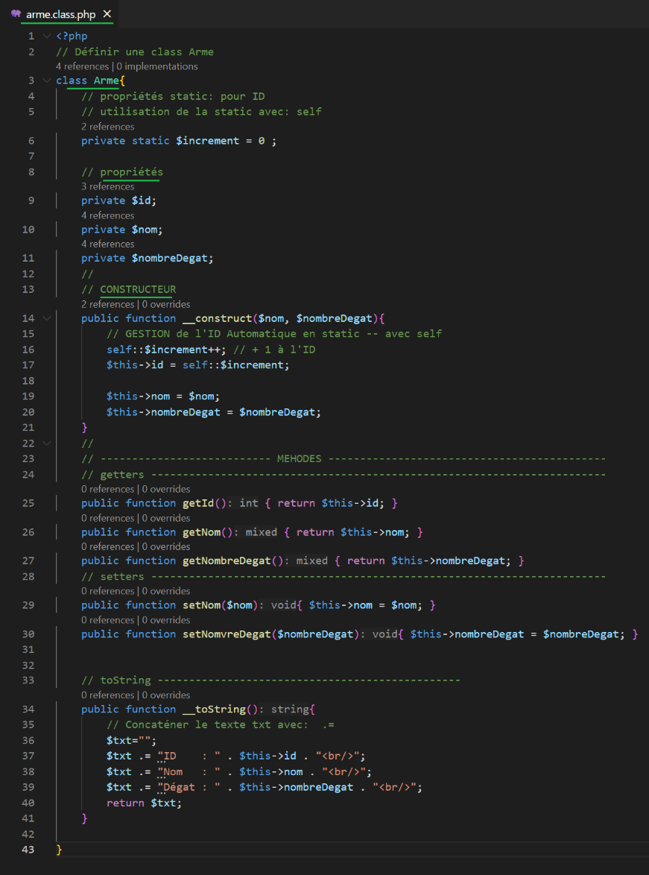

**FAIRE** la **liaison** entre Player & Arme, on met cette liaison dans la class Arme et c’est un tableau en **static**

**$armes[]**, ce tableau va s’auto alimenter dans la Class Arme à chaque création d’une arme dans son **constructeur**.

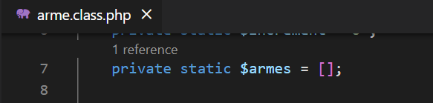

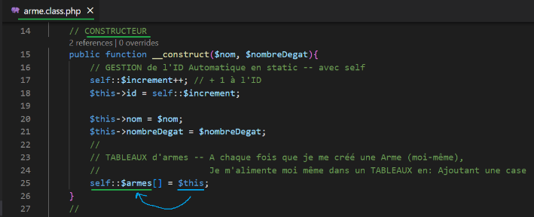

…

Il ne reste plus qu’à faire une fonction **Static** qui va récupérer une Arme en passant son identifiant.

La fonction **static** est récupérable depuis la **Class** au lieu de l’Objet.

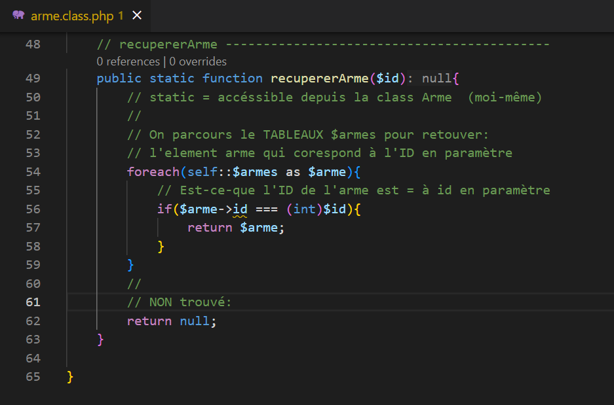

Y’a un truc qui ne lui plaît pas : $arme->id !!!

**FAIRE** le lien dans le **toString** de Player

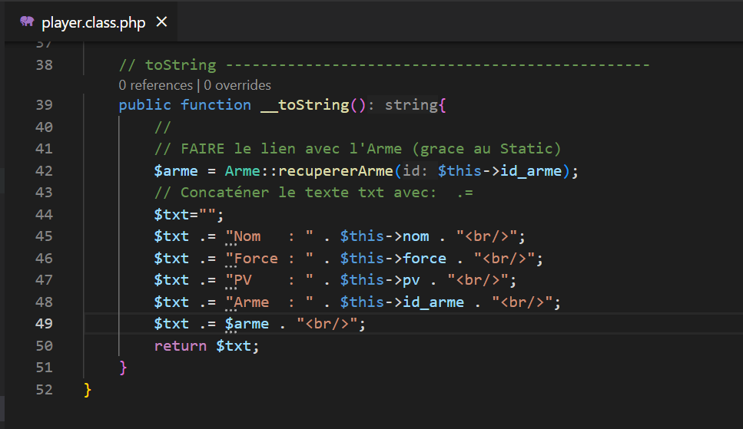

Reste le index.php

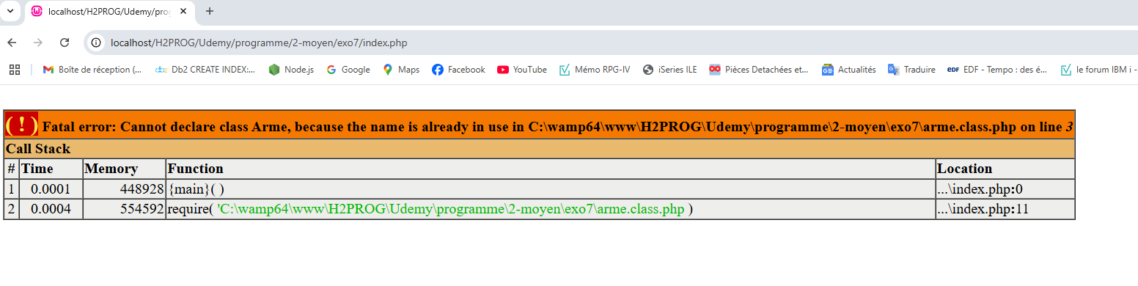

+ bug

# SECTION 4  - Cas pratique – Gestion d’armes

## Présentation du cas pratique

<https://www.udemy.com/course/maitrisez-le-php-en-30-exercices-pratiques-et-3-difficultes/learn/lecture/15678968#questions/23377509>

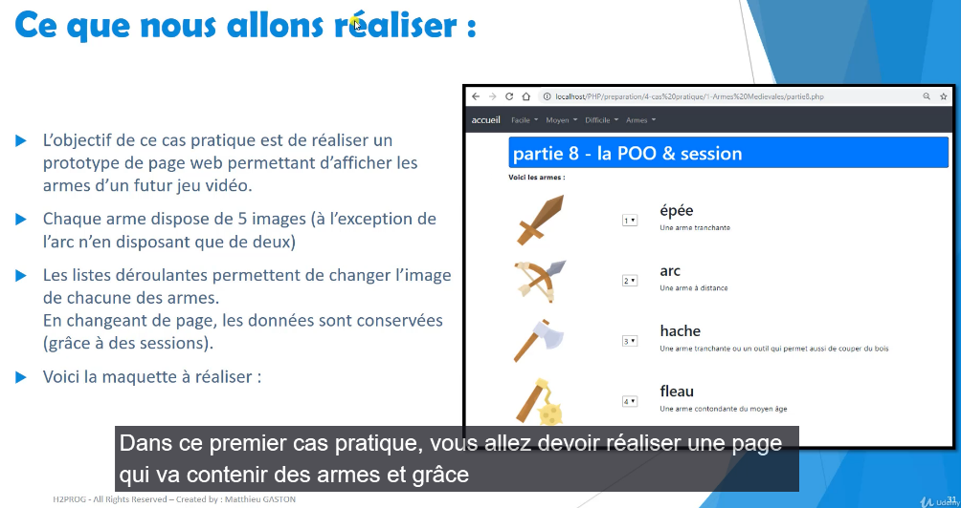

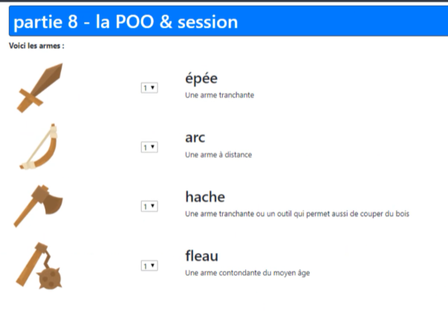

La liste déroulante permet de changer le level (nivau) de l’arme.

**MODIFIER** un peu le MENU.PHP

* Enlever les exos difficile
* GERER les dossiers du cas pratique armes

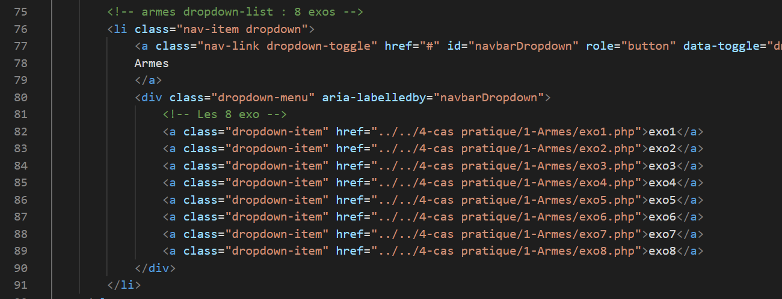

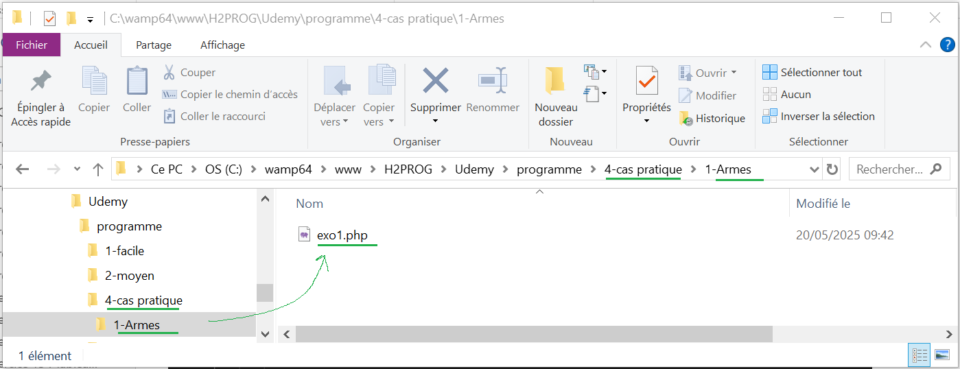

Il faut aussi aller télécharger le dossier **sources** dans le cours pour récupérer les **images**

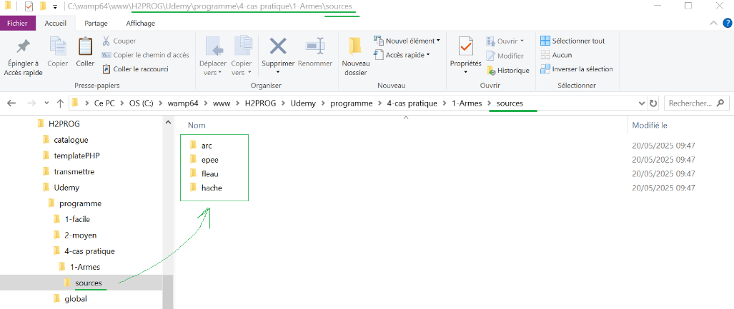

## Etapes 1 : Les variables

<https://www.udemy.com/course/maitrisez-le-php-en-30-exercices-pratiques-et-3-difficultes/learn/lecture/15678970#questions/23377509>

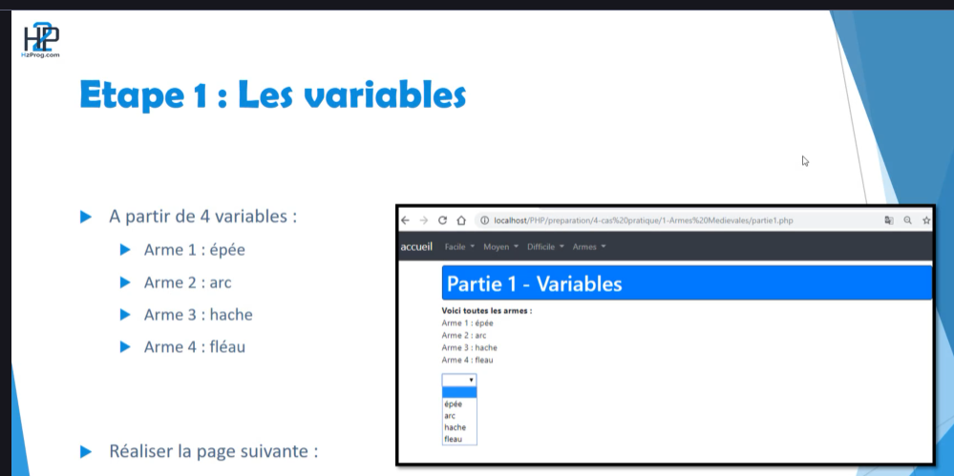

**Exemple 1** en PHP

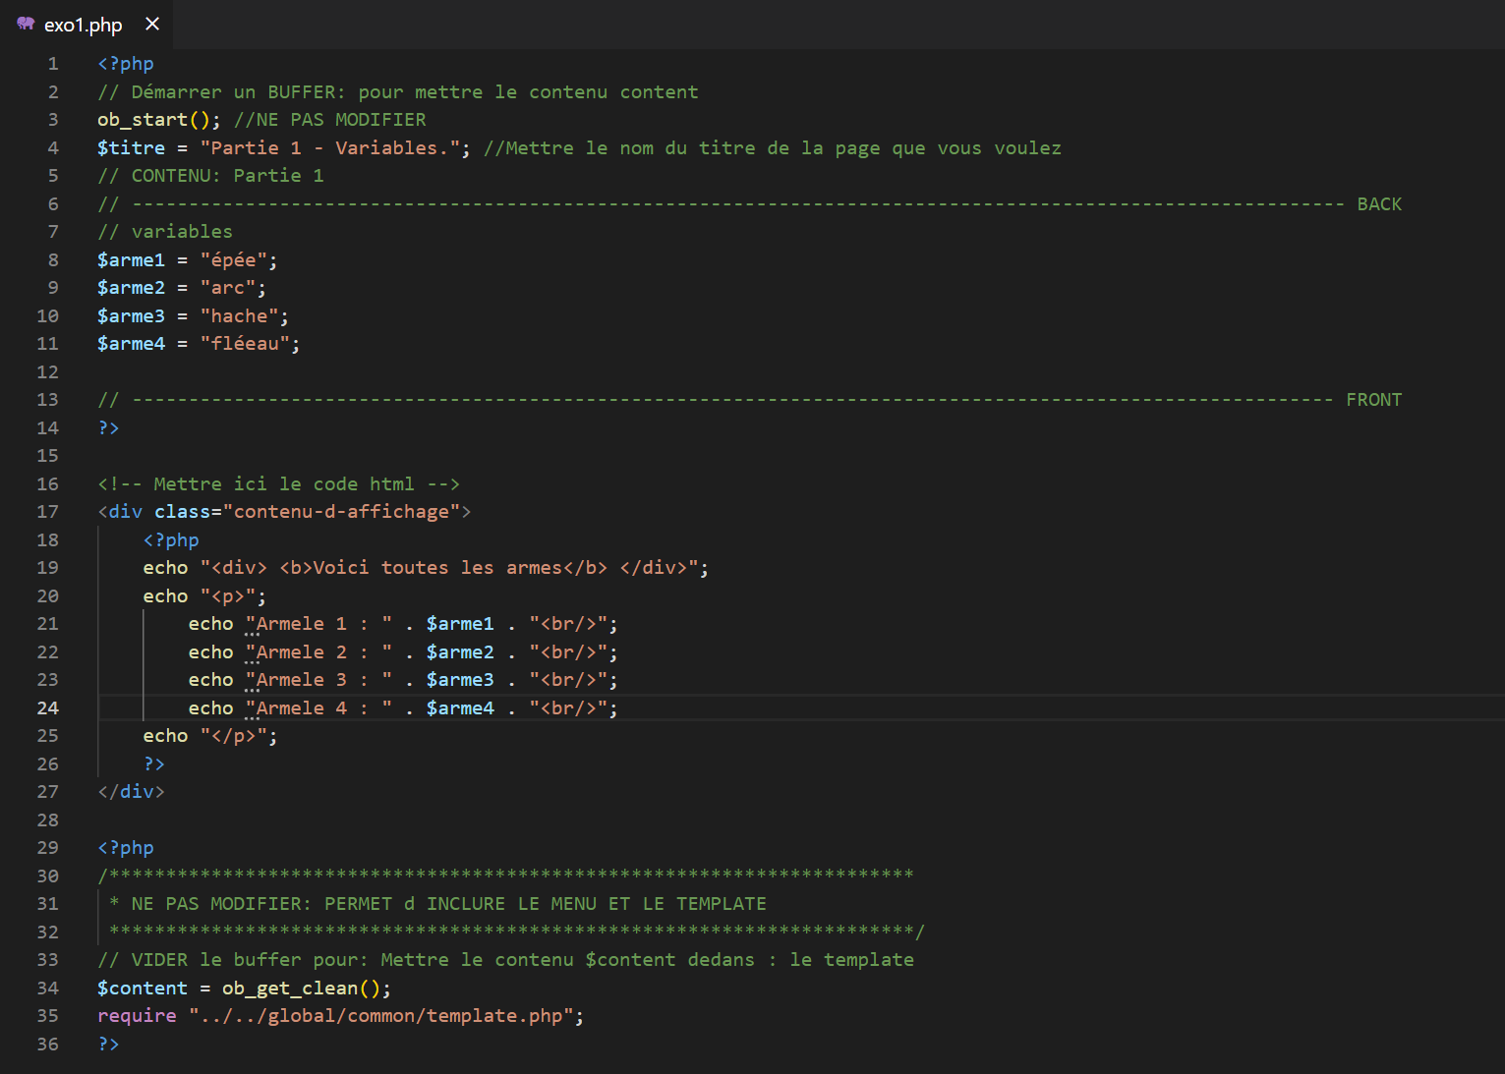

**Exemple 2** en HTML – dans cet exemple le **FRONT** est bien séparé du **BACK**

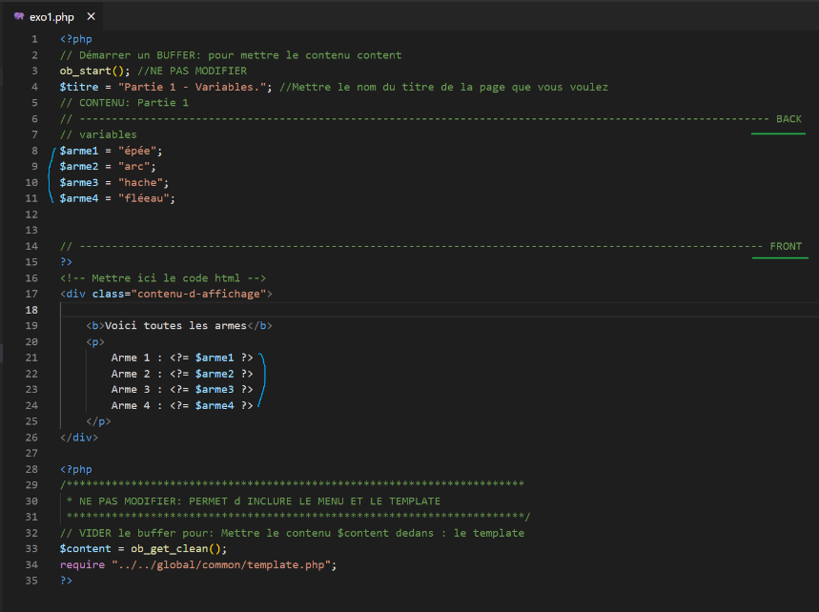

La liste déroulante derrière

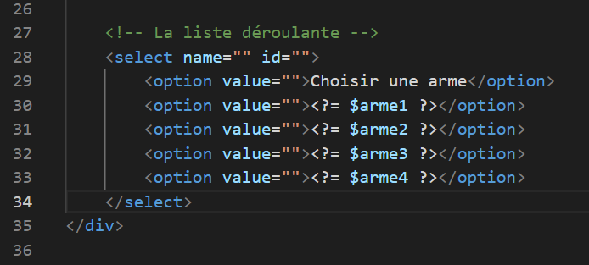

REMARQUE : Il manque **name** & les **value** nécessaire pour un formulaire.

<http://localhost/H2PROG/Udemy/programme/4-cas%20pratique/1-Armes/exo1.php>

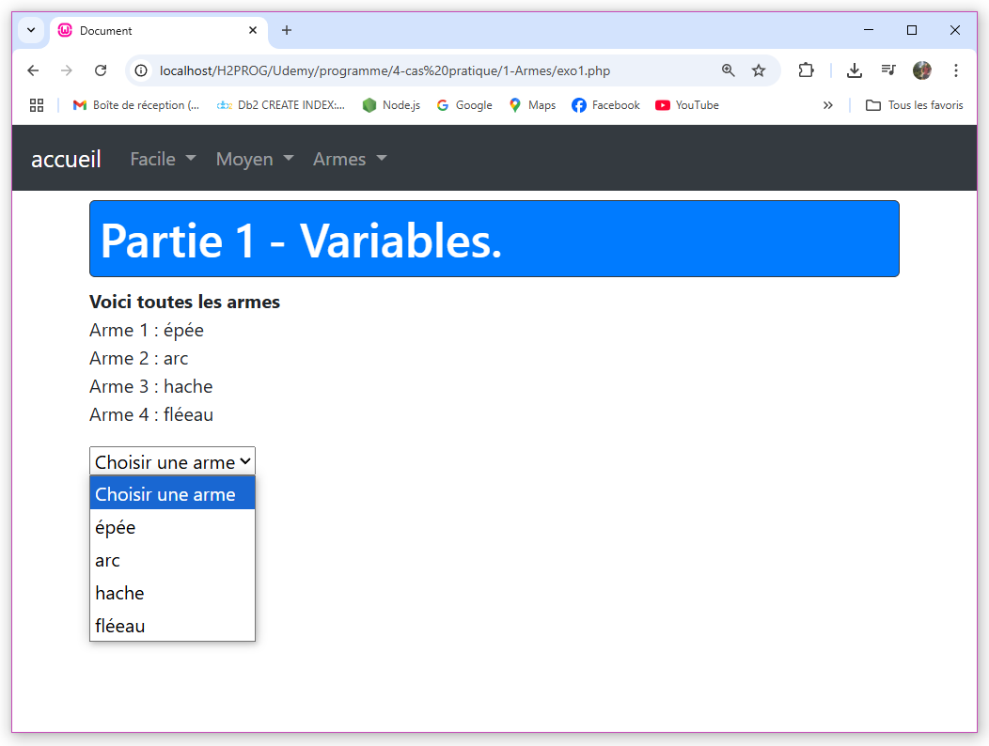

## Etapes 2 : Tableau et boucles

<https://www.udemy.com/course/maitrisez-le-php-en-30-exercices-pratiques-et-3-difficultes/learn/lecture/15678974#questions/23377509>

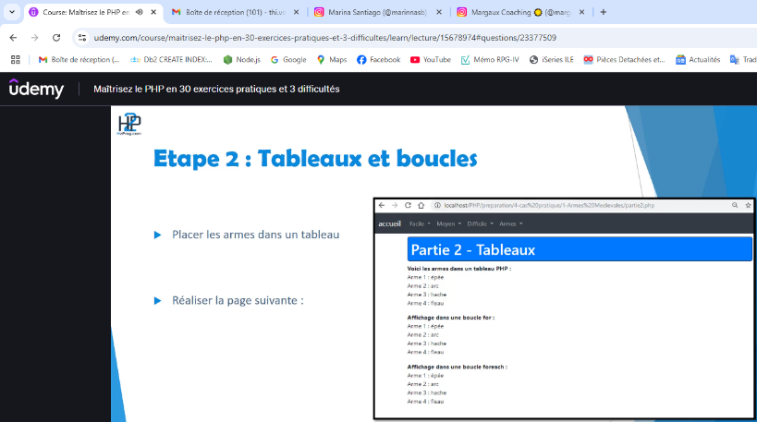

Fichier partie2.php

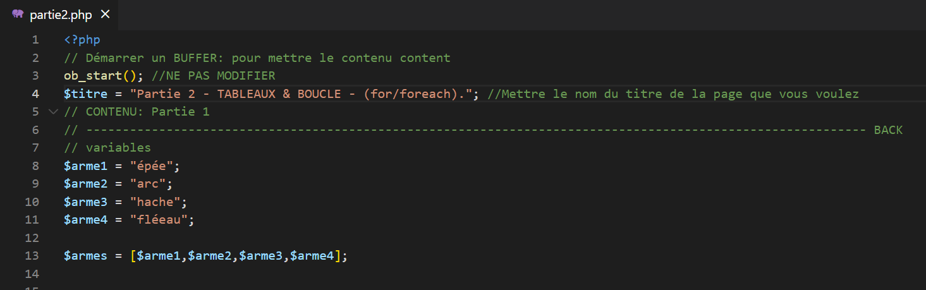

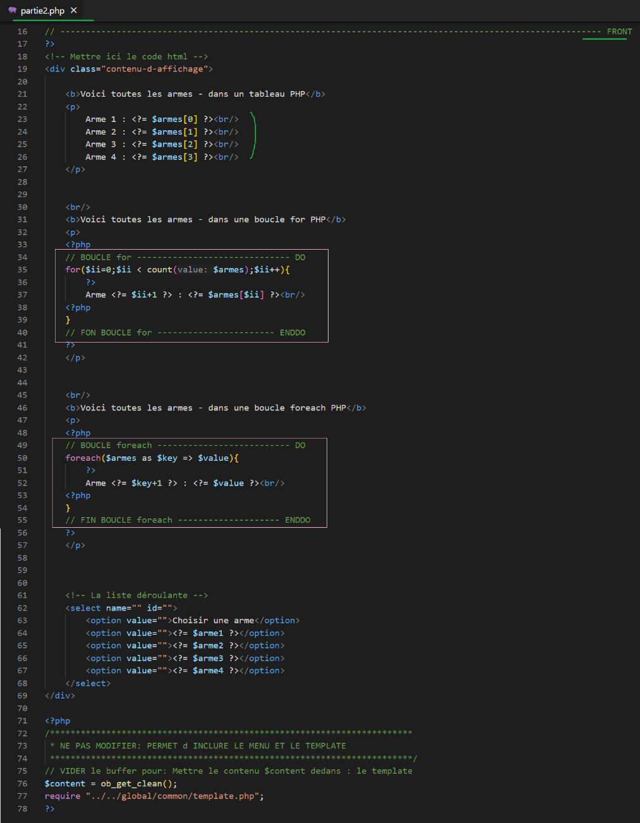

<http://localhost/H2PROG/Udemy/programme/4-cas%20pratique/1-Armes/partie2.php>

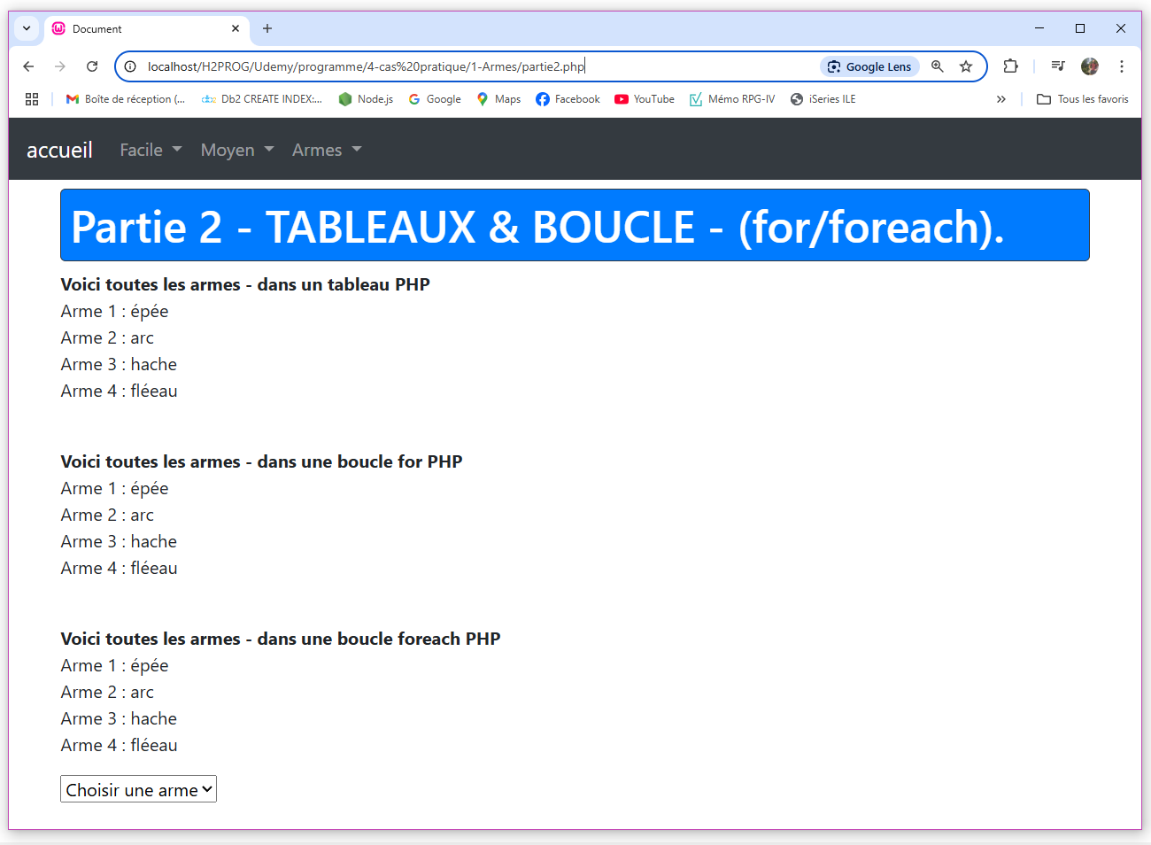

## Etapes 3 : Tableaux associatifs

<https://www.udemy.com/course/maitrisez-le-php-en-30-exercices-pratiques-et-3-difficultes/learn/lecture/15678978#questions/23377509>

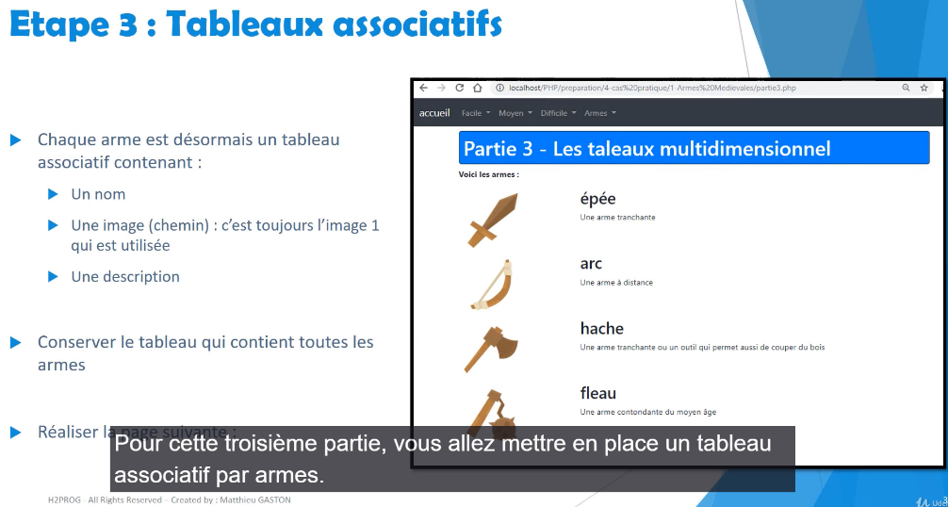

Fichier partie4.php, **back**, suivie du **front**

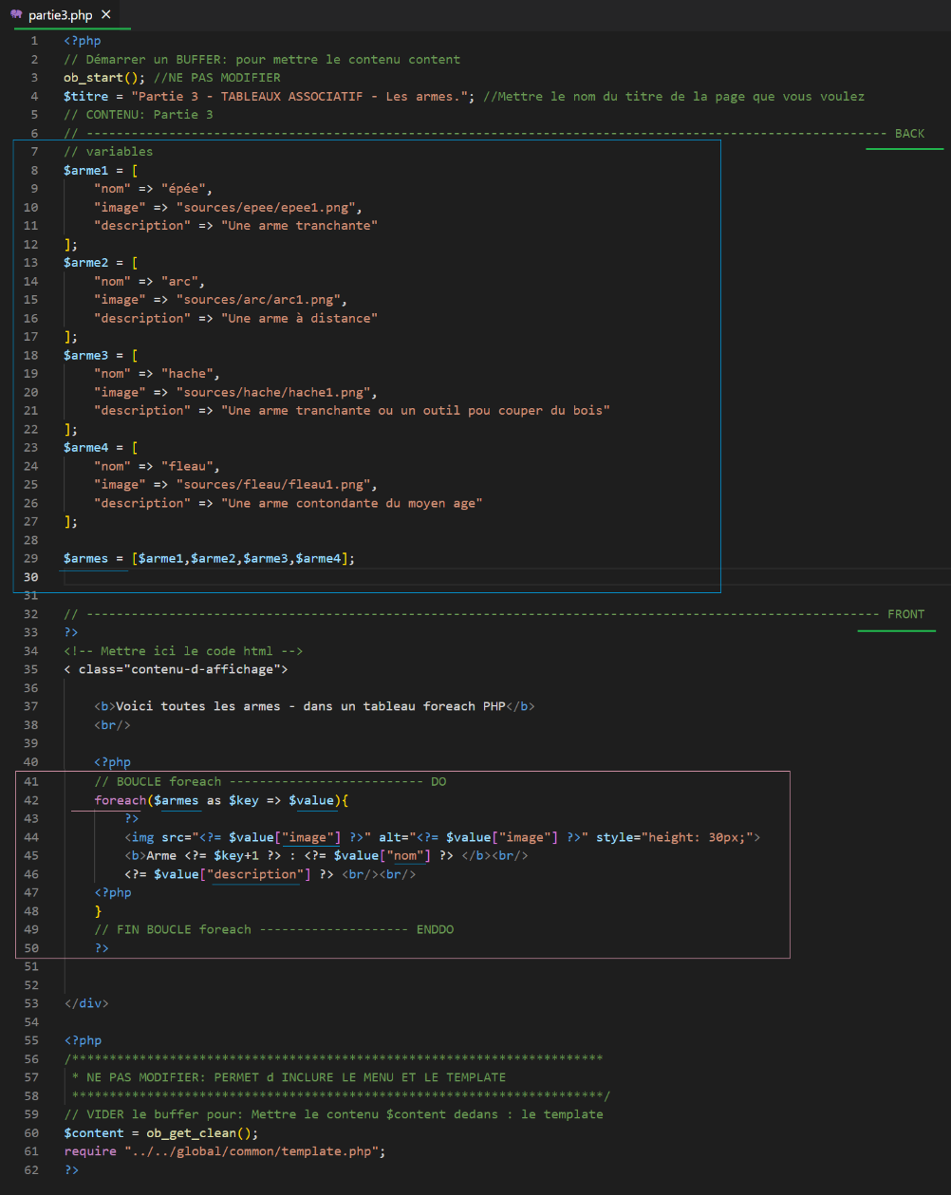

<http://localhost/H2PROG/Udemy/programme/4-cas%20pratique/1-Armes/partie3.php>

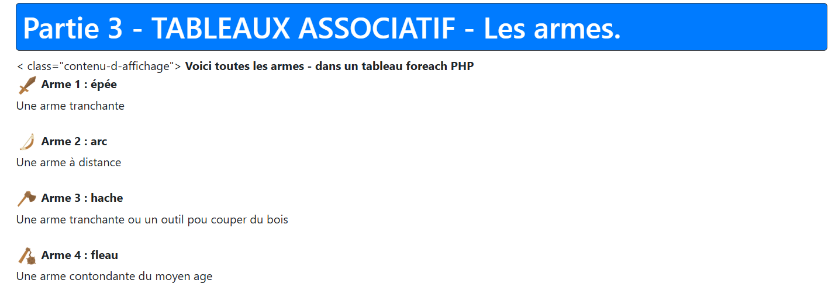

**METTRE** en forme le **FRONT** avec **bootstrap** 4.3.1, avec :

* Une classe row ligne
* Une 1ière colonne col-*3* = pour l’image
* Une 2ième colonne **col-auto** = pour les textes à droite de l’image

Remarque : **col-auto** signifie 12 – 3 = **9**  (car 12 emplacements en bootstrap)

* Au final on a deux colonnes pour chaque ligne grâce au div

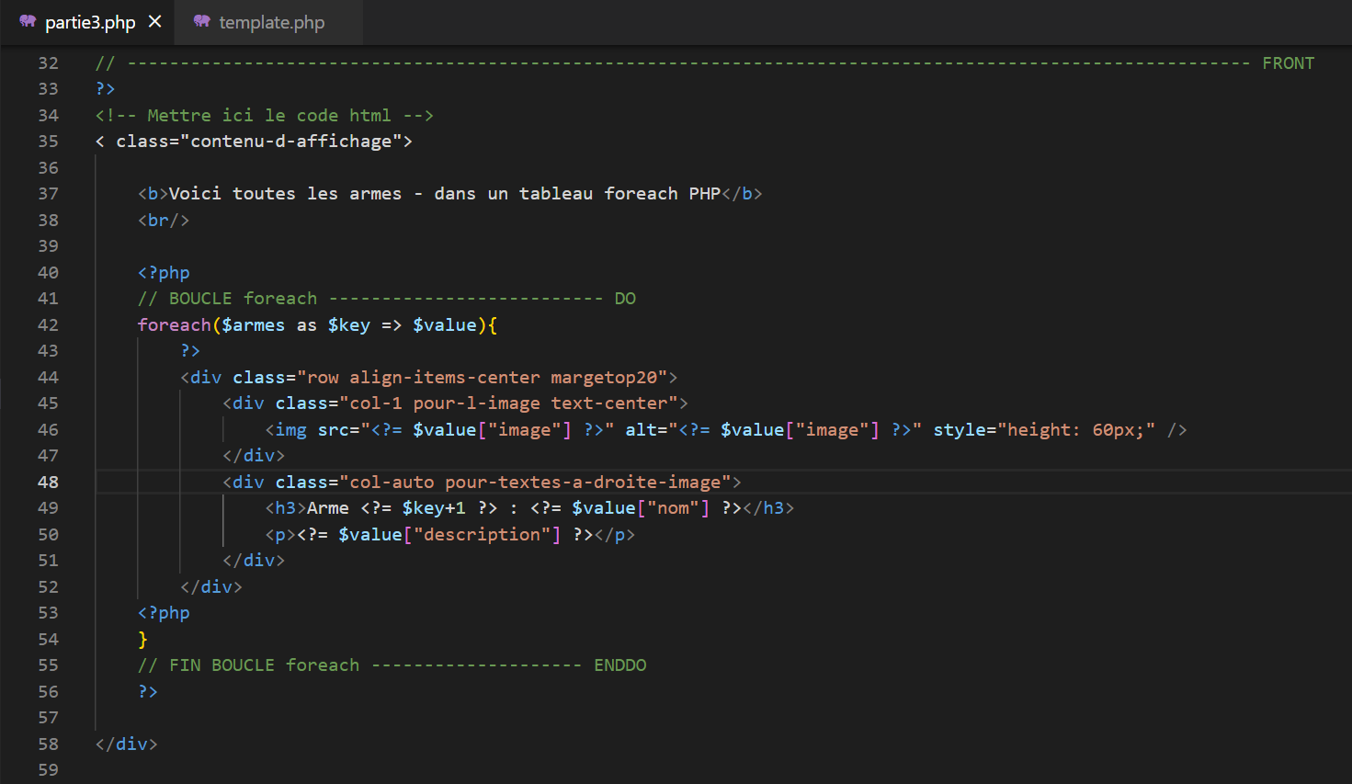

<http://localhost/H2PROG/Udemy/programme/4-cas%20pratique/1-Armes/partie3.php>

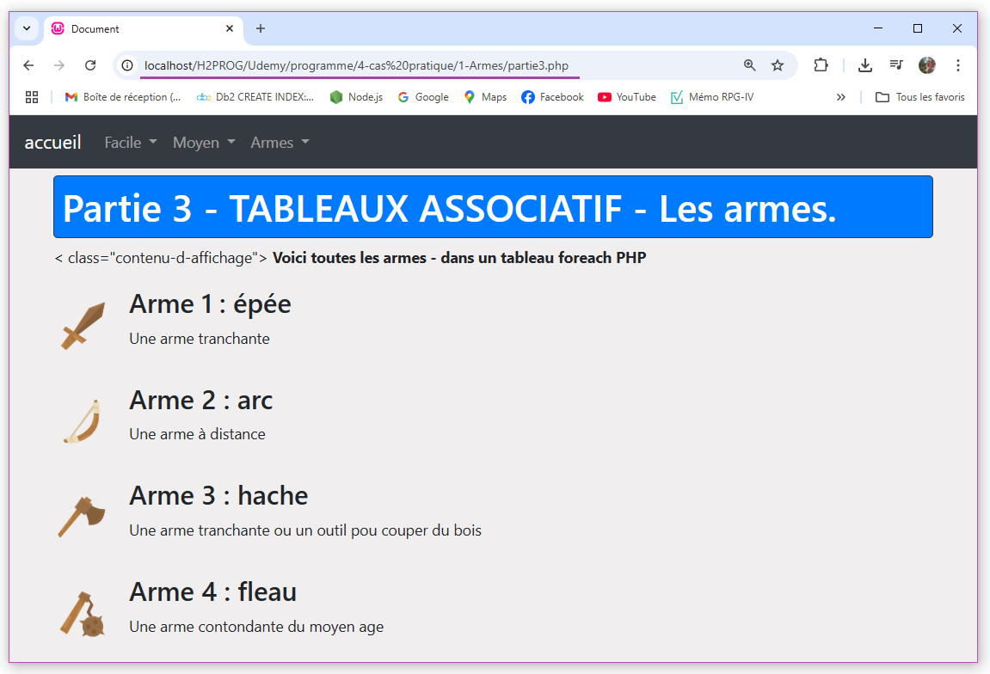

## Etapes 4 : La programmation Orientée Objet (POO)

<https://www.udemy.com/course/maitrisez-le-php-en-30-exercices-pratiques-et-3-difficultes/learn/lecture/15678980#questions/23377509>

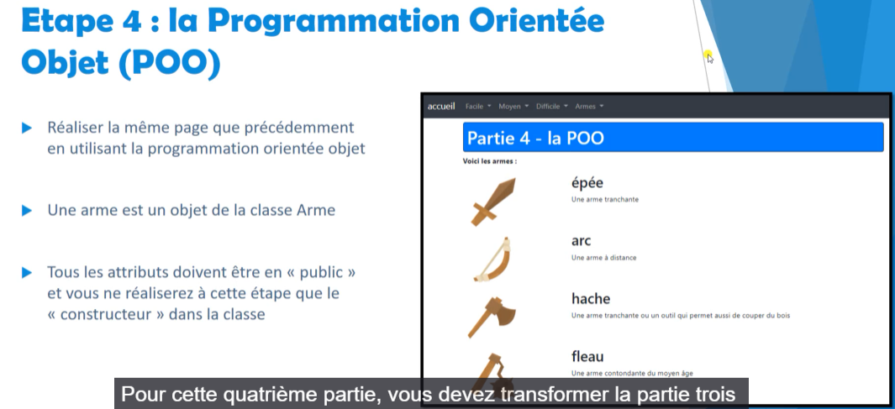

En **POO** on remplace les tableaux associatif par une class Arme

Dans ce cas : $arme[‘nom’] devient : $arme->nom

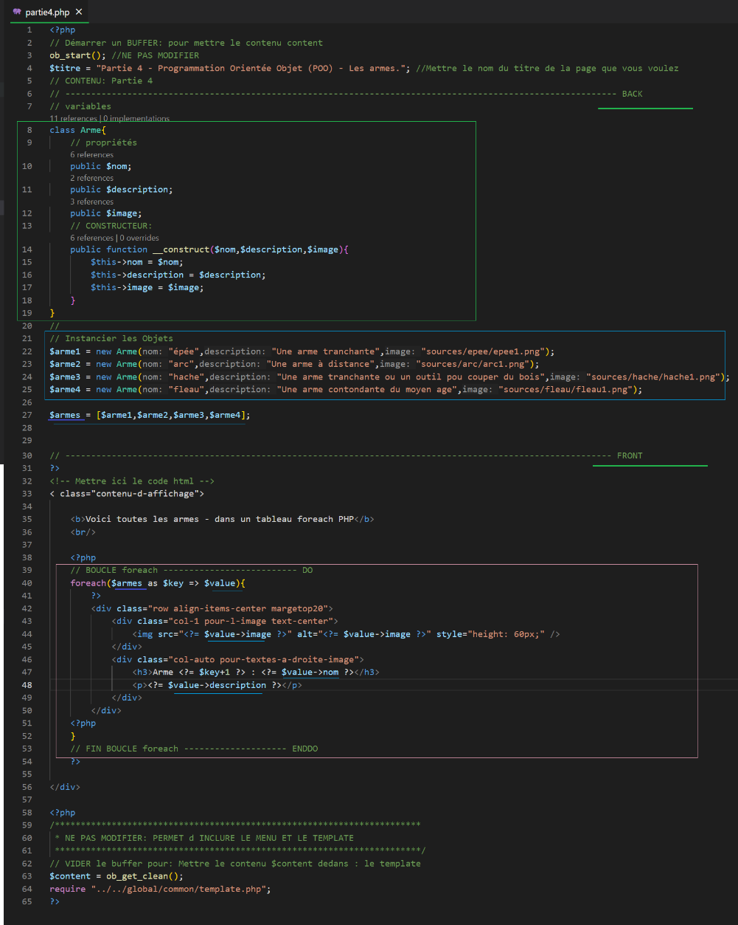

<http://localhost/H2PROG/Udemy/programme/4-cas%20pratique/1-Armes/partie4.php>

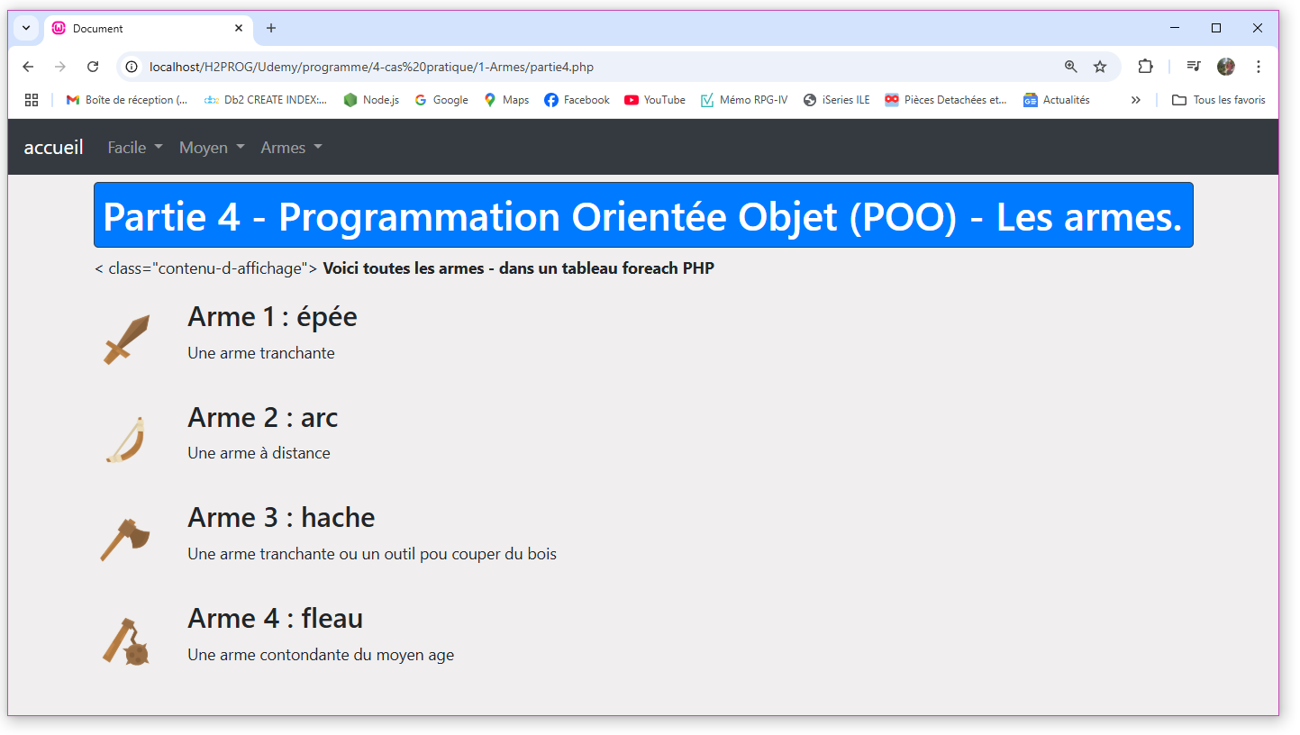

## Etapes 5 : Amélioration de la class Arme

<https://www.udemy.com/course/maitrisez-le-php-en-30-exercices-pratiques-et-3-difficultes/learn/lecture/15678984#questions/23377509>

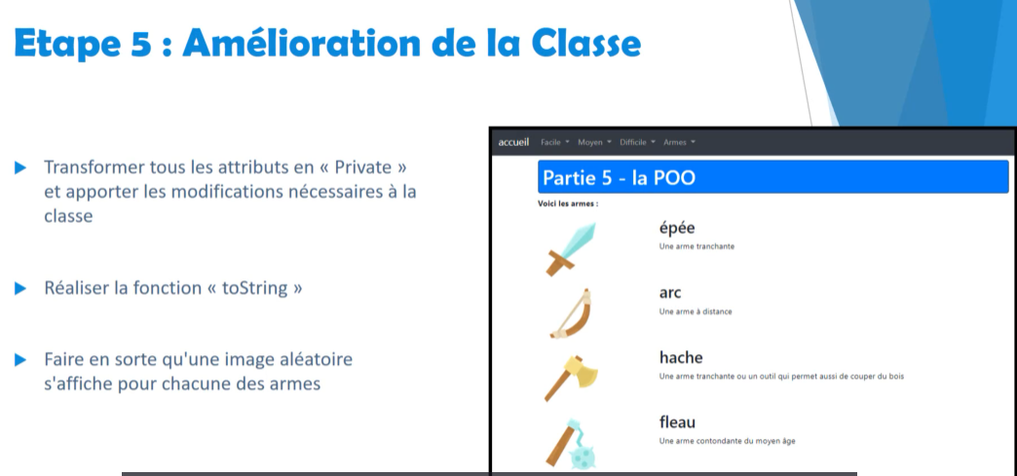

Fichier parte5.php

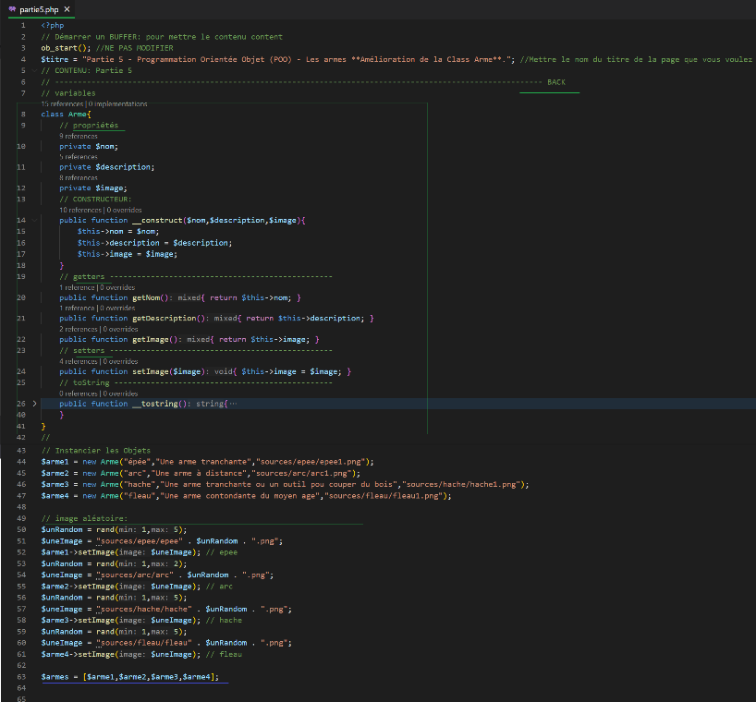

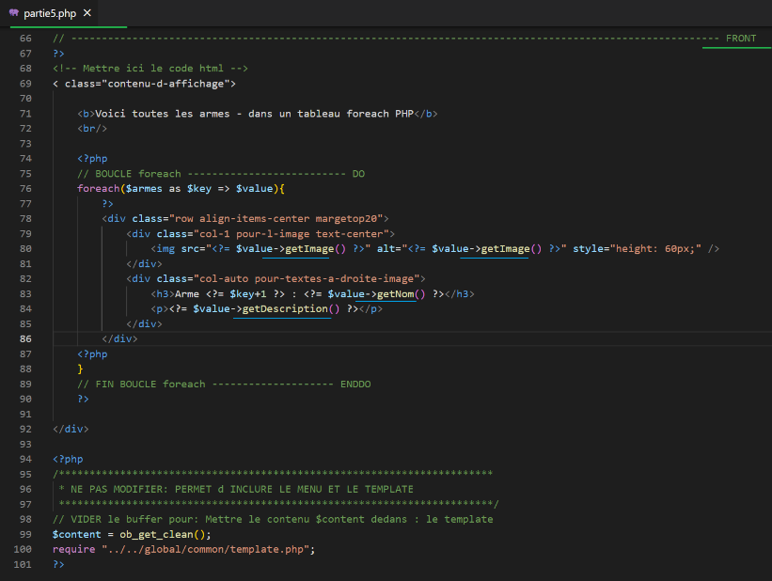

<http://localhost/H2PROG/Udemy/programme/4-cas%20pratique/1-Armes/partie5.php>

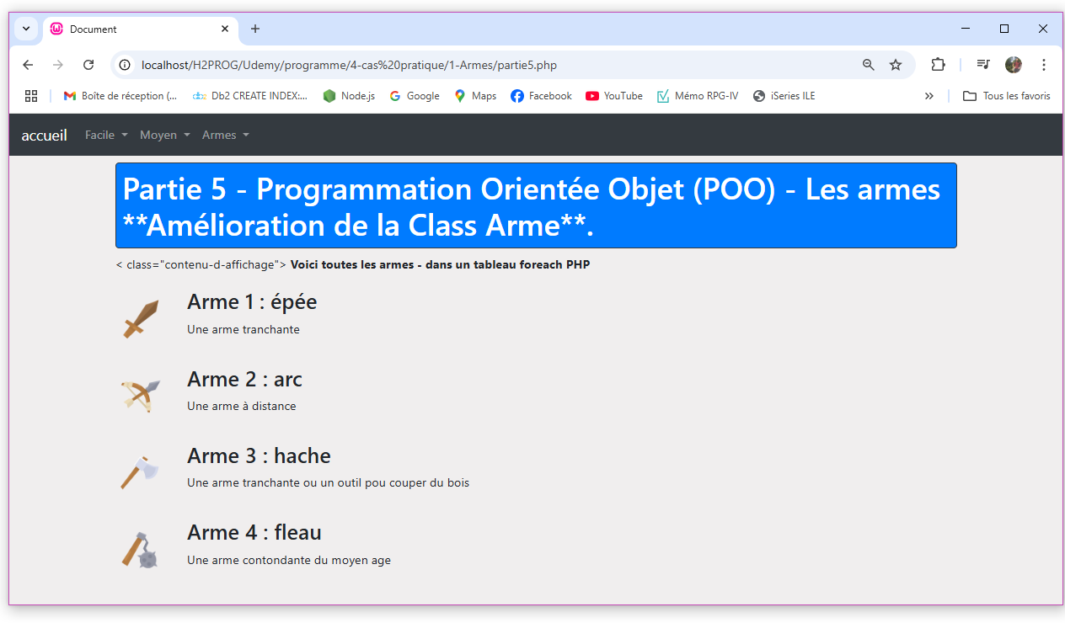

## Etapes 6 : Gestion image en fonction du level

<https://www.udemy.com/course/maitrisez-le-php-en-30-exercices-pratiques-et-3-difficultes/learn/lecture/15678988#questions/23377509>

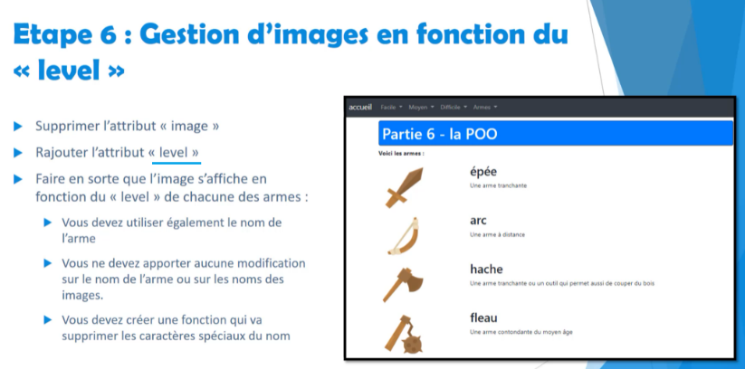

Le level est forcé à 1

L’image est force à « «

Le nom de l’image sera calculé en fonction du nom de l’arme et du level de l’arme

Le level doit donc être modifiable

Fichier partie6.php

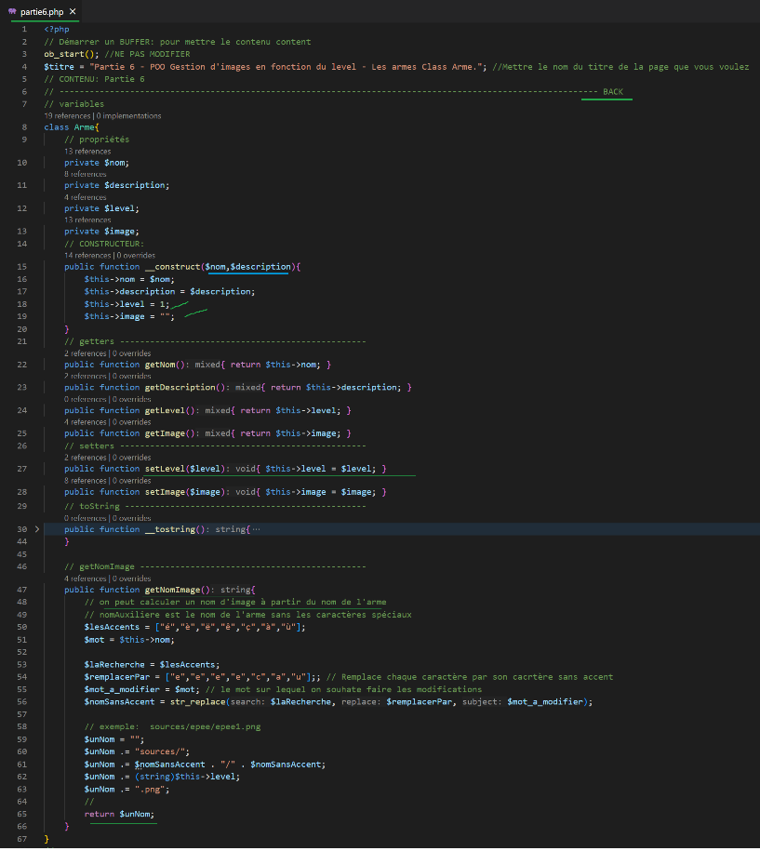

Fichier partie6.php, partie **instanciation** & paramétrage des images en fonction du level

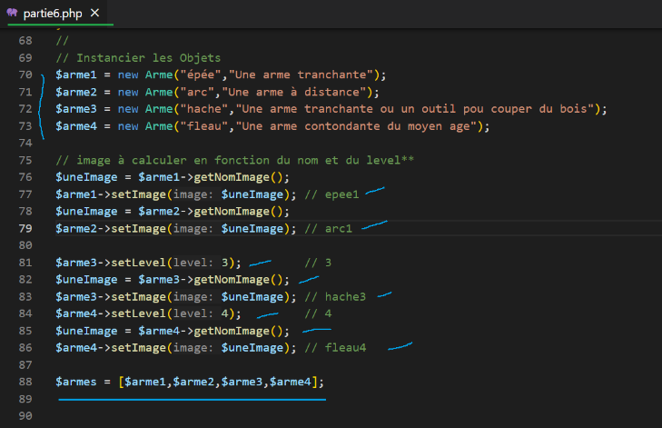

Les level 3 & 4 paramètre les armes 3 & 4

Fichier partie6.php, partie **FRONT**

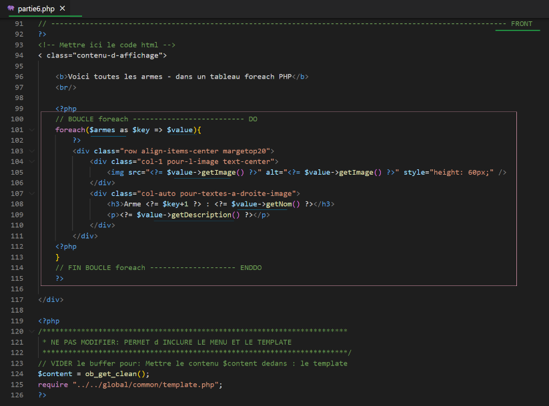

<http://localhost/H2PROG/Udemy/programme/4-cas%20pratique/1-Armes/partie6.php>

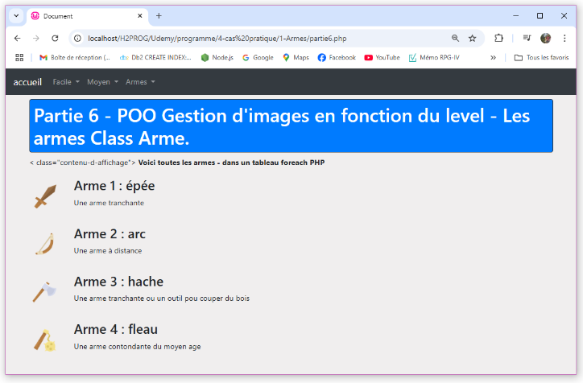

## Etapes 7 : Listes déroulantes et formulaire

<https://www.udemy.com/course/maitrisez-le-php-en-30-exercices-pratiques-et-3-difficultes/learn/lecture/15678990#questions/23377509>

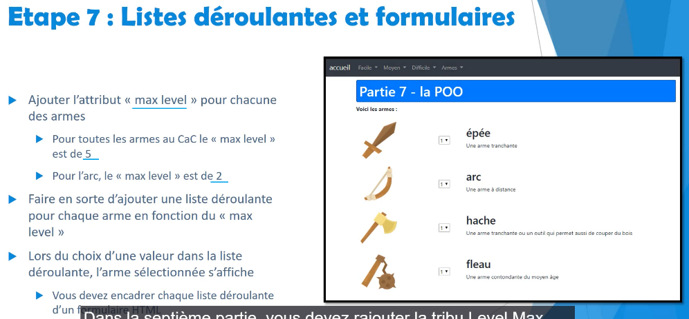

**AJOUTER** des listes déroulantes (SELECT) pour sélectionner le **level** de chaque arme

METTRE ce select dans un Formulaire pour :

* Soumettre en GET les données du level sélectionné (données dans l’url)
* ACTIVER le **submit** du formulaire sur le **onChange()** du **select**

**Exemple** de SELECT dedans un formulaire

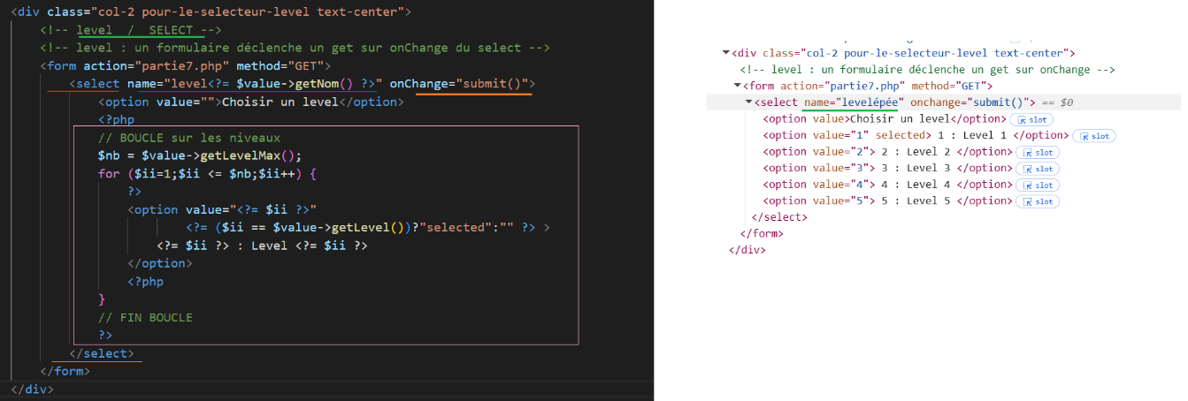

Le **name** est composé de : level + nom de l’arme => **levelépée**

L’url en **GET** au moment du onChange = submit

<http://localhost/H2PROG/Udemy/programme/4-cas%20pratique/1-Armes/partie7.php?level%C3%A9p%C3%A9e=2>



**MAINTENANT** il faut récupérer l’information du level avec un **isset**

…

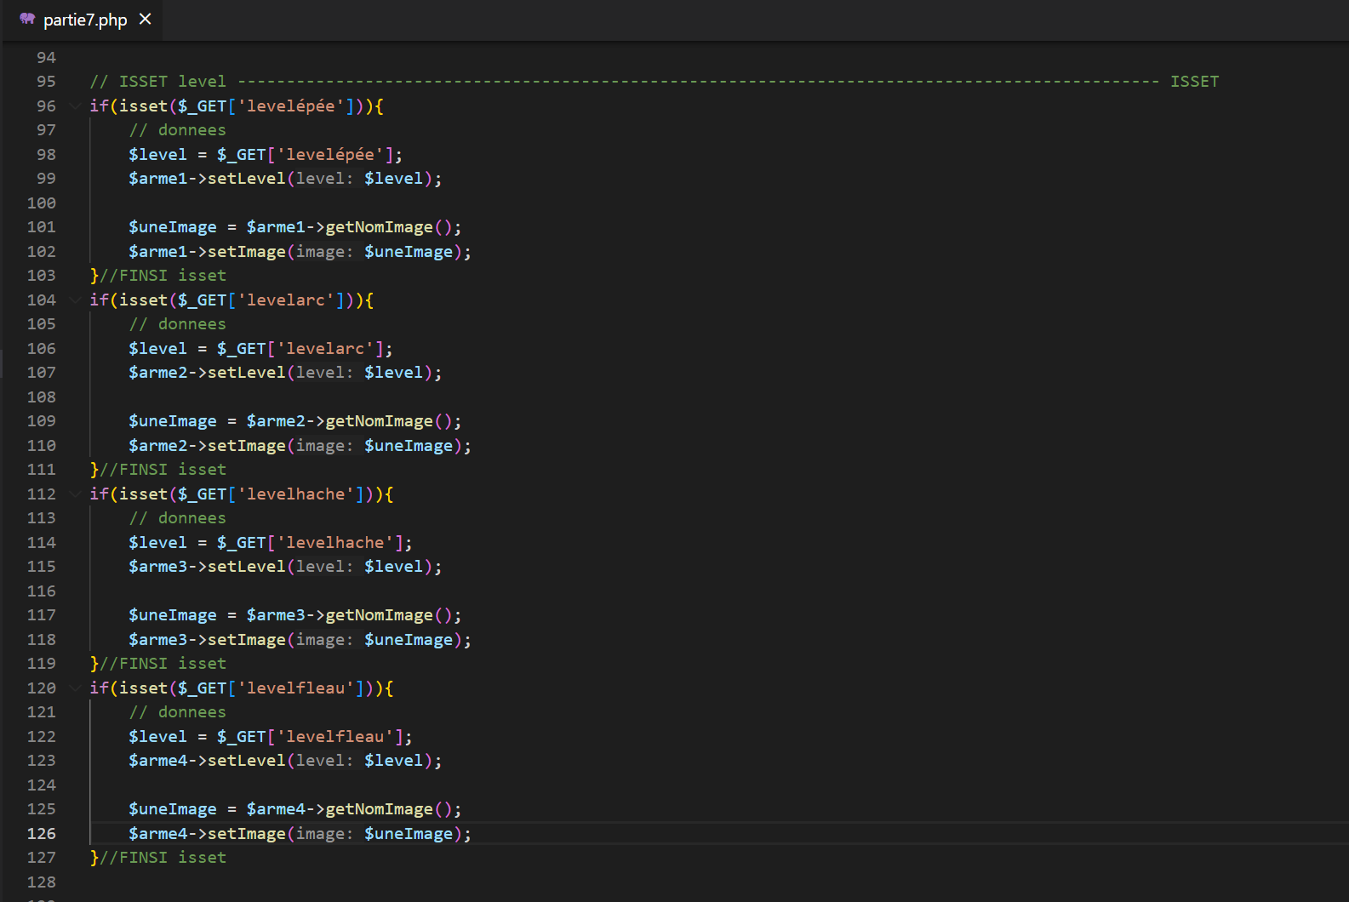

Un peu fastidieux de faire cela objet par objet

<http://localhost/H2PROG/Udemy/programme/4-cas%20pratique/1-Armes/partie7.php>

## Etapes 8 : Finalisation avec les sessions

<https://www.udemy.com/course/maitrisez-le-php-en-30-exercices-pratiques-et-3-difficultes/learn/lecture/15678992#questions/9584484>

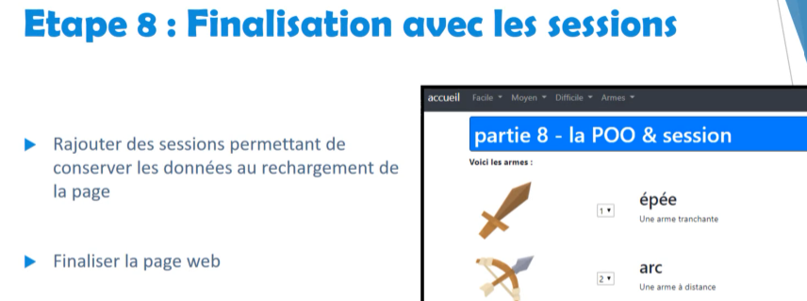

Voir étapes 9, fichier partie9.php

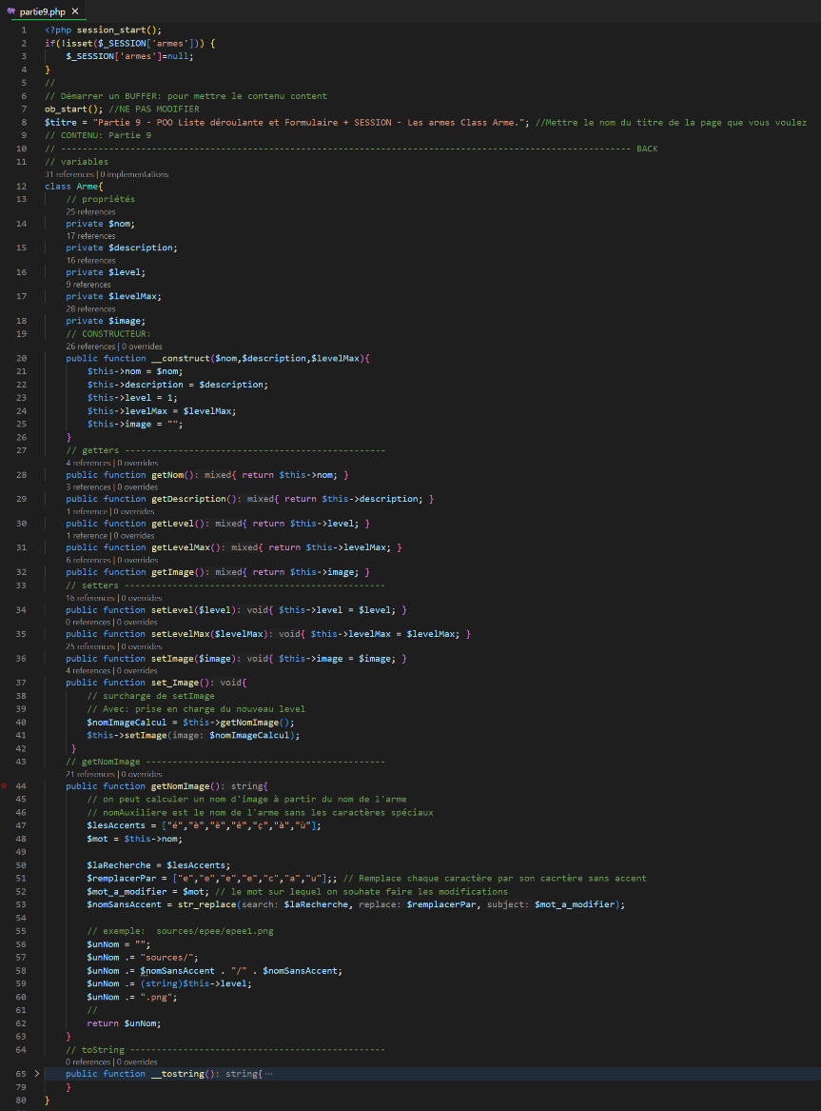

Instanciation

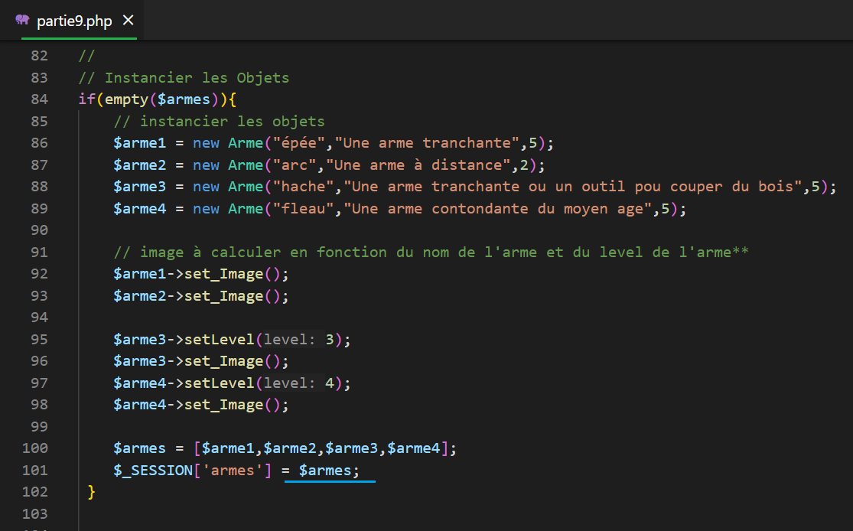

Isset

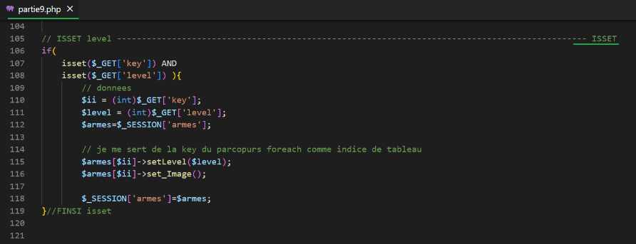

FRONT/

FRONT :

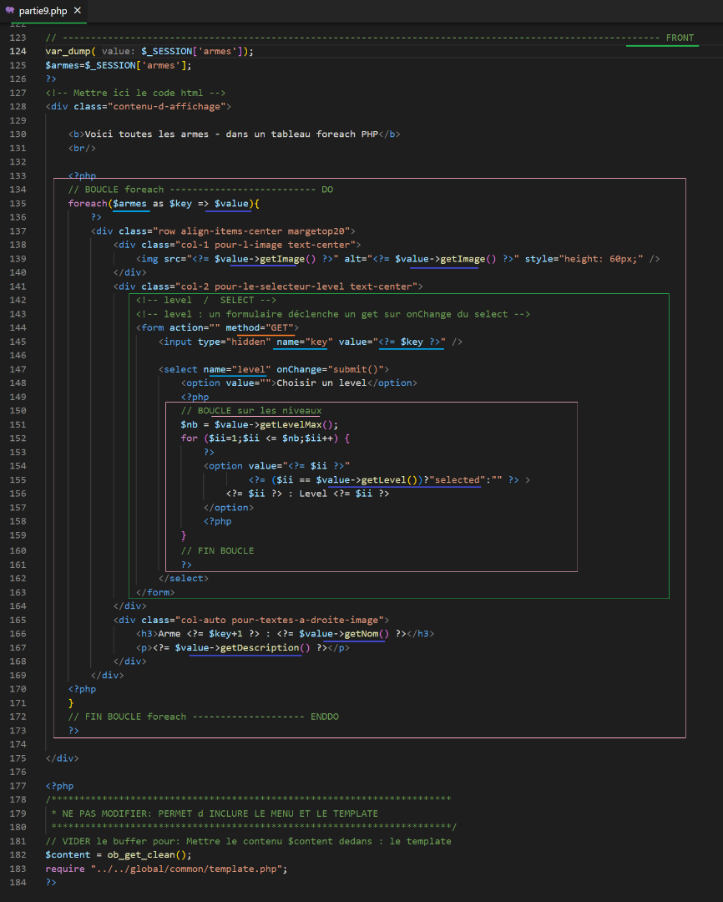

<http://localhost/H2PROG/Udemy/programme/4-cas%20pratique/1-Armes/partie9.php>

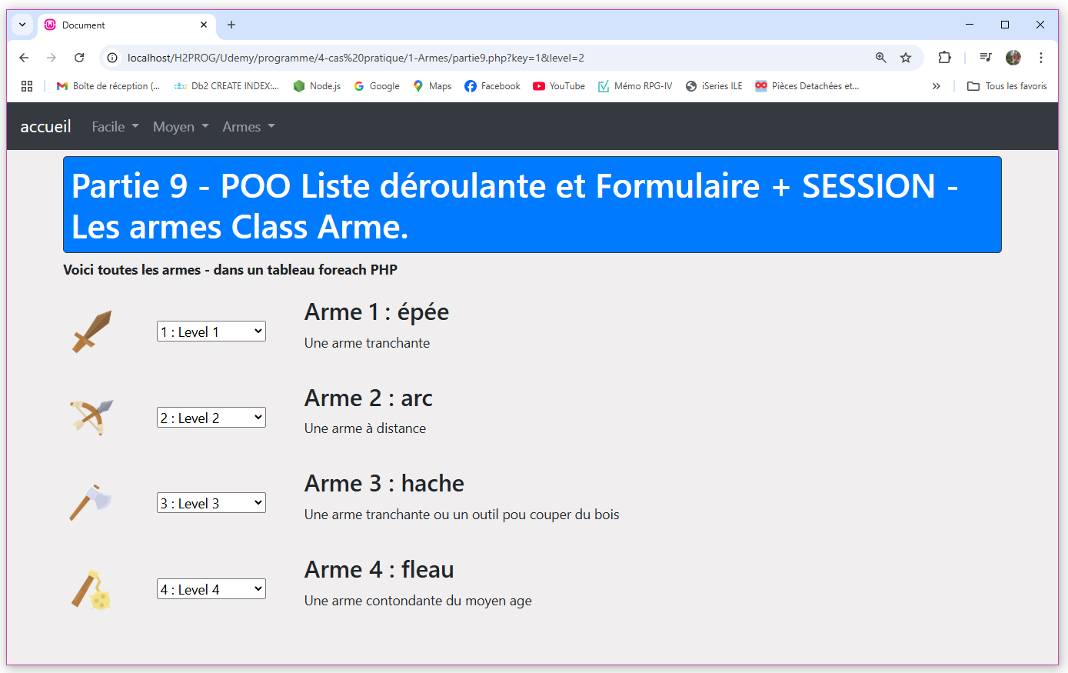

# SECTION 5  - Cas pratique – Catalogue de produits

## Présentation du cas pratique

<https://www.udemy.com/course/maitrisez-le-php-en-30-exercices-pratiques-et-3-difficultes/learn/lecture/15691048#questions/23381725>

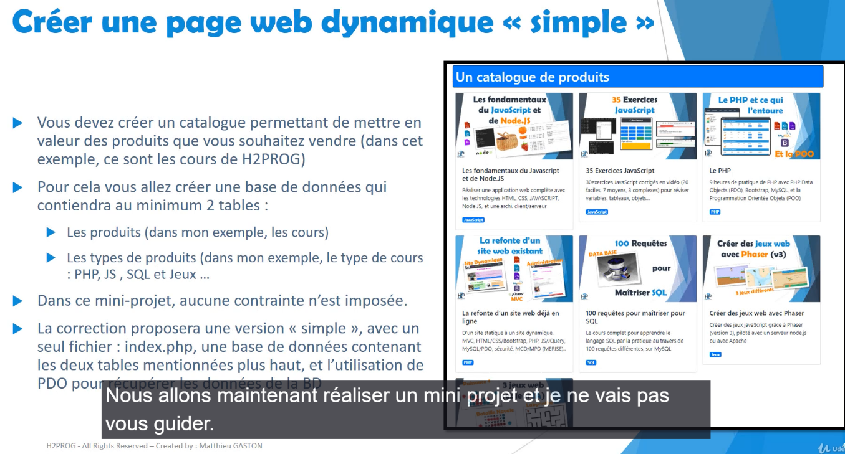

## Création de la base de données

<https://www.udemy.com/course/maitrisez-le-php-en-30-exercices-pratiques-et-3-difficultes/learn/lecture/15691050#questions/23381725>

On va créer deux tables séparées :

* Une table produit
* Une table type_de_produit

Pourquoi une table type de produit à part ?

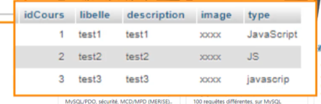

Pour être certain d’avoir des **types de produit** uniformisé et non pas des **doublons** comme :

**J**ava**S**cript

**J**avascript

**J**ava script

**J**ava-script

**J**ava **S**cript

**JS**

…

**CREER** la base de données : **catalogueproduit**

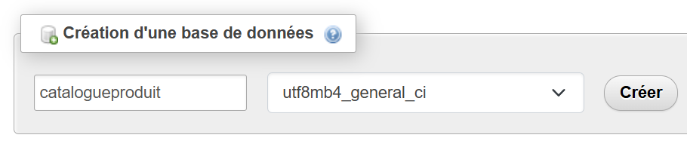

**CREER** la table : **type_de_cours**

-- Structure de la table `type_de_cours`

CREATE TABLE IF NOT EXISTS `type_de_cours` (

`idtype` int(4) NOT NULL AUTO_INCREMENT,

`libelletype` varchar(50) DEFAULT NULL,

PRIMARY KEY (`idtype`),

UNIQUE KEY `libelletype` (`libelletype`)

) ENGINE=InnoDB DEFAULT CHARSET=utf8mb3 COLLATE=utf8mb3_uca1400_ai_ci;

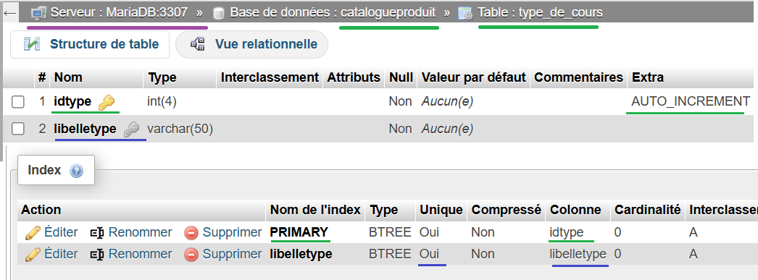

**CREER** la table : **cours**

-- Structure de la table `cours`

CREATE TABLE IF NOT EXISTS `cours` (

`idcours` int(4) NOT NULL AUTO_INCREMENT,

`idtype` int(4) NOT NULL,

`libelle` varchar(100) NOT NULL,

`description` varchar(200) DEFAULT NULL,

`imageNom` varchar(100) DEFAULT NULL,

`imageChemin` varchar(250) DEFAULT NULL,

PRIMARY KEY (`idCours`)

) ENGINE=InnoDB DEFAULT CHARSET=utf8mb3 COLLATE=utf8mb3_uca1400_ai_ci

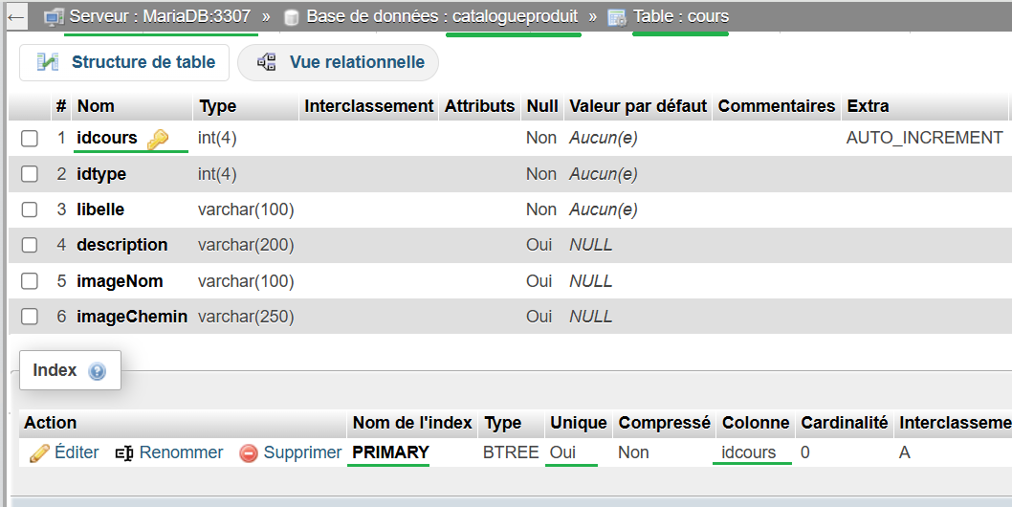

**CREER** la FK Foreign Key: **idtype**, => le lien cours vers type_de_cours

-- Contraintes pour la table `cours`

ALTER TABLE `cours`

ADD CONSTRAINT `FK_type_de_cours` FOREIGN KEY (`idtype`) REFERENCES `type_de_cours` (`idtype`)

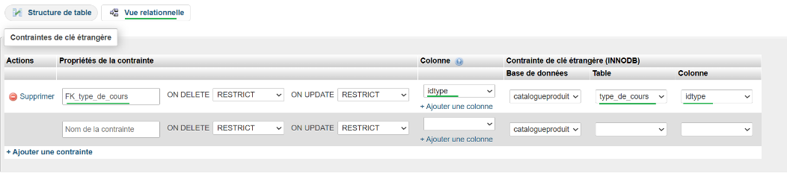

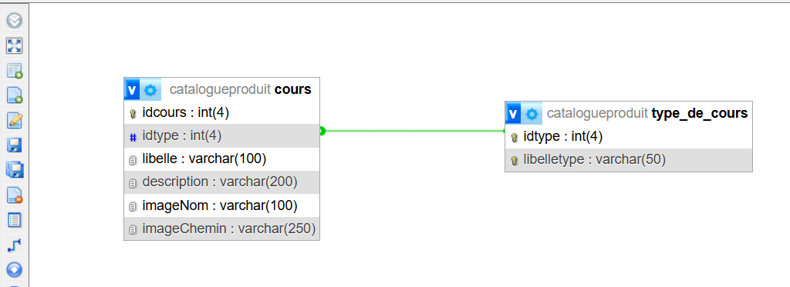

Alimenter les données :

INSERT INTO `type_de_cours` (`libelletype`) VALUES

('PHP'),

('JavaScript'),

('SQL'),

('NodeJs'),

('Laravel'),

('Symfony'),

('Angular'),

('Jeux web'),

('DB2'),

('UDBDB2'),

('CLP'),

('RPG-III'),

('RPG-IV'),

('RPGILE'),

('RPG-FREE'),

('SQL-RPG-ILE')

INSERT INTO `cours` (`idcours`, `idtype`, `libelle`, `description`, `imageNom`, `imageChemin`) VALUES

(1, 2, 'Les fondamentaux du Javascript et de NODE JS', 'Réaliser une application web complète avec les technologies HRML, CSS, JAVASCRIPT, NODE JS, et une architecture client/serveur.', 'javascript-fondamentaux.jpg', 'javascript-fondamentaux.jpg'),

(2, 2, 'Exercices JavaScript', 'Exercices JavaScript corrigés en vidéo (20 faciles, 7 moyens, 3 complexes) pour réviser variables, tableaux, objets...', 'javascript-exercices.jpg', 'javascript-exercices.jpg'),

(3, 1, 'Le PHP', '9 heures de pratique de PHP avec: PHP Data Objects (PDO), Bootstrap, MYSQL, et la Programmation Orientér Objets (POO)', 'PHP-cequientoure.jpg', 'PHP-cequientoure.jpg'),

(4, 1, 'La refonte d\'un site web déjà en ligne', 'D\'un site statique à un site dynamique, MVC, HTML/CSS/Bootstrap, PHP, JS/JQuery, MYSQL/PDO (MPD).', 'PHP-refontedunsite.jpg', 'PHP-refontedunsite.jpg'),

(5, 3, '100 requêtes pour maîtriser SQL', 'LE cours complet pour apprendre le langage SQL par la pratique au travers de 100 requêtes différentes sur MYSQL', 'SQL-100requetes.jpg', 'SQL-100requetes.jpg'),

(6, 8, 'CREER des jeux web avec Phaser', 'CREER des jeux JavaScript grâce à Phaser (version 3), piloté avec un serveur node.js ou avec Apache.', 'JEUX-WEB-creerdesjeux.jpg', 'JEUX-WEB-creerdesjeux.jpg')

X

## Réalisation du code

<https://www.udemy.com/course/maitrisez-le-php-en-30-exercices-pratiques-et-3-difficultes/learn/lecture/15691052#questions/23381725>

**PARTIR** du squelette avec **template**

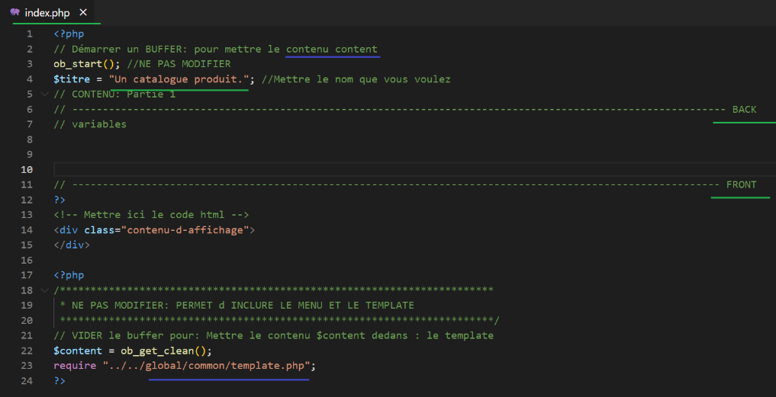

<http://localhost/H2PROG/Udemy/programme/4-cas%20pratique/2-Produits/index.php>

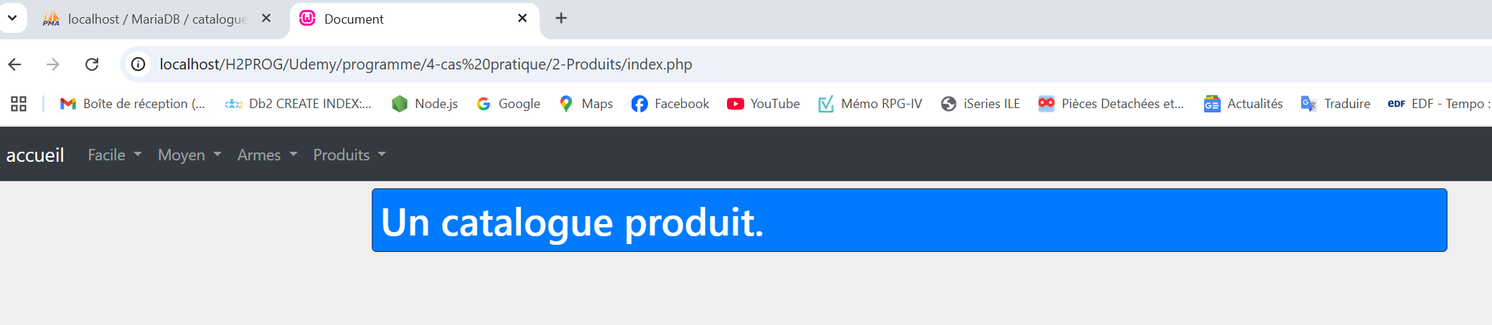

## Connexion base de sonnées

**CREER** le fichier _connexiondb.php, connexion avec **PDO**.

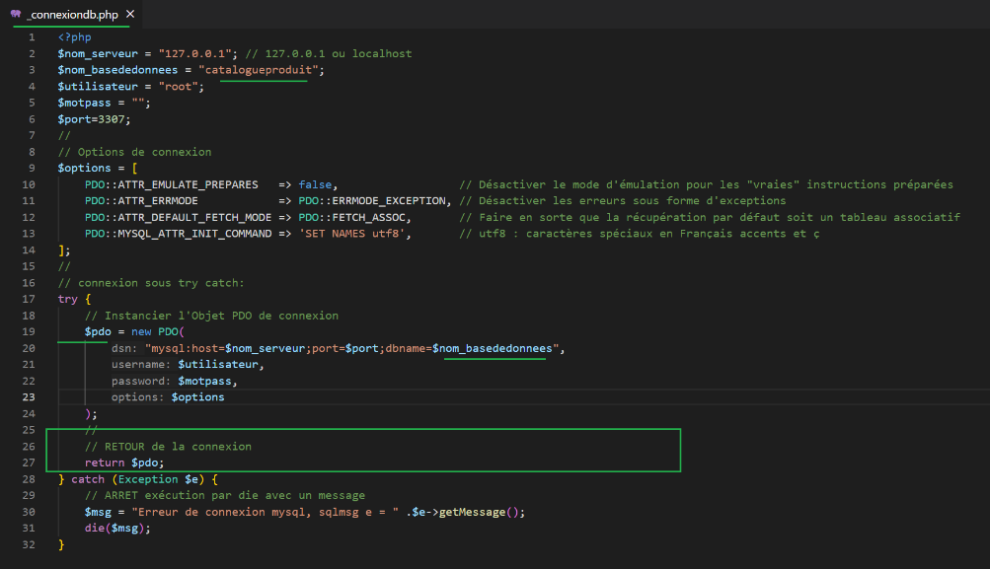

Tester…

**TESTER** si ça fonctionne dans le fichier index.php, penser à inclure la connexion

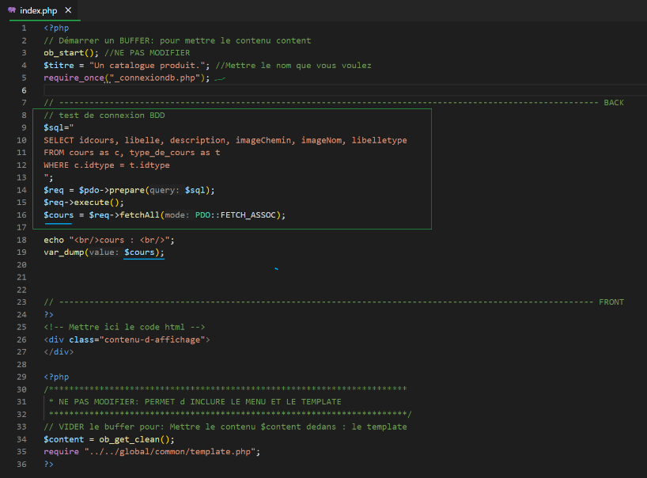

<http://localhost/H2PROG/Udemy/programme/4-cas%20pratique/2-Produits/index.php>

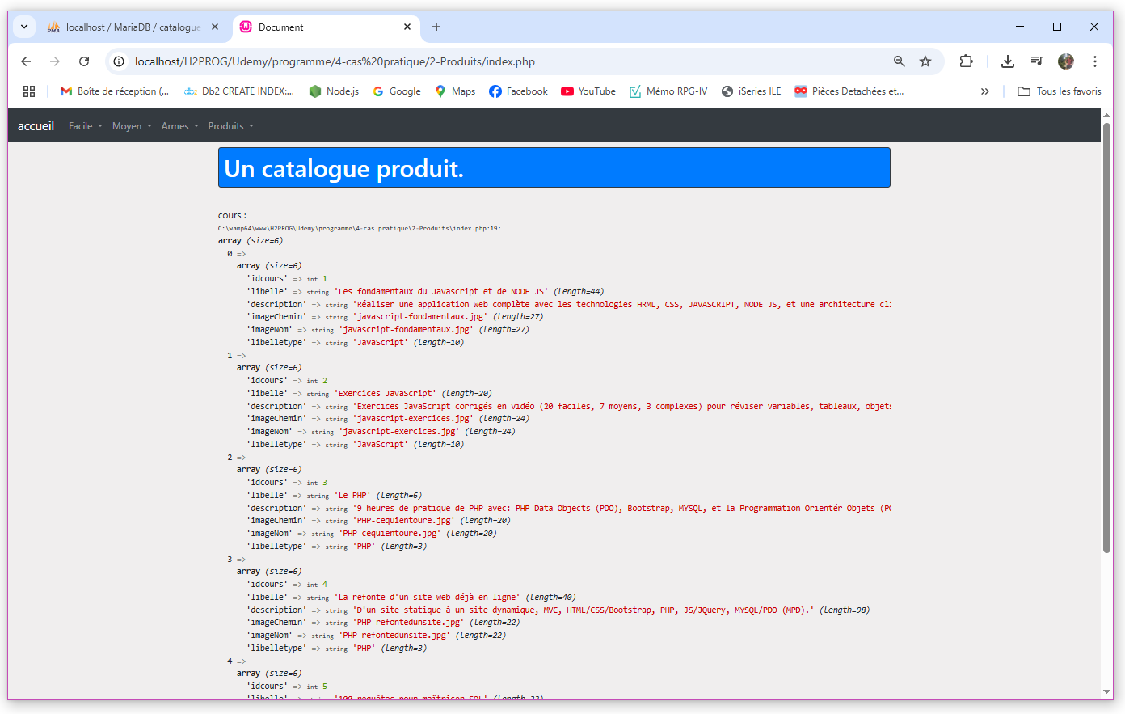

## AFFICHAGE dans des CARDs

**AFFICHAGE** : on va gérer l’affichage dans des **CARDs** que l’on va récupérer dans **BOOTSTRAP 4.3**

**ALLONS** les chercher : <https://getbootstrap.com/docs/4.3/getting-started/introduction/>

+



+



<https://getbootstrap.com/docs/4.3/components/card/>

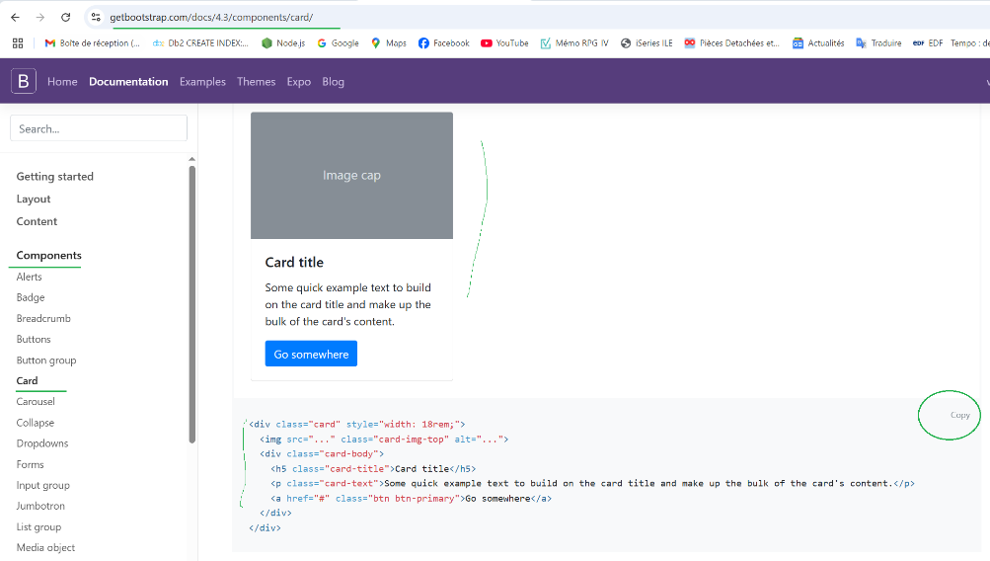

On récupère le 1ier modèle : et on ajuste

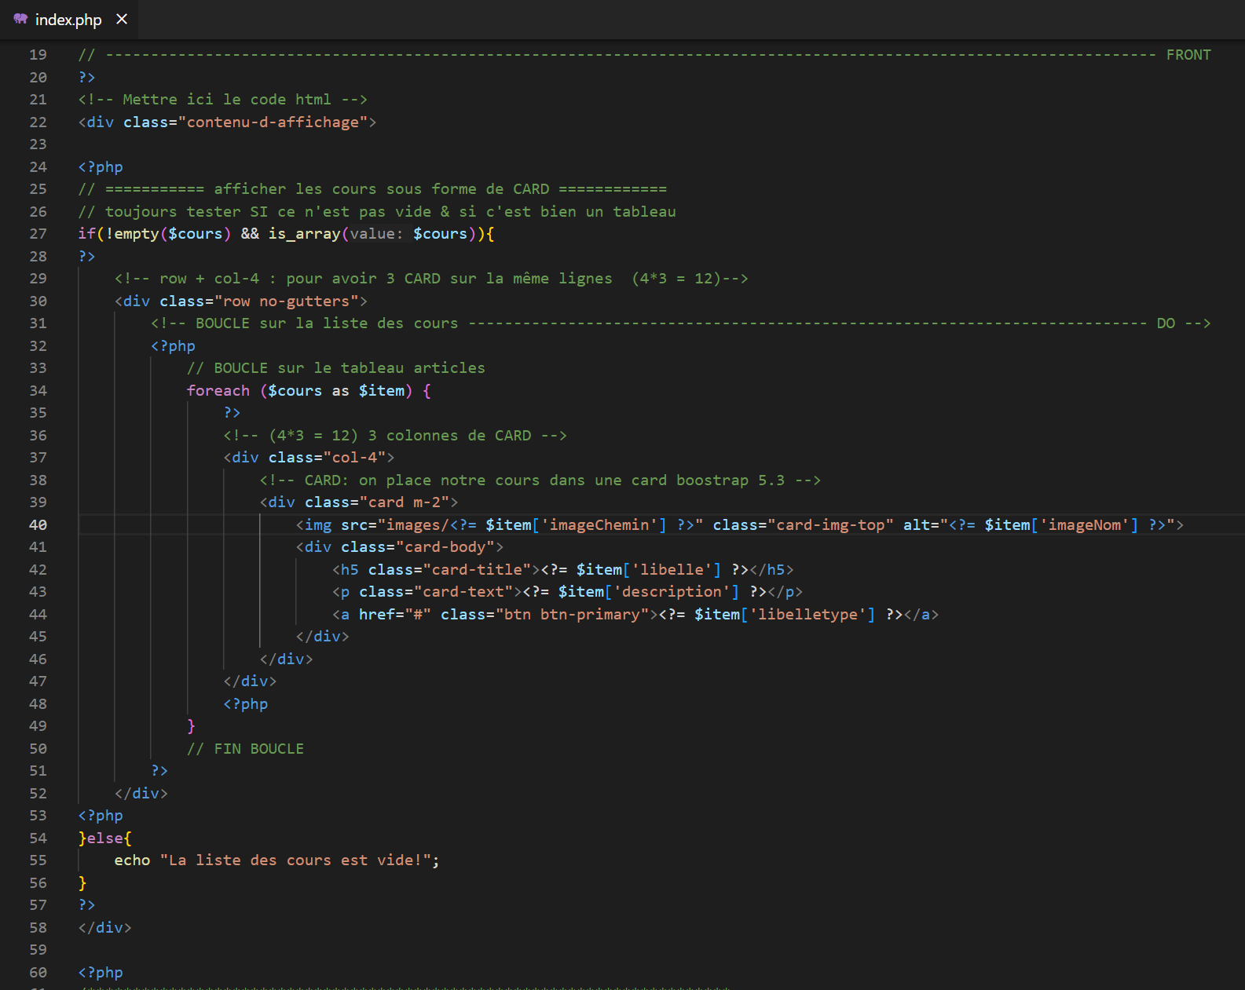

<http://localhost/H2PROG/Udemy/programme/4-cas%20pratique/2-Produits/index.php>

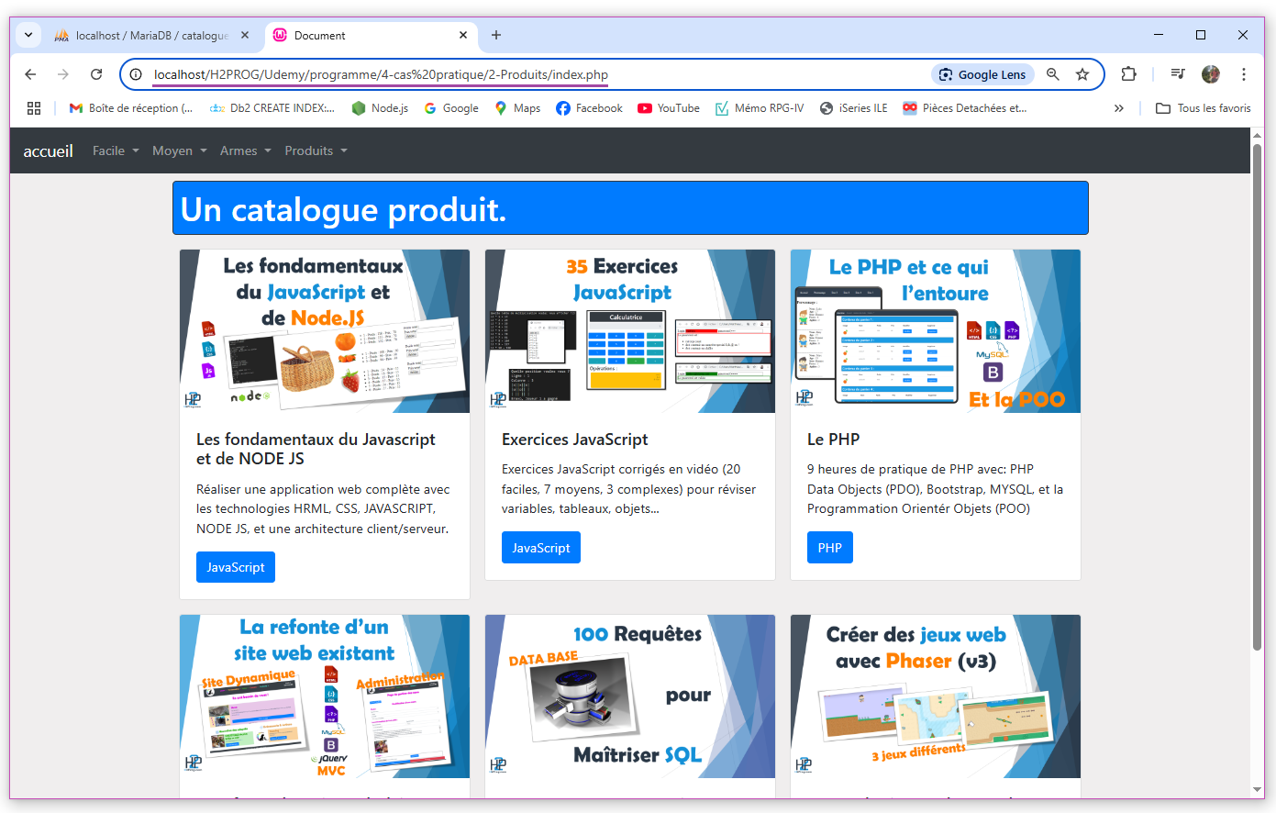

## AUTRE écriture SQL

Avec du :

* **bindValue**() pour les paramètres :
* Type : PDO::PARAM_INT

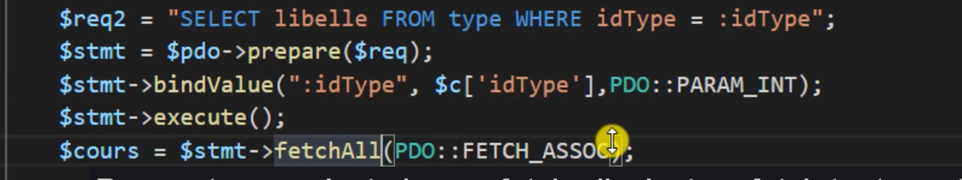

# SECTION 6  - Cas pratique – PAGE web complète en POO

## Présentation du cas pratique

<https://www.udemy.com/course/maitrisez-le-php-en-30-exercices-pratiques-et-3-difficultes/learn/lecture/15747702#questions/23381725>

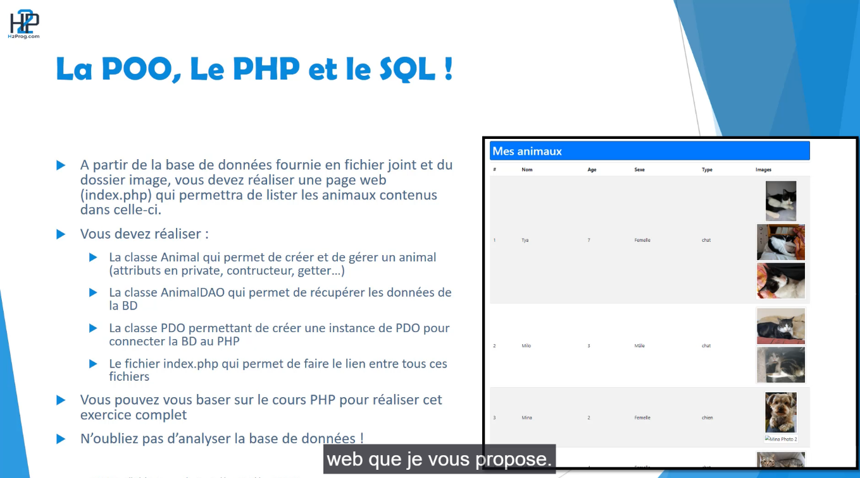

Pour ce projet, mettre en place 4 fichiers :

* La class Animal – animal.class.php
* La class AnimalDAO – animalDAO.class.php => lien avec la BDD (reqête SQL)
* La class PDO pour la connexion BDD - _PDO.connexion.class.php
* Le fichier index.php

## Installation de la base de données

<https://www.udemy.com/course/maitrisez-le-php-en-30-exercices-pratiques-et-3-difficultes/learn/lecture/15747708#questions/23381725>

**CREER** la base de données: **animaux**

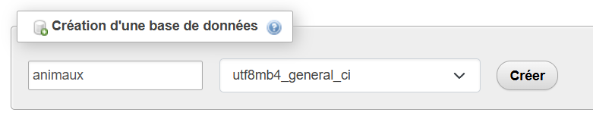

Ensuite créer les tables avec le fichier SQL mis à disposition, moi je le fait table par table

Schéma :

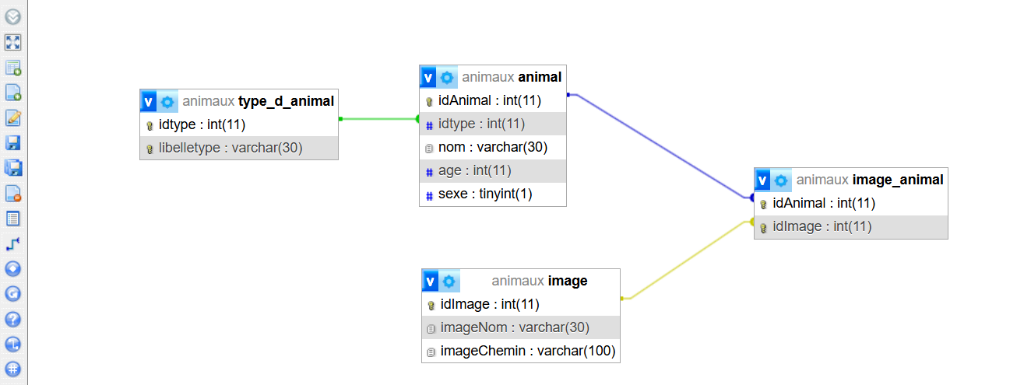

Table : image_animal est un **lien** entre animal et image car : un **animal** peut avoir plusieurs **images**, Et cette table image_animal est composé d’une **clé primaire** à deux zone (idAnimal, idImage)



Table : type_d_animal, permet de **regrouper** les animaux par type (chat, chien)

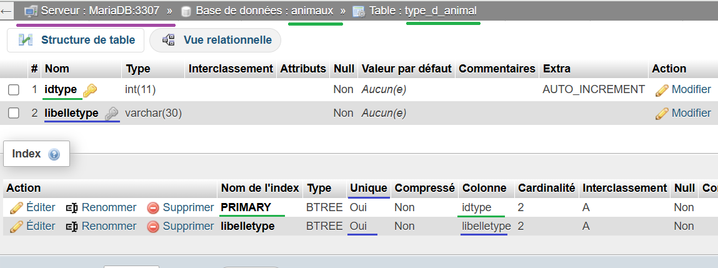

Table : animal

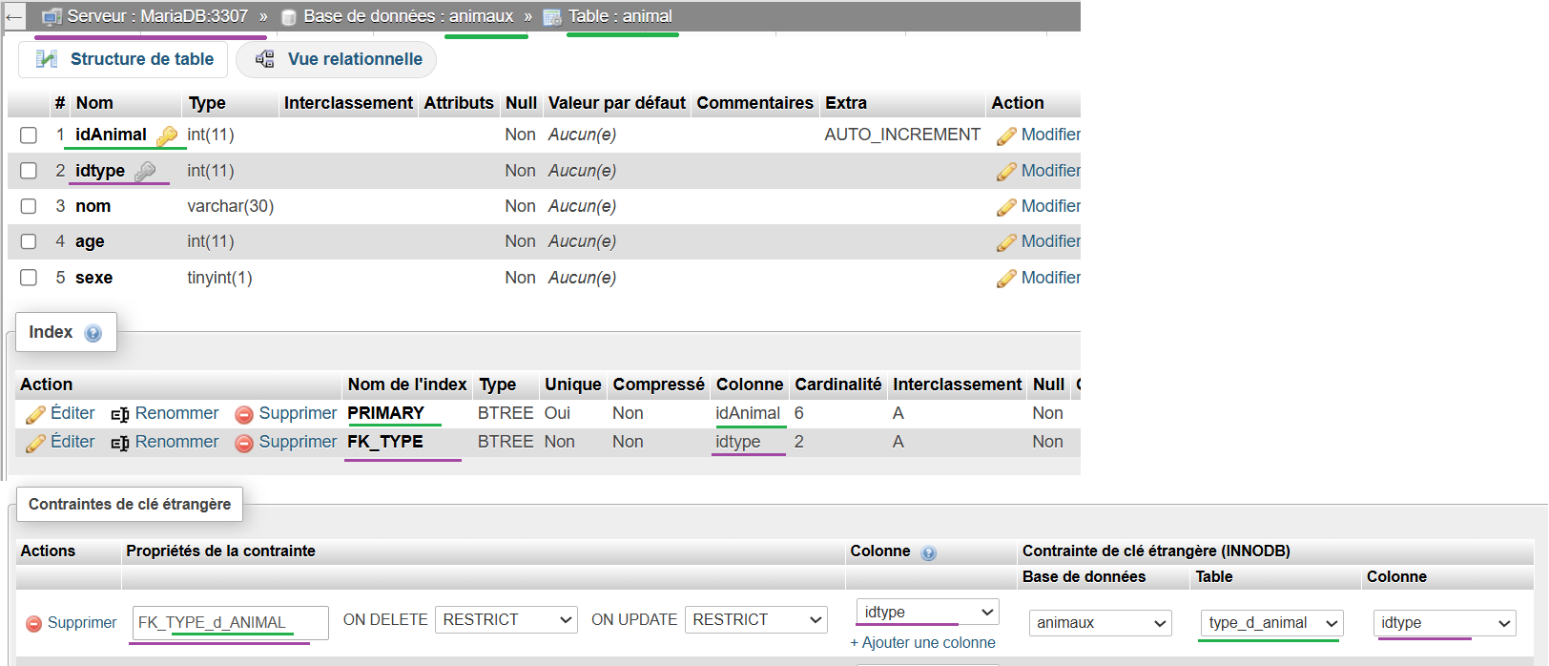

Table : image, juste une image

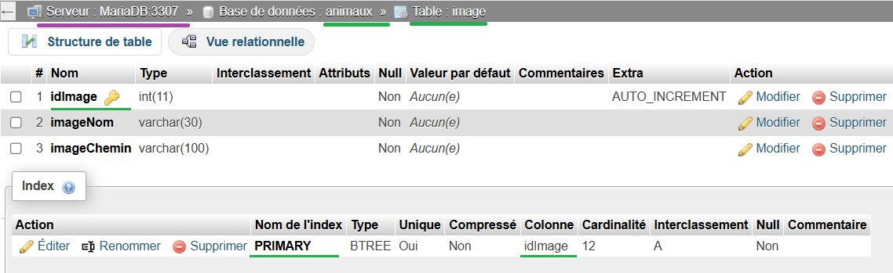

Table : image_animal, cette table est le **lien** entre : image & animal

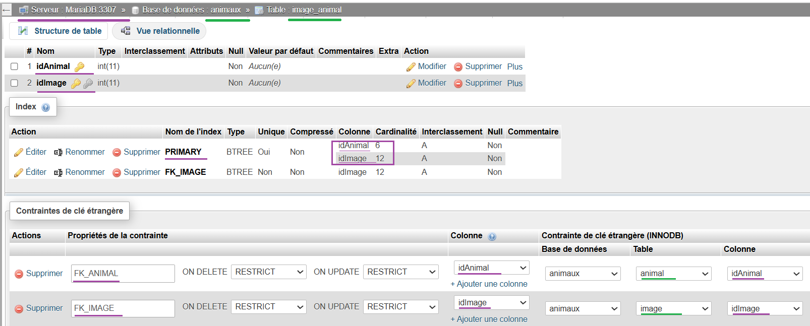

Les tables sont pré-remplies.

## Une première connexion

<https://www.udemy.com/course/maitrisez-le-php-en-30-exercices-pratiques-et-3-difficultes/learn/lecture/15747712#questions/23381725>

CREER le squelette de base index.php, avec le template

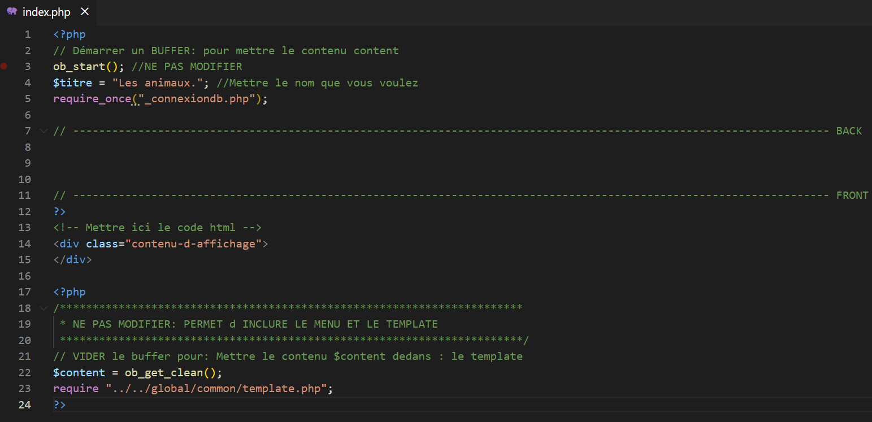

**BRANCHER** le menu – menu.php

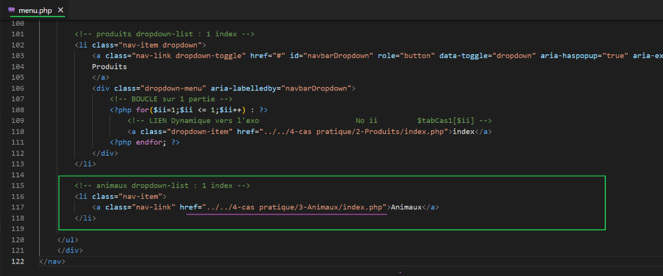

Fichier _connexiondb.php

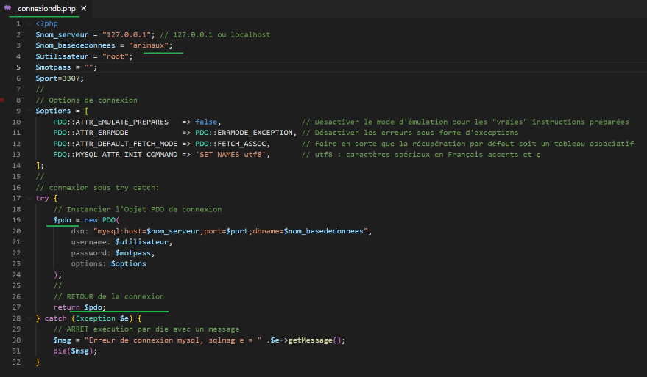

…

Fichier **index.php**, établir une 1ière connexion et lister la table animal

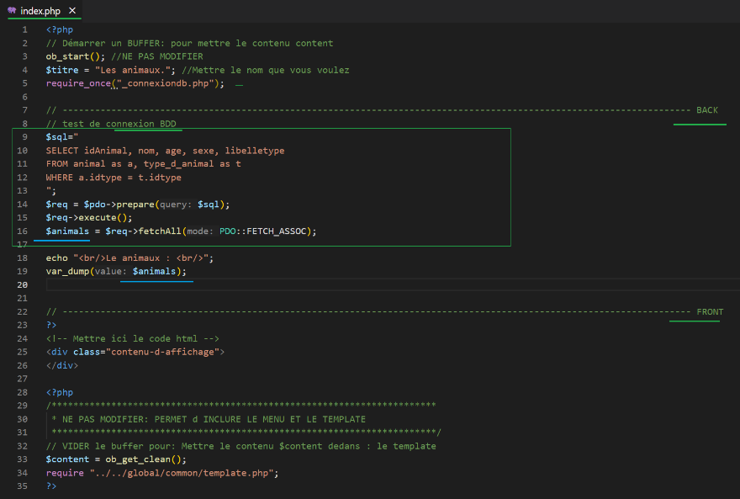

<http://localhost/H2PROG/Udemy/programme/4-cas%20pratique/3-Animaux/index.php>

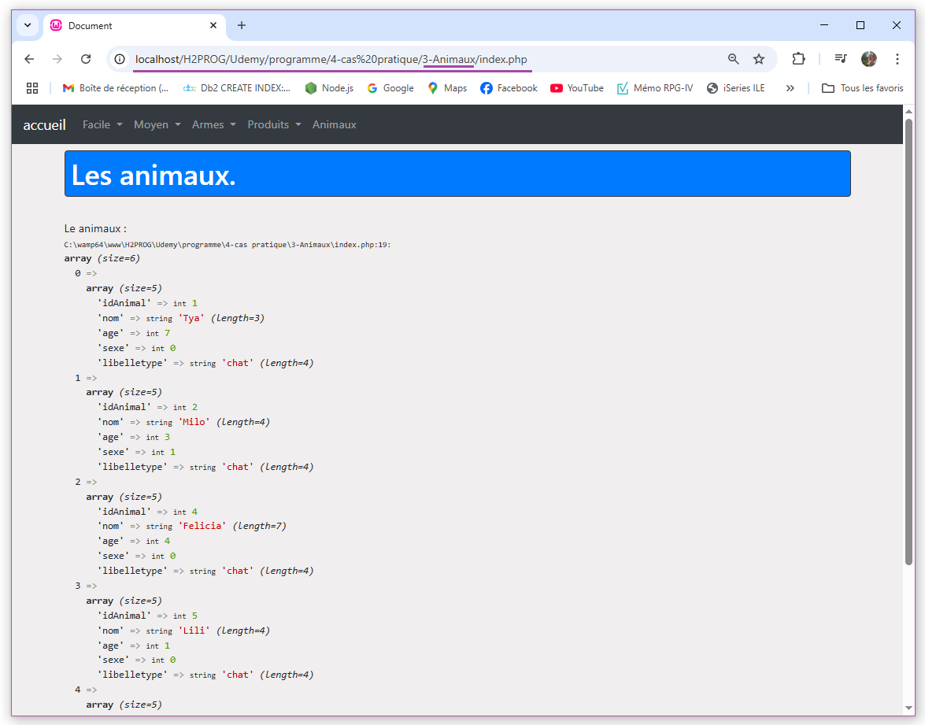

OK : pour la 1ière connexion ☺

## La classe PDO

<https://www.udemy.com/course/maitrisez-le-php-en-30-exercices-pratiques-et-3-difficultes/learn/lecture/15747712#questions/23381725> 2’55’’

**CREER** le fichier PDO, _PDO.connexion.class.php, qui contient une classe PDOconnexion.

Cette class contient :

* Une propriété en **static** $pdo, qui va établir la connexion PDO
* Une méthode en **static** getPDO() qui renvoie ce static $pdo
* U

Cette classe sera utilisé en static avec **::** comme ceci



La classe PDO dans PDO.connexion.class.php:

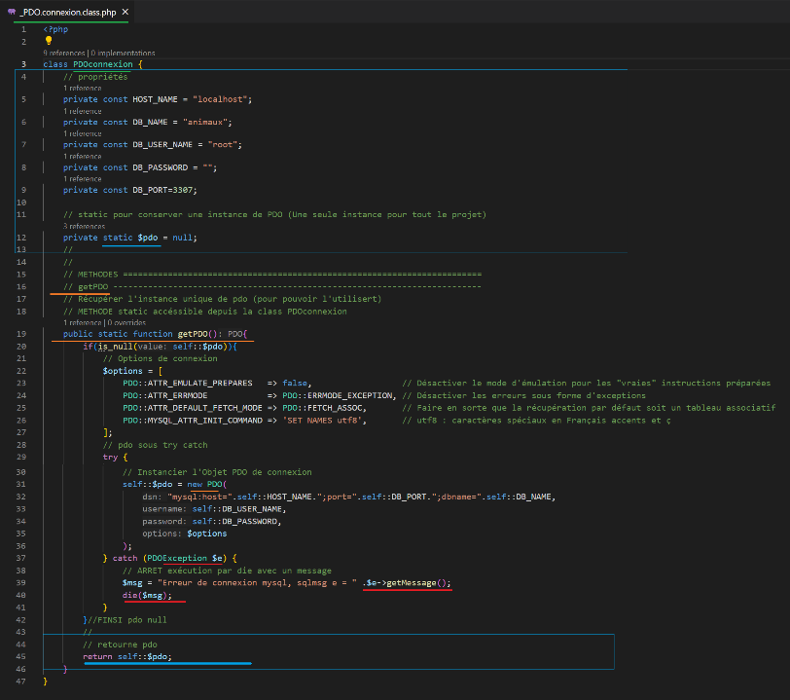

Utilisation de la class **static** **PDOconnexion** dans index.php

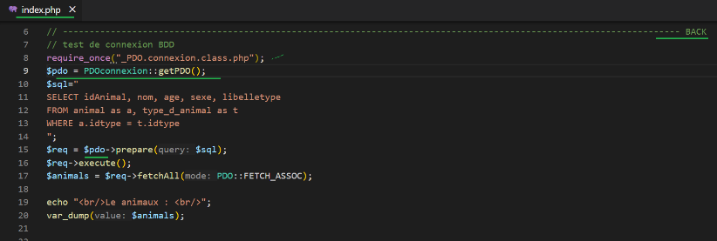

Utilisation avec deux point :: car c’est une méthode **static**

<http://localhost/H2PROG/Udemy/programme/4-cas%20pratique/3-Animaux/index.php>



OK : pour la 1ière connexion ☺

## La classe Animal

<https://www.udemy.com/course/maitrisez-le-php-en-30-exercices-pratiques-et-3-difficultes/learn/lecture/15747716#questions/23381725>

**CREER** le fichier animal.class.php , et dedans la class **Animal**

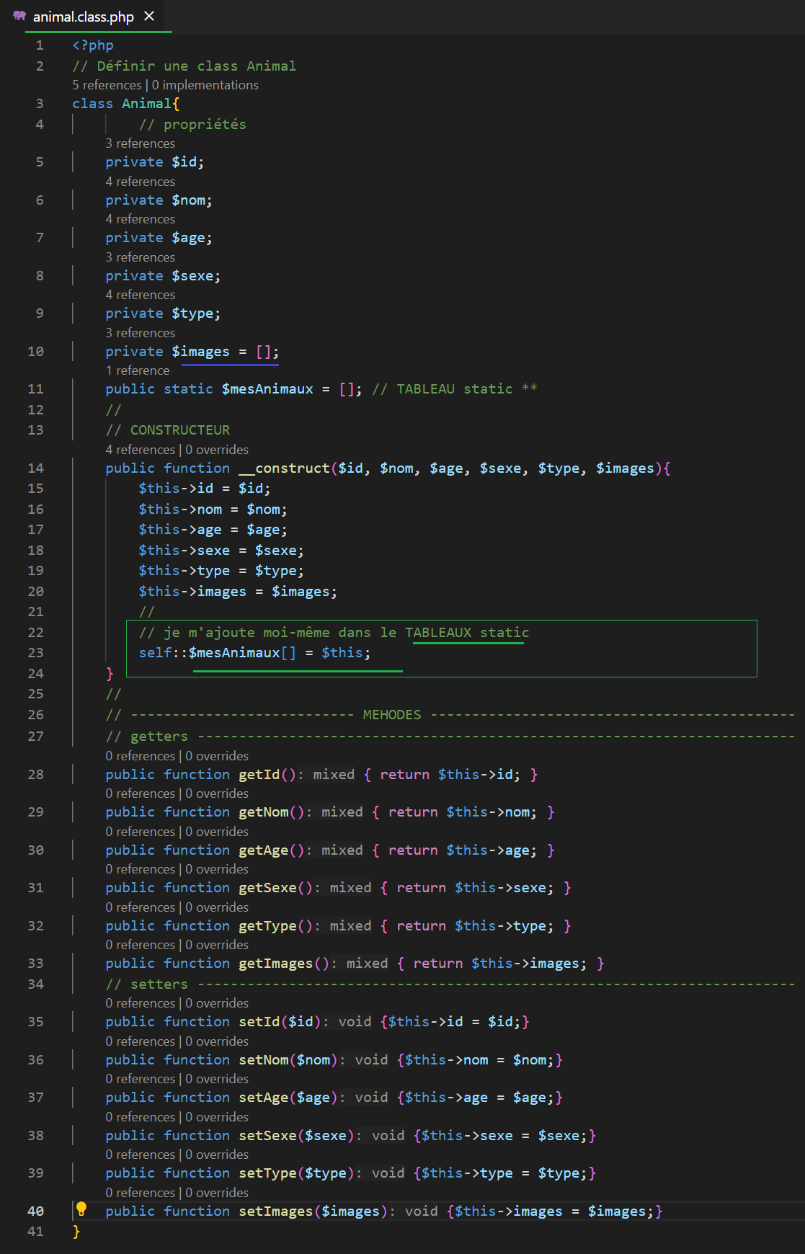

On fait ensuite un **test** de cette classe **Animal** dans le index.php, juste pour tester on ne le conservera pas ce test

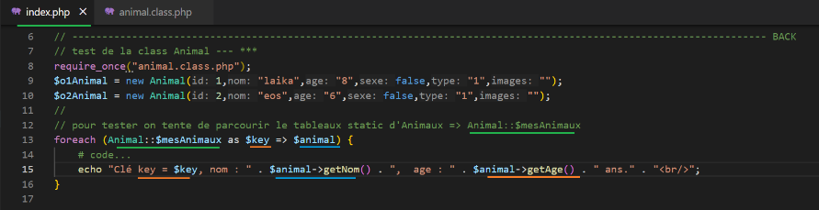

<http://localhost/H2PROG/Udemy/programme/4-cas%20pratique/3-Animaux/index.php>

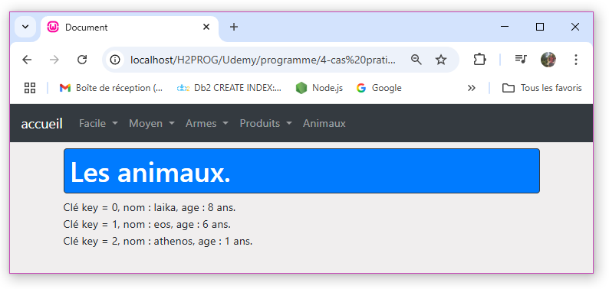

## La classe AnimalDAO

**CREER** le fichier animalDAO.class.php, Cette classe va contenir toutes les requêtes SQL pour accéder à la base de données MYSQL de la table animal & type_d_animal (CRUD : création, lecture, muse à jour, suppression)

**DAO** = Data Access Object

On va y créer la classe **AnimalDAO**

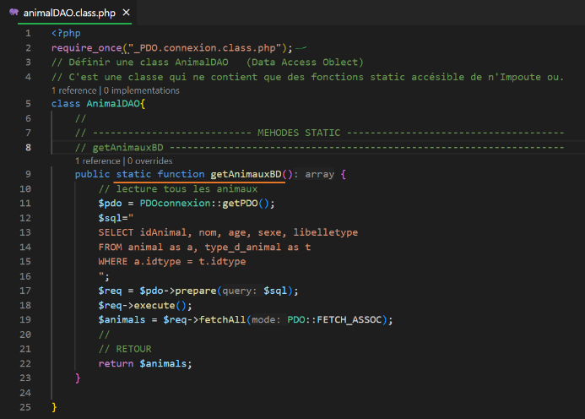

Test unitaire de : AnimalDAO dans index.php

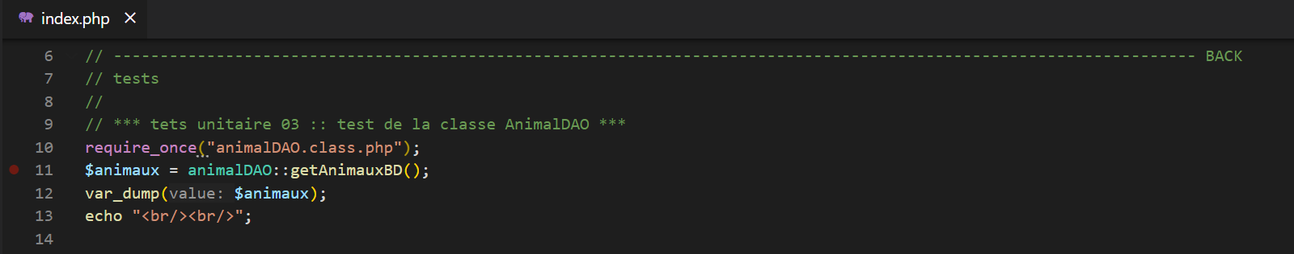

<http://localhost/H2PROG/Udemy/programme/4-cas%20pratique/3-Animaux/index.php>

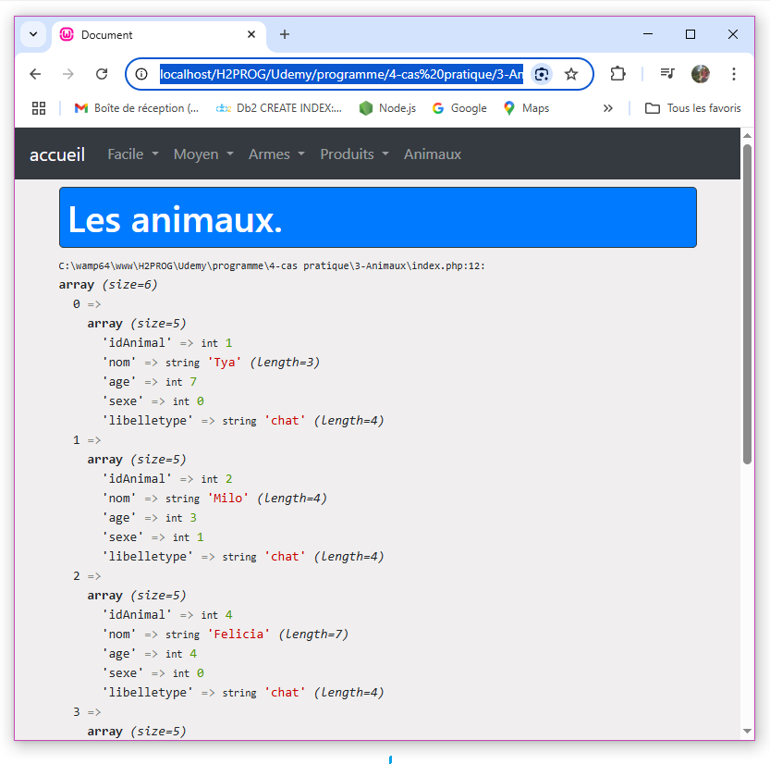

Mais ce n’est pas le BUT…

## La classe AnimalDAO : BUT

<https://www.udemy.com/course/maitrisez-le-php-en-30-exercices-pratiques-et-3-difficultes/learn/lecture/15747720#questions/23381725> 2’52’’

Le BUT de la classe **AnimalDAO**, c’est de générer des instances de la class **Animal**, sinon **Animal** ne sert à rien ; donc :

* On utilise la class **AnimalDAO** pour faire la lecture **SQL** dans un tableau associatif $animaux
* On utilise la class **Animal** pour instancier en boucle depuis le tableau associatif $animaux
* On utilise la class **Animal** avec son tableaux **static** **$mesAnimaux** pour réaliser l’affichage côté VUE

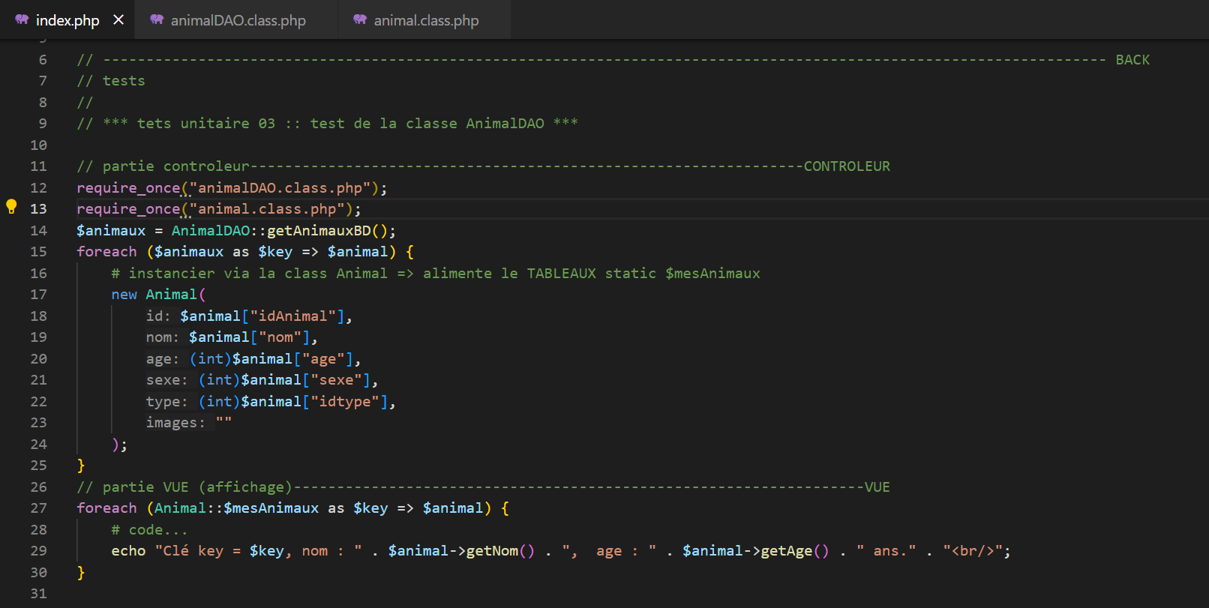

<http://localhost/H2PROG/Udemy/programme/4-cas%20pratique/3-Animaux/index.php>

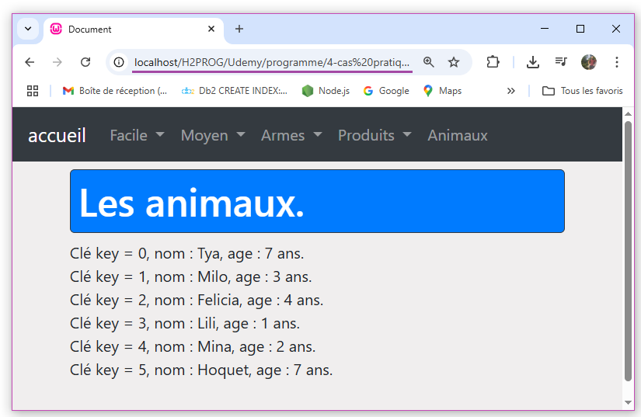

## La classe AnimalDAO : gérer le type animal

Il s’agit de récupérer le type d’animal, c’est à dire libelletype dans la table type_d_animal

DEUX écritures possibles en SQL PHP :

* Avec **?** à la place du paramètre
* Avec :paramètre + un **bindValue()**

…

Avec **?** à la place du paramètre

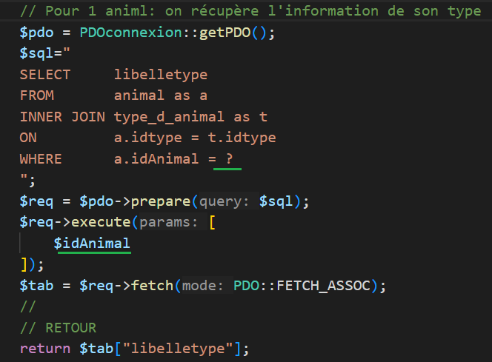

Avec :paramètre + un **bindValue()**, cette écriture est plus sécure

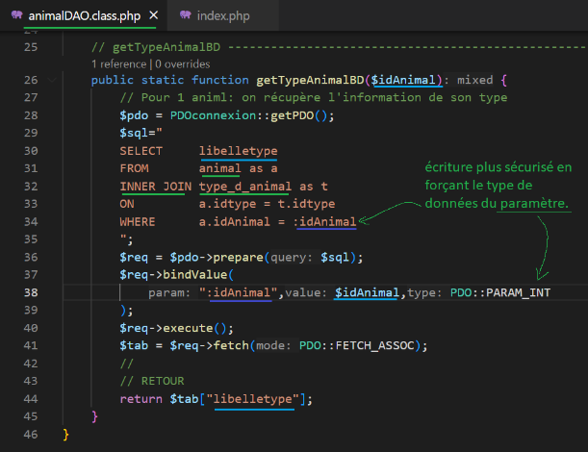

Utilisation dans index.php

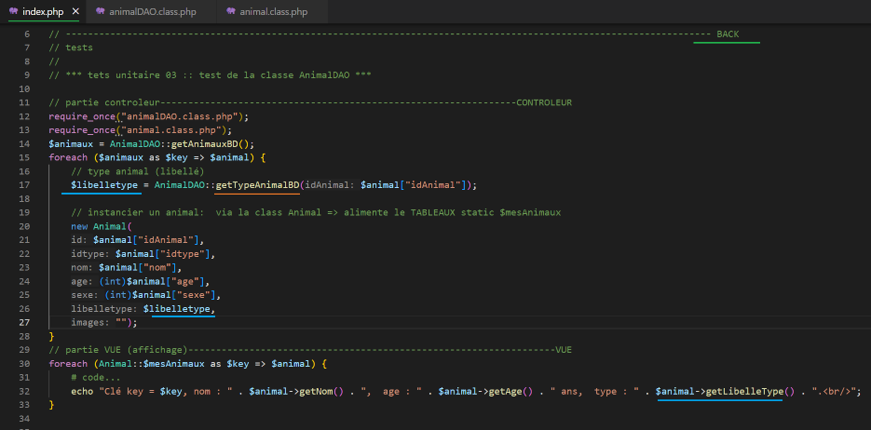

<http://localhost/H2PROG/Udemy/programme/4-cas%20pratique/3-Animaux/index.php>

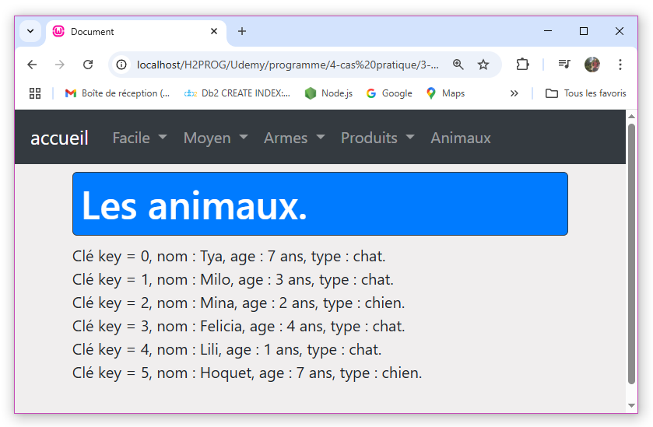

## La classe AnimalDAO : gérer les images

<https://www.udemy.com/course/maitrisez-le-php-en-30-exercices-pratiques-et-3-difficultes/learn/lecture/15747720#questions/23381725> 11’02’’

Il s’agit de récupérer les **images** liées à l’animal, c’est-à-dire **ALLER** chercher les **images** de la table image, grâce à la table de liaison image_animal

Comme on avait fait un **getTypeAnimalBD**, on va faire une méthode **static** **getImagesAnimalBD**

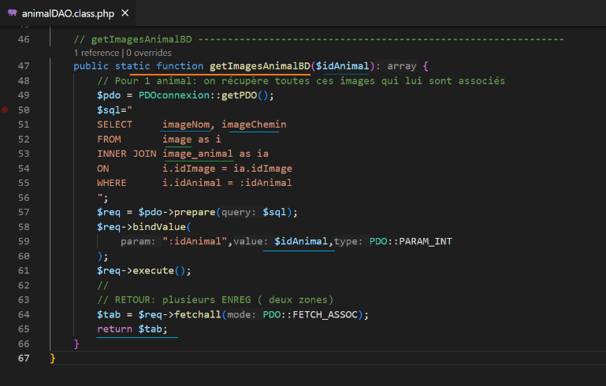

Utilisation des **images** dans index.php

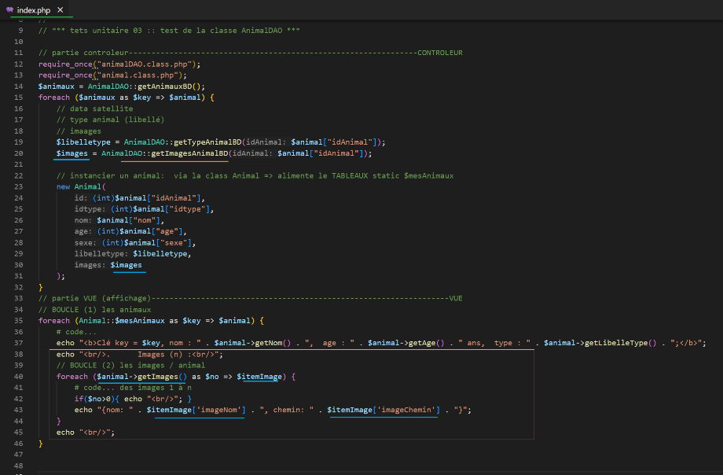

<http://localhost/H2PROG/Udemy/programme/4-cas%20pratique/3-Animaux/index.php>

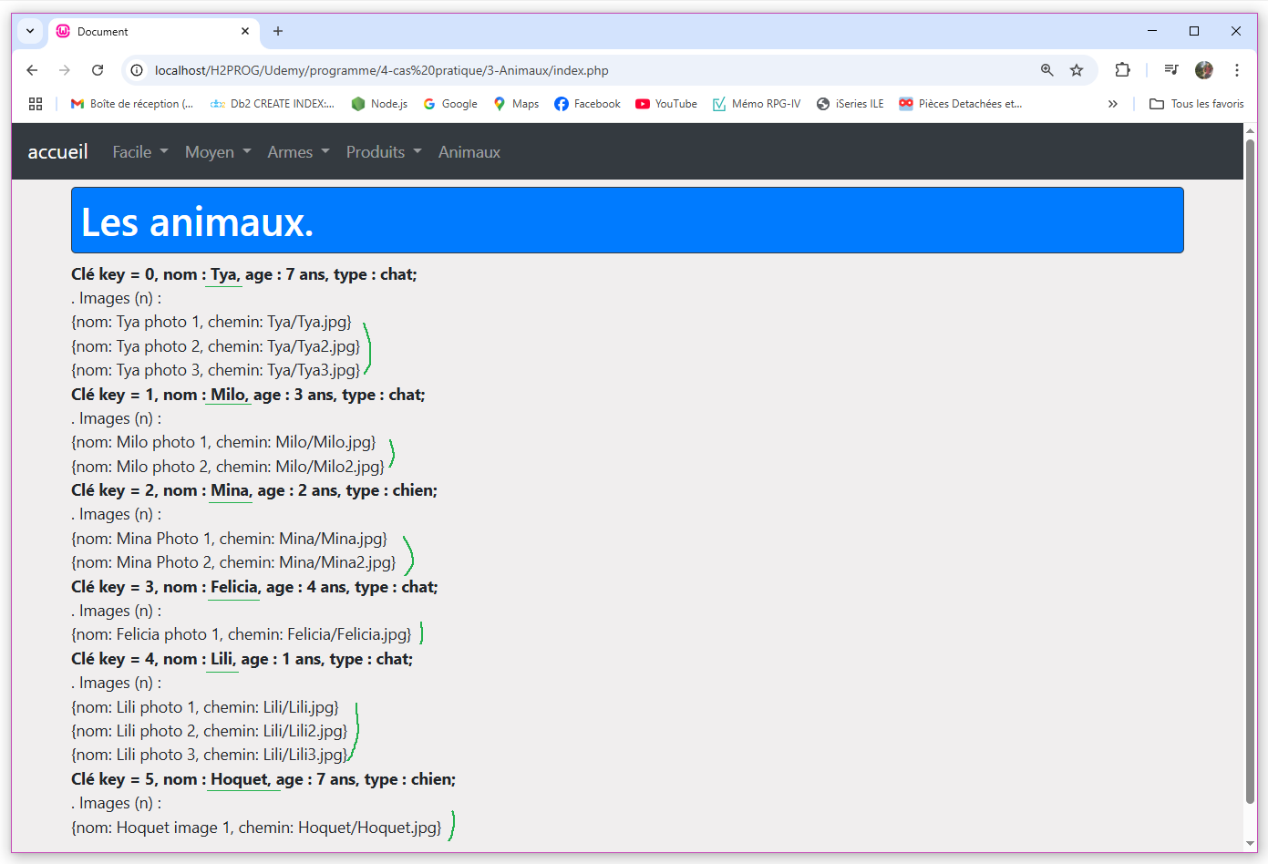

## AFFICHAGE dans index

<https://www.udemy.com/course/maitrisez-le-php-en-30-exercices-pratiques-et-3-difficultes/learn/lecture/15747722#questions/23381725>

Fichier index.php, jusqu’à présent on a testé les classes avec des tests unitaires

**MAINTENANT** on passe à l’affichage dans le FRONT

On va chercher une table dans BOOTSTRAP 4.3

Bootstrap 4.3 : <https://getbootstrap.com/docs/4.3/getting-started/introduction/>

+



+



<https://getbootstrap.com/docs/4.3/content/tables/>

On récupère le premier tableau (table)

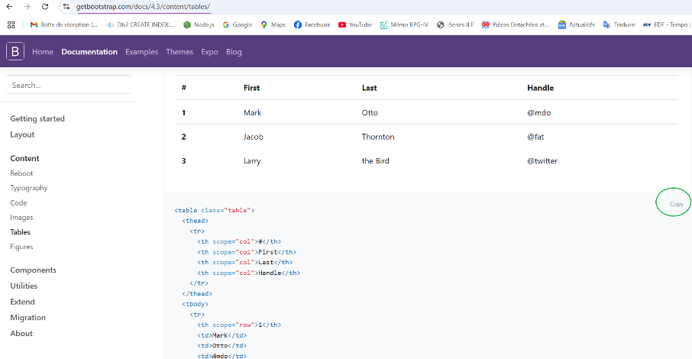

Fichier index.php final

…

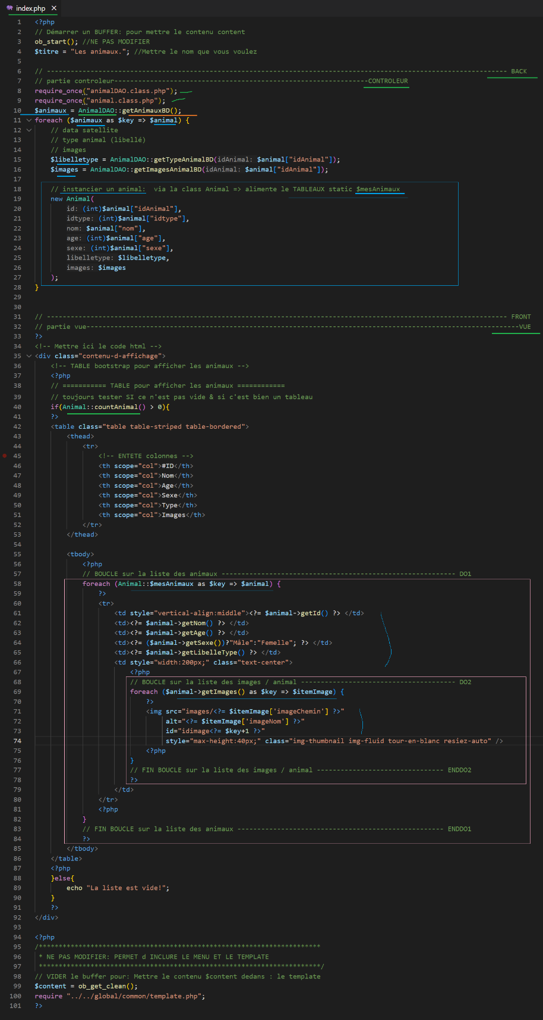

<http://localhost/H2PROG/Udemy/programme/4-cas%20pratique/3-Animaux/index.php>

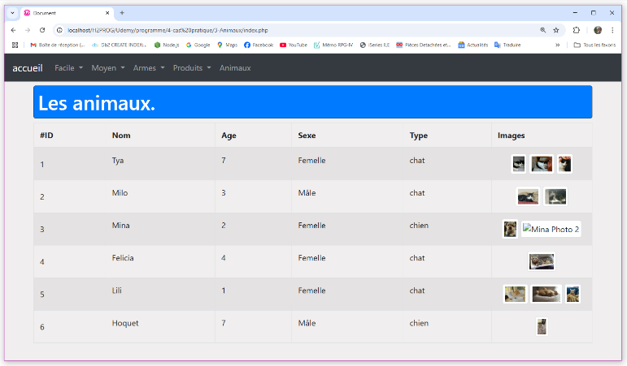

## In

## In

## In

## In

## In

## In

# Annexes

## Annexes

## VIDER le cache dans chrome

Dans : Outil de développement / Network

Cocher : Disable cache & Actualiser la PAGE

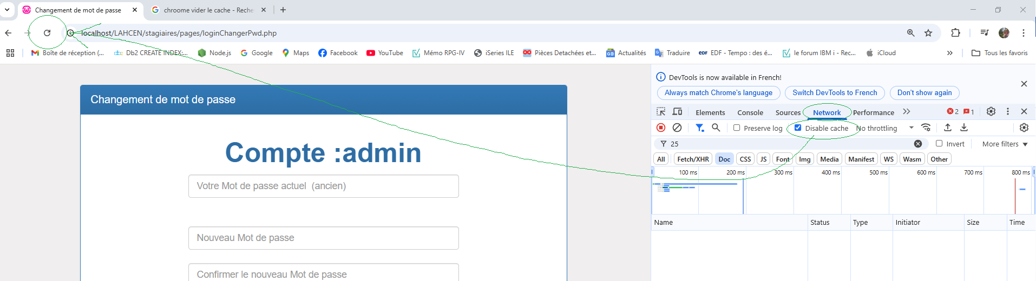

## Github dans le cloud

**VERIFIER** la version : git –v

**CONNEXION** à mon git

<https://github.com/login>

profil : **thierryvo**

user  : thi.voz@gmail.com

passe : xxxxxxxxxxxxxxxxxx voir changement dans monCompte

**Dans mon git sur le net :**

**CREER** le repository (dépôt) sur mon git

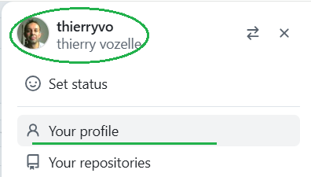

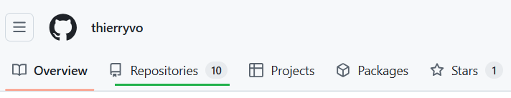

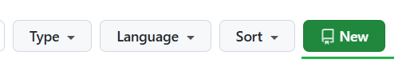

Nom : **sf6techwall-techwall-tuto**

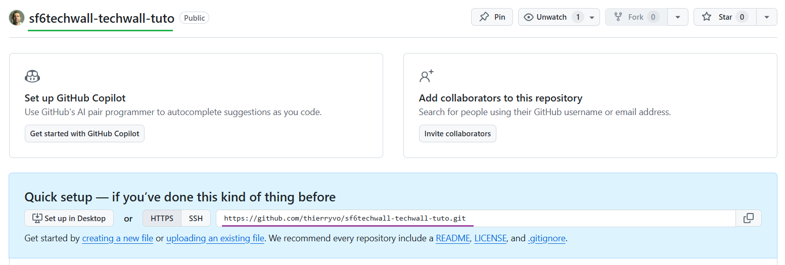

Lien : <https://github.com/thierryvo/H2PROG-Udemy-Tuto-PHP-20.exercices.et.3TP.PHP.MYSQL.Bottstrap.et.POO>

## TODO GITHUB

Todo GITHUB

**CONNEXION**:

========================

https://github.com/login

profil : thierryvo

user : thi.voz@gmail.com

passe : xxxxxxxxxxxxxxxxxxxxx voir changement dans monCompte

**CONFIGURATION** git en global --- à faire une seule fois en GLOBAL

=================================================================

git config --global user.name "thierryvo"

git config --global user.email "thi.voz@gmail.com"

git config --global –list

**LOCAL sur PC**:

============================

git init => à faire dans le dossier pour ajouter le .git caché

Mettre à jour le fichier **.gitignore** => Obligatoire **.env**

git add src/Controller/AdminCategorieController.php

--- n fois ----------------------------------------

**git add .** => **Ajouter** tous les fichiers dans la staging area LOCAL

**git commit -m"" -m""** => **commiter** la area LOCAL dans le Dépôt LOCAL

git commit -m"blogbooks V0" -m"V0 premier commit tuto symfony - manque création des PAGES admin"

git commit -m"blogbooks V0.1" -m"V0.1 commit tuto symfony - manque création des PAGES admin et modification 1 controller".

**git status** => voir le status de ce qui est en cours

**git log**  => voir la log de tout les commit qui ont été réalisé

--- n fois ----------------------------------------

**REMOTE distant sur Cloud GITHUB:**

================================

**CREER** manuellement le ripository (dépôt) sur le GIT => Manuellement sur github

**git remote add origin** <https://github.com/thierryvo/stagiaires-tuto-php-lahcen.git> => faire le lien

**git branch –M main**

**git push -u origin main ou master** => pousser le dépôt su github master en FRANCE

**VERSION :**

================================

git log

git checkout 14614743da134ce6b35bd8e668e01e902b698f16

**git tag** version0.1 -**m"**V0.1 commit tuto symfony - version sans création des PAGES admin et modification 1 controller"

git log

**git push --tags**

## WAMPSERVER

<https://www.wampserver.com/>

* Wampserver 3.3.7
* Adminer 4.8.4
* Phpmyadmin 5.2.1
* Mysql 9.1.0
* Mariadb 11.5.2
* PHP 8.3.14 **\*\*\***

## Mettre à jour PHP

<https://www.youtube.com/watch?v=wPFqy_QvWjs>

* **C’est mieux de re installer wampserver64 complétement voir au dessus.**

Télécharger le zip x64

Arrêter le serveur wamp ou xamp

**COPIER** coller le contenu de l’archive dans un dossier php, pour moi C:\wamp64\bin\php\php8.3.14

Mettre à jour les variables d’environnement windows :

* php dans le path8.3.14 (la dernière version souhaitée)
* il y a aussi la **dll** dans path8.3.14/ext : **php_openssl.dll \*\*\***

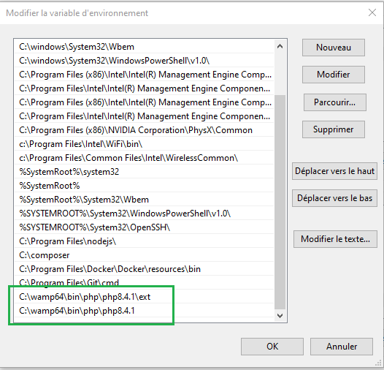

**Dans php.ini**

* Le fichier doit obligatoirement se nommer **php.ini**

Il existe deux fichiers dans **php8.3.14**, **php.ini-development**, **php.ini-production**, il faut en copier un pour le créer en **php.ini** qui se termine par **ini** donc. ☺

* Chez moi c’est pour faire tourner **wampserver64**, qu’il faut aussi paramétrer en 8.3.14

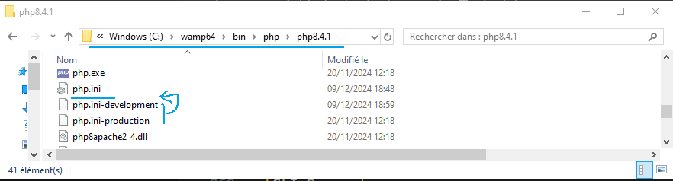

* Dé-commenter la ligne **openssl**

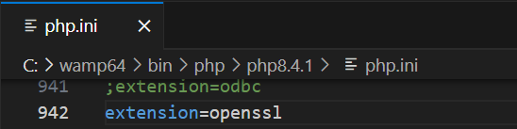

* Dé-commenter la ligne **extension=zip**

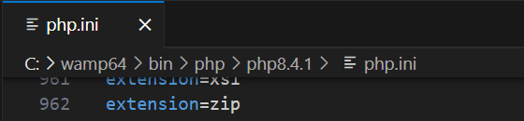

**Dans le serveur WAMPSERVER64**

Il faut configurer la version de php utilisé, pour nous la **8.4.1**

* **DEMARRER** le serveur wampserver64 jusqu’à ce qu’il soit tout vert comme hulk

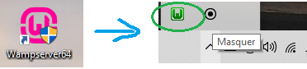

* **Changer** la version de PHP

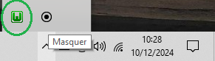

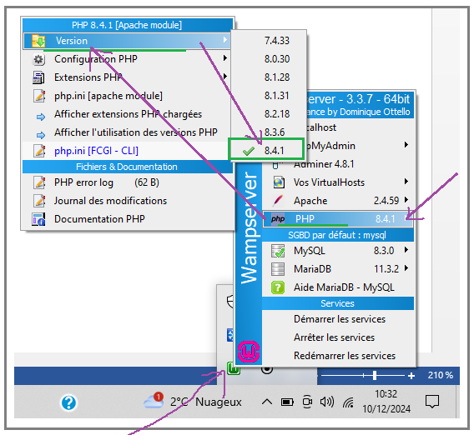

* **ARRETER** & **RE**-**DEMARRER** le serveur wampserver64

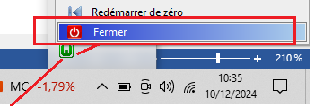



ERREUR : Curl 60

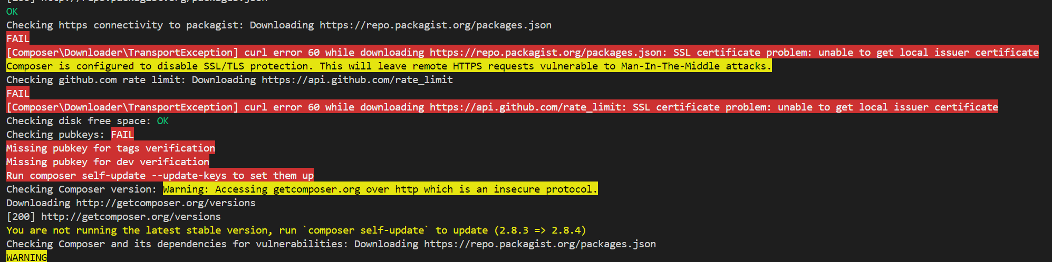

…

SOLUTION :

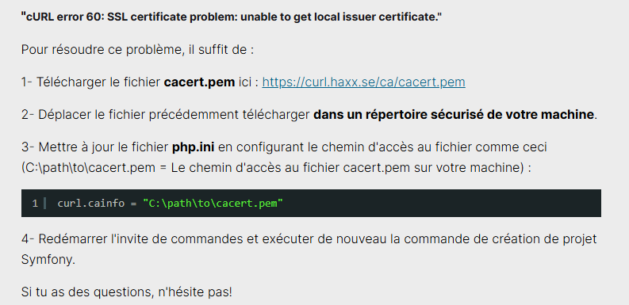

<https://curl.haxx.se/ca/cacert.pem>

FAIT :

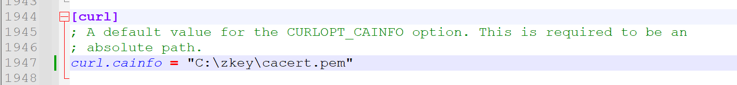

**realpath_cache_size** doit être au moins de **5 M** dans **php.ini**

> Définir « realpath_cache_size » sur par exemple « 5242880 » ou « 5 M » dans

> php.ini* peut améliorer considérablement les performances sous Windows dans certains cas.

Remarque La console de commande peut utiliser un fichier **php.ini** ~~~~ **différent** de celui utilisé par votre serveur Web.

Veuillez vérifier que la console et le serveur Web utilisent la même version et la même configuration PHP.

Version 8.3.14 est utilisé

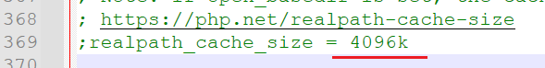

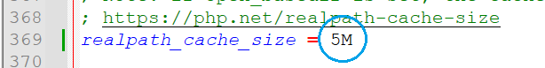

VERIFIER :

composer diagnose -vvv

## Docker

Utilisation de docker compose, pour utiliser MYSQL il faut :

* CREER le service, create
* LANCER le service, start

Commande **up**: elle fait les deux create and start : **docker-compose up –d**

* ARRETER le service, stop
* SUpRIMER (remove) le service, rm

Commande **down** : elle fait les deux stop and remove : **docker-compose down**

X

Pour **éteindre** le PC : docker-compose down

**Redémarrer** le container : docker-compose up -d

## VS Code

Touches <Ctrl> + ‘,’ contrôle plus virgule

